STM32F1外设操作

**作者:向仔州**

Stm32 I2C固件库操作，有BUG…………………………………………………………………………...1

Stm32f105双CAN同时使用，有CAN1,CAN2……………………………………………………...5

ADC使用…………………………………………………………………………………………………………….….10

ADC固件库使用.................................................................................................11

ADC单通道中断读取数据.................................................................................13

ADC单通道使用DMA读取...............................................................................15

ADC多通道采集，DMA读取数据....................................................................18

ADC1和ADC2两个ADC控制器同时采集多通道............................................24

STM32触摸屏操作.....................................................................................................28

触摸屏校准算法.................................................................................................34

STM32 CMOS摄像头驱动(未完成)............................................................................42

STM32F1电源低功耗模式.........................................................................................46

1.睡眠模式操作..................................................................................................47

2.停止模式操作..................................................................................................49

3.待机模式..........................................................................................................50

STM32RTC实时时钟操作，及STM32待机唤醒......................................................52

2.下面来设置RTC闹钟功能，主要用来唤醒待机模式的STM32………………..53

RTC时间日期设置..............................................................................................57

高级定时器实现PWM互补输出..............................................................................60

输入捕获比较器使用.........................................................................................67

输入捕获，采集PWM信号，测量频率，占空比..........................................74

WAV文件解析STM32实现第2种方法...................................................................81

STM32F103 I2S3输出音频数据波形实现.................................................................83

WAV文件播放实现，结合wav文件解析第2种方法文档和STM32F103 I2S3输出音频数据波形实现文档，完成wav播放功能…………………………………………………………………….....84

用定时器解决音乐播放过慢问题....................................................................90

DMA双缓冲实现音频播放(未完成)…………………………………………………………………....92

**STM32 I2C固件库操作**

typedef struct

{

uint32_t I2C_ClockSpeed; //设置 I2C SCL时钟频率，此值要低于 400000比如我要400K的速率我就写400000

uint16_t I2C_Mode;

uint16_t I2C_DutyCycle;

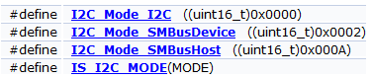

通常都是选择I2C_Mode_I2C

uint16_t I2C_OwnAddress1;

uint16_t I2C_Ack;

uint16_t I2C_AcknowledgedAddress;

}[I2C_InitTypeDef](mk:@MSITStore:E:\Desktop\【固件库】STM32F10x_StdPeriph_Lib_V3.5.0\stm32f10x_stdperiph_lib_um.chm::/structI2C__InitTypeDef.html);

指定STM32芯片自己的I2C地址，STM32做从机可以用

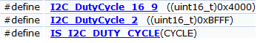

16_9或者DutyCycle_2都可以选

Ack在初始化的时候要配置I2C为允许应答I2C_Ack_Enable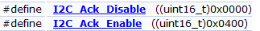

根据从机地址决定主机I2C是发送7位地址还是10位地址

记住如果我STM32做从机的话， I2C_OwmAddress1变量支持10位地址，I2C_OwmAddress2只支持7位模式。

配置完I2C模式后下面我们来看看I2C读写外设的函数介绍

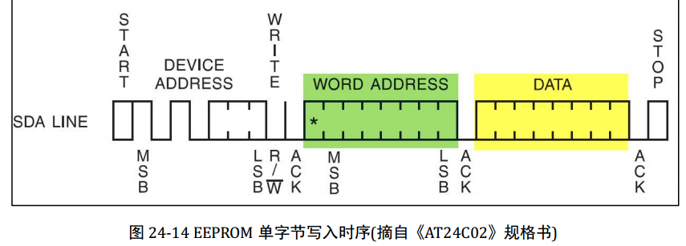

I2C_GenerateSTART(I2C_TypeDef* I2Cx, FunctionalState NewState);//I2C产生start开始信号

I2C_TypeDef* I2Cx : 写I2C1还是I2C2(就是I2C控制器选择)

FunctionalState NewState: 写ENABLE或者DISABLE

I2C_GenerateSTOP(I2C_TypeDef* I2Cx, FunctionalState NewState);//I2C主机产生stop信号

I2C_TypeDef* I2Cx : 写I2C1还是I2C2(就是I2C控制器选择)

FunctionalState NewState: 写ENABLE或者DISABLE

I2C_Send7bitAddress(I2C_TypeDef* I2Cx, uint8_t Address, uint8_t I2C_Direction);

//I2C主机发送或者接受器件的I2C地址

I2C_TypeDef* I2Cx : 写I2C1还是I2C2(就是I2C控制器选择)

Address: 写从机I2C地址

I2C_Direction: I2C_Direction_Transmitter (STM32作为发送器)/

I2C_Direction_Receiver (STM32作为接受器)

I2C_SendData(I2C_TypeDef* I2Cx, uint8_t Data);//I2C主机发送数据给从机

I2C_TypeDef* I2Cx : 写I2C1还是I2C2(就是I2C控制器选择)

Data:就是8位数据

uint8_t I2C_ReceiveData(I2C_TypeDef* I2Cx)

I2C_TypeDef* I2Cx : 写I2C1还是I2C2(就是I2C控制器选择)

uint8_t: 接受的数据返回值

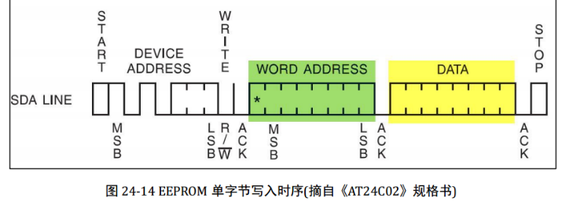

I2C_AcknowledgeConfig(I2C_TypeDef* I2Cx, FunctionalState NewState);

//当我们主机觉得接受从机的数据量差不多了，不想接受从机数据了，想结束这次通信，我们就给从机发送个NACK信号表示接受完成

I2C_TypeDef* I2Cx : 写I2C1还是I2C2(就是I2C控制器选择)

FunctionalState NewState: 写ENABLE(产生Nack)或者DISABLE(不产生Nack)

有些I2C从机器件不需要主机产生Nack

下面写个实例STM32 I2C读取EEPROM数据的程序

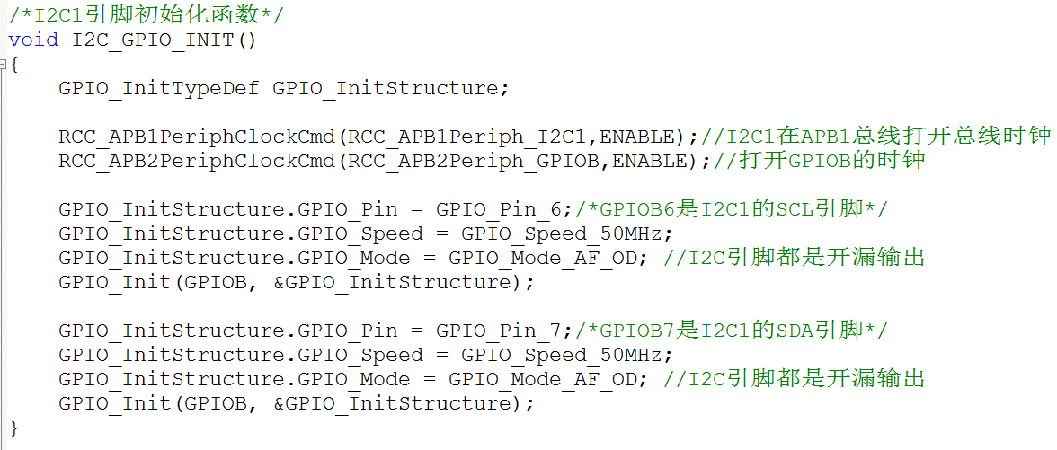

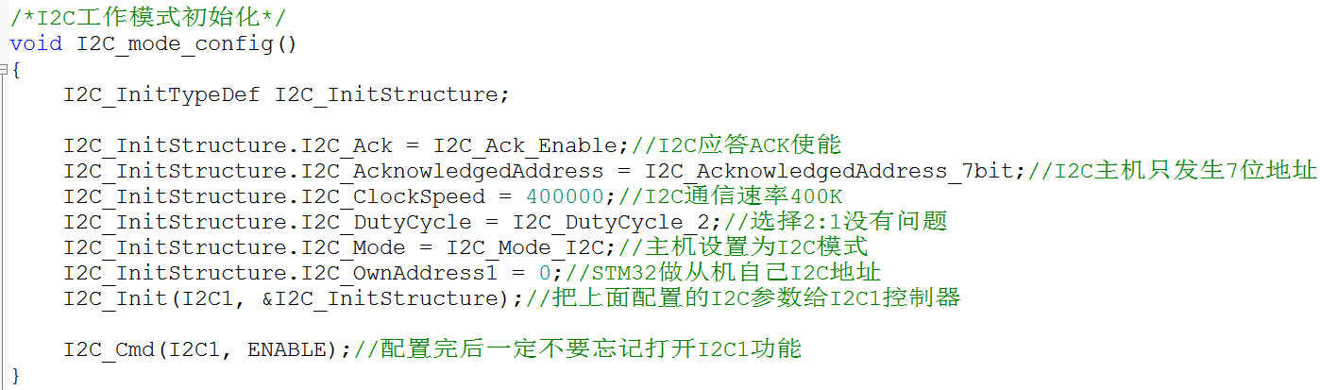

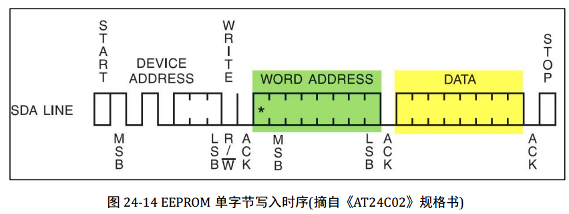

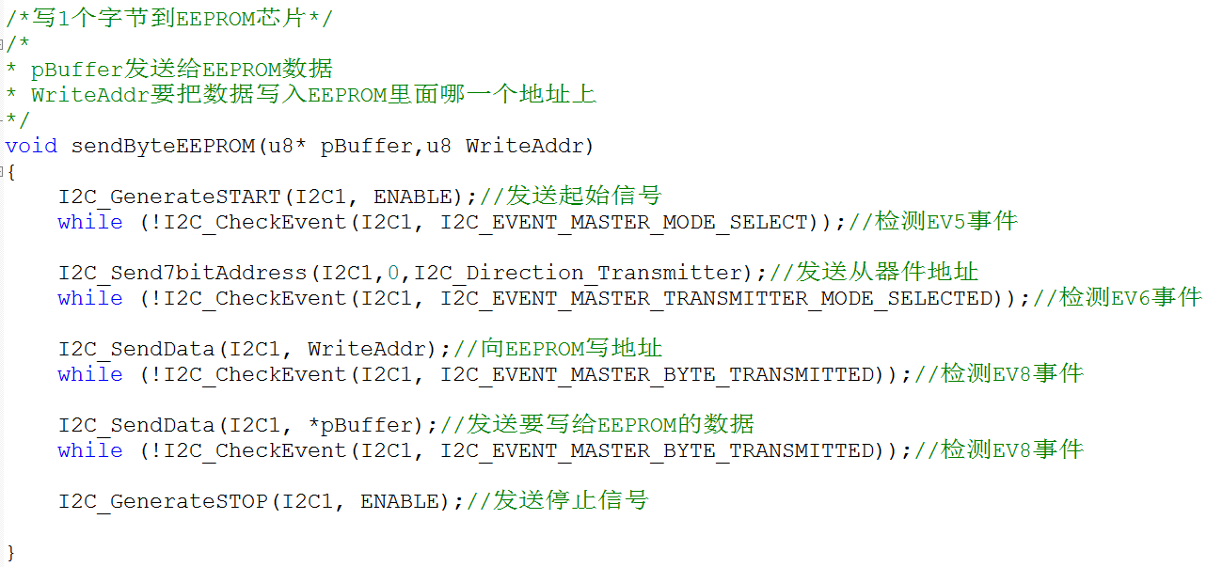

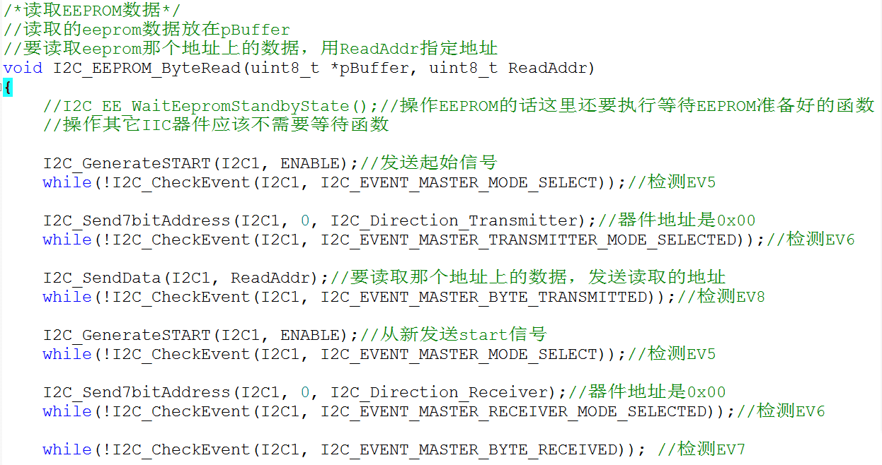

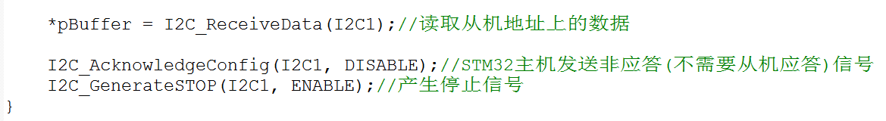

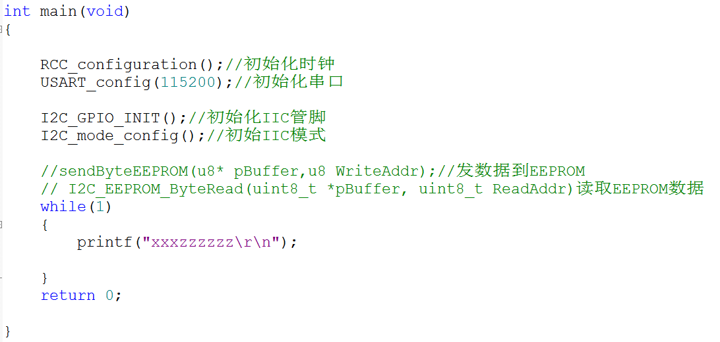

这就是STM32主机操作EEPROM的测试程序，但是没有上板子试过，库函数使用方法就是这样。

这里要注意，不只是I2C1控制器有问题，I2C2控制器在有其它程序中断的情况下也可能出问题。所以还是建议用模拟的I2C接口

**STM32双CAN同时使用，CAN1,CAN2**

STM32F103是没有两个CAN的，F103只有CAN1。STM32F105才有CAN1和CAN2。

在移植STM32F103的CAN程序到STM32F105芯片上时要做一些变动。

STM32F103和STM32F105的CAN配置有80%是一模一样，但是还是有20%不一样。

1过滤器差异

STM32F105芯片复位后默认使用0～13号过滤寄存器，过滤数据到CAN1的 FIFO1或者FIFO0

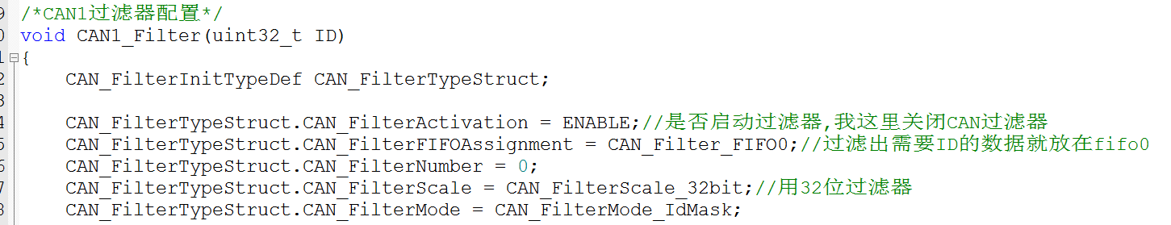

但是CAN2不能使用0～13过滤器

CAN2只能使用14～17号过滤器，过滤数据到FIFO0或者FIFO1

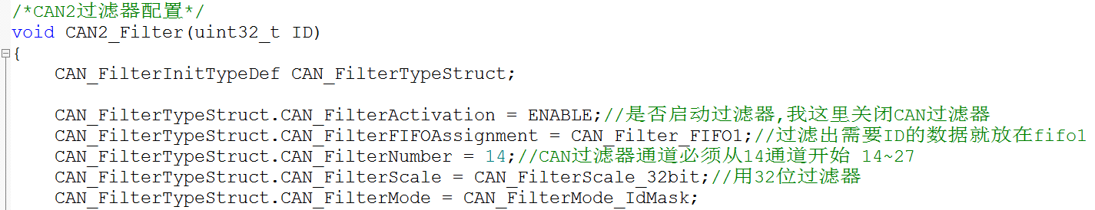

过滤器修改完成之后还要修改CAN的中断优先级的入口函数名

因为STM32F103只有1个CAN1,而且CAN1和USB是复用的，所以接受数据的中断函数入口名是USB_LP_CAN1_RX0_IRQn

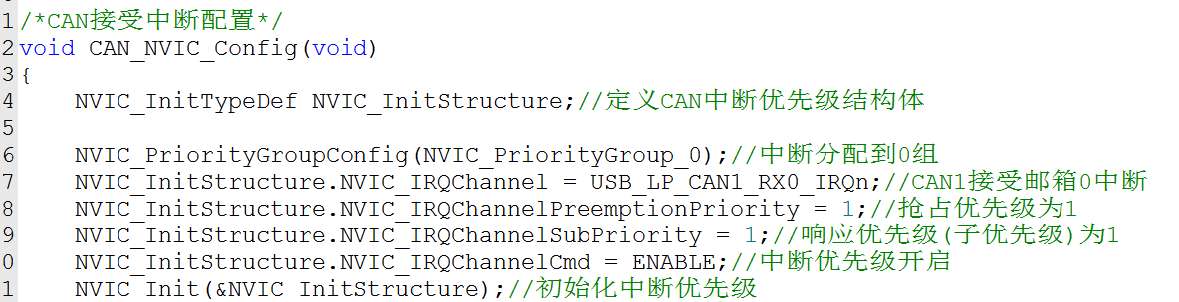

但是STM32F105是双CAN，所以中断函数名发送了变化

STM32F105CAN1中断函数名是CAN1_RX0_IRQn，这个RX0是在初始化CAN1的时候设置的邮箱0来接受数据

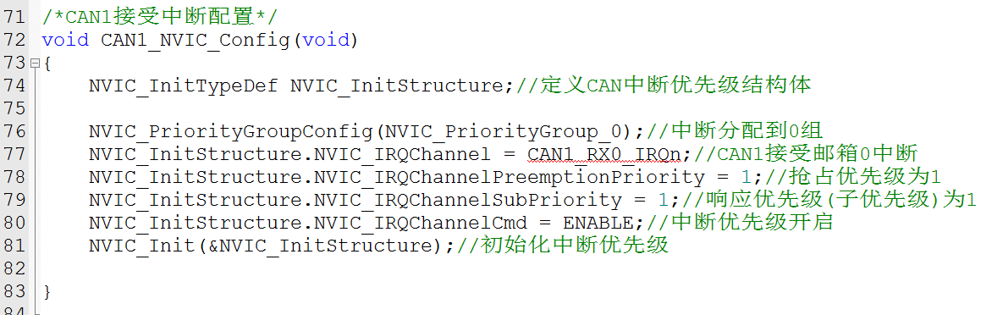

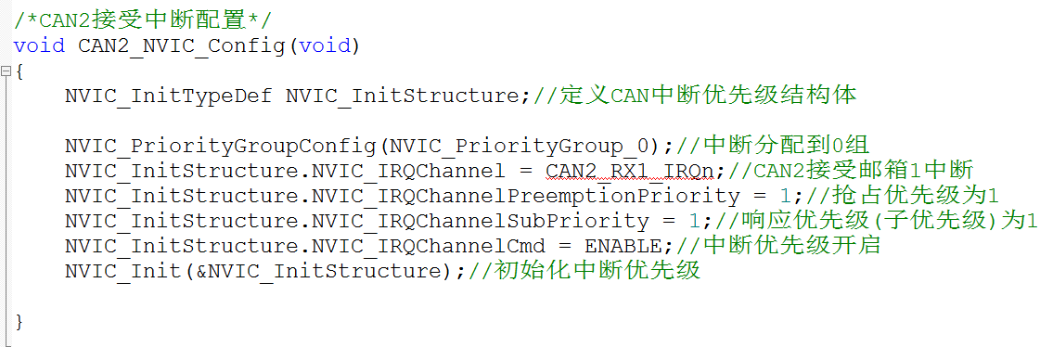

STM32F105CAN2中断函数名是CAN1_RX1_IRQn，这个RX1是在初始化CAN2的时候设置的邮箱1来接受数据

因为修改了中断函数名，导致编译不过！！

因为CAN1_RX0_IRQn和CAN2_RX1_IRQn是在stm32f10x.h文件里面的STM32F10X_CL宏下面定义的，但是添加这个宏就要修改启动文件。

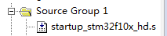将f103的hd.s文件改成cl.s文件

 这个cl.s文件在keil创建工程的时候就有了，只是我们没有要，现在用STM32F105就需要使用了。

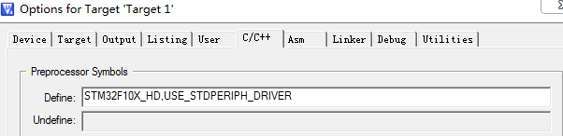

将f103的编译宏STM32F10X_HD改为STM32F10X_CL

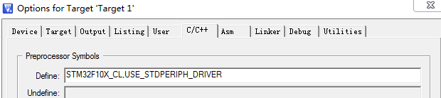

这样就可以成功编译CAN1_RX0_IRQn和CAN2_RX1_IRQn了

但是编译过程中发现RCC初始化报错

这是因为STM32F105的RCC初始化方式和F103不一样

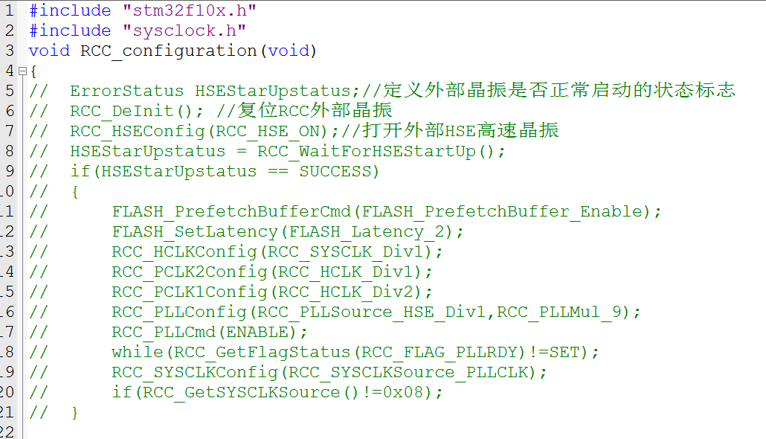

修改为F105的RCC初始化程序

取消掉F103的RCC初始化程序

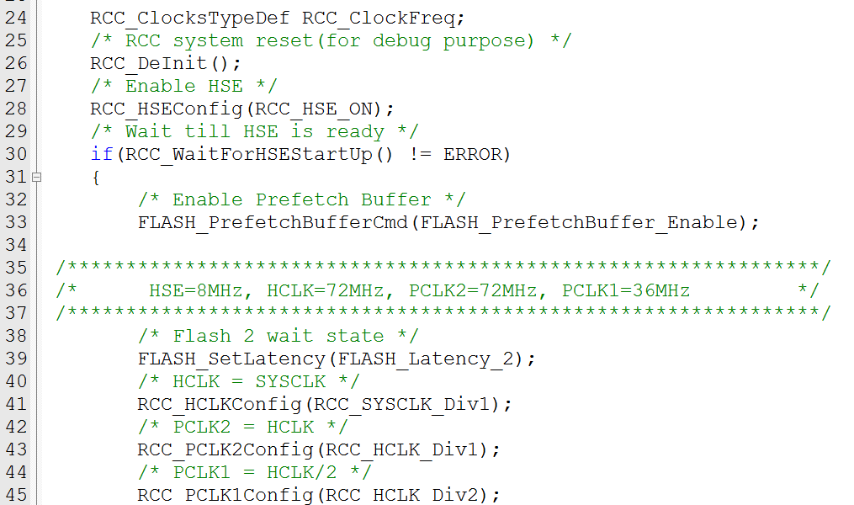

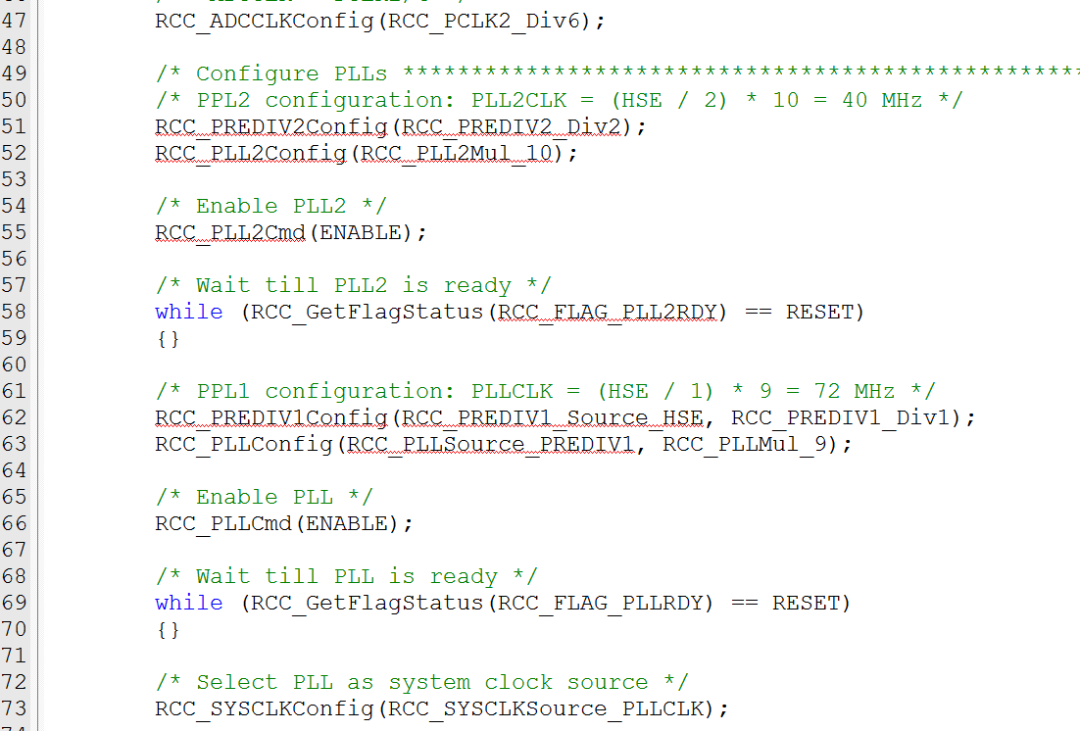

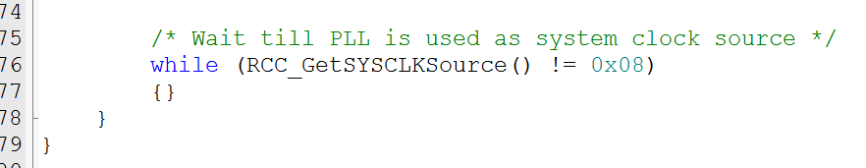

下面是RCC初始化代码可以复制片段

RCC_ClocksTypeDef RCC_ClockFreq;

/* RCC system reset(for debug purpose) */

RCC_DeInit();

/* Enable HSE */

RCC_HSEConfig(RCC_HSE_ON);

/* Wait till HSE is ready */

if(RCC_WaitForHSEStartUp() != ERROR)

{

/* Enable Prefetch Buffer */

FLASH_PrefetchBufferCmd(FLASH_PrefetchBuffer_Enable);

/****************************************************************/

/* HSE=8MHz, HCLK=72MHz, PCLK2=72MHz, PCLK1=36MHz */

/****************************************************************/

/* Flash 2 wait state */

FLASH_SetLatency(FLASH_Latency_2);

/* HCLK = SYSCLK */

RCC_HCLKConfig(RCC_SYSCLK_Div1);

/* PCLK2 = HCLK */

RCC_PCLK2Config(RCC_HCLK_Div1);

/* PCLK1 = HCLK/2 */

RCC_PCLK1Config(RCC_HCLK_Div2);

/* ADCCLK = PCLK2/4 */

RCC_ADCCLKConfig(RCC_PCLK2_Div6);

/*****ConfigurePLLs ******/

/* PPL2 configuration: PLL2CLK = (HSE / 2) * 10 = 40 MHz */

RCC_PREDIV2Config(RCC_PREDIV2_Div2);

RCC_PLL2Config(RCC_PLL2Mul_10);

/* Enable PLL2 */

RCC_PLL2Cmd(ENABLE);

/* Wait till PLL2 is ready */

while (RCC_GetFlagStatus(RCC_FLAG_PLL2RDY) == RESET)

{}

/* PPL1 configuration: PLLCLK = (HSE / 1) * 9 = 72 MHz */

RCC_PREDIV1Config(RCC_PREDIV1_Source_HSE, RCC_PREDIV1_Div1);

RCC_PLLConfig(RCC_PLLSource_PREDIV1, RCC_PLLMul_9);

/* Enable PLL */

RCC_PLLCmd(ENABLE);

/* Wait till PLL is ready */

while (RCC_GetFlagStatus(RCC_FLAG_PLLRDY) == RESET)

{}

/* Select PLL as system clock source */

RCC_SYSCLKConfig(RCC_SYSCLKSource_PLLCLK);

/* Wait till PLL is used as system clock source */

while (RCC_GetSYSCLKSource() != 0x08)

{}

}

编译完全通过，但是串口输出数据不正常，CAN时钟也没有反应，这是因为外部时钟没有设置对。

打开STM32F10x.h头文件去修改HSE_VALUE宏

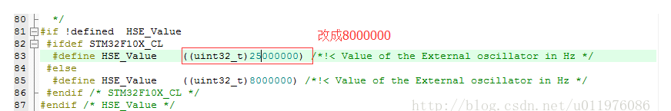

官方为了兼容STM32F105 USBOTG和STM32F107互联网型的网络功能，要求外部晶振必须配25M。

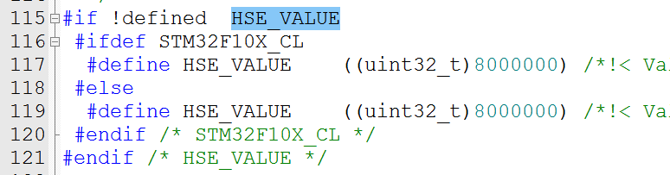

我们用的是外部8M晶振，所以这里改成8就是了，这个宏会自动拿去给RCC初始化运算。

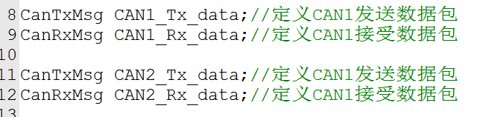

定义CAN1和CAN2的发送数据变量和接受数据变量

实现CAN1和CAN2接受数据中断

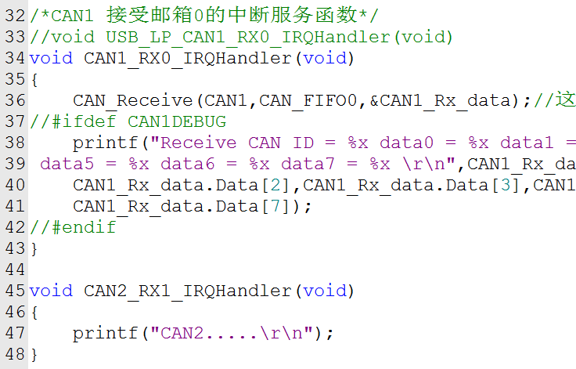

这里会无限打印CAN2… 因为没有执行CAN_Receive清楚CAN总线中断标志位

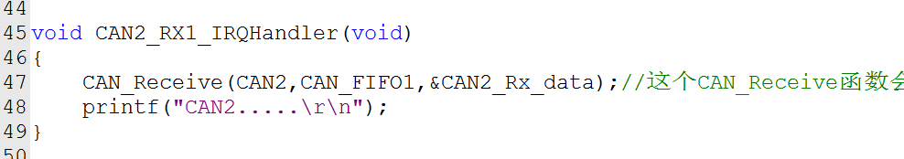

这些CAN1和CAN2就驱动起来了

**ADC使用**

ADC电源供电部分

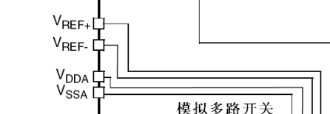

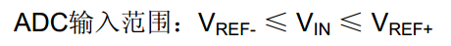意思就是VREF-是ADC采集的最小电压，VREF+是ADC采集的最大电压,所以这个VREF电压是自己设置的。

如果VREF+接3.3V，VREF-接0V，那么ADC电压采集范围就是0～3.3V

如果我要采集-10V～+10V的电压怎么办呢？在ADC VREF+参考电压接在3.3V，VREF-电压接在0V情况下。如果VREF+接的是+10V，VREF—接的是-10V，那么下面信号变换电路就不需要了

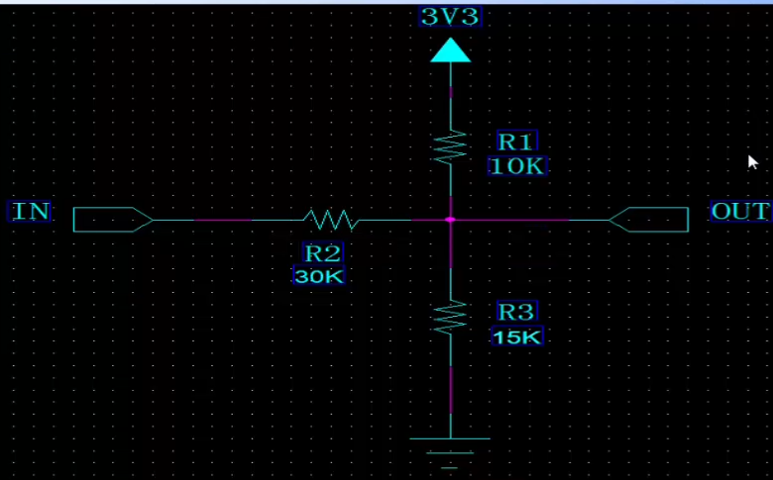

ADC采集的电压输入端要进行信号变换电路设计，才能让ADC采集-10V~+10V的电压

这种电路该怎么计算?

因为ADC电阻很大，所以流入R2的电流流进R3，流入R1的电流流进R3

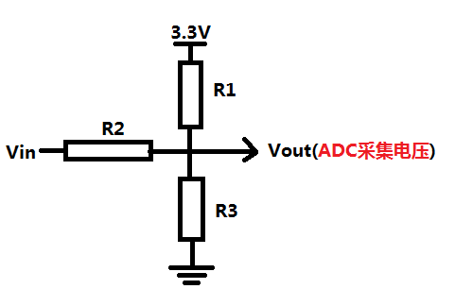 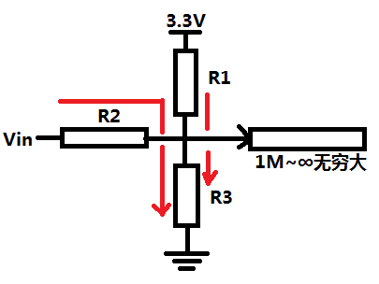

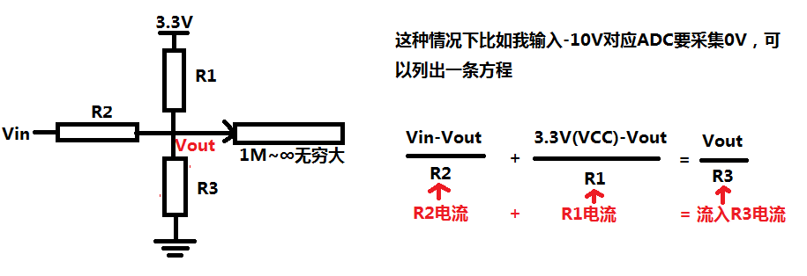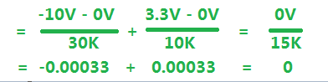

如果是+10V输入，也就是Vin设置为+10V, Vout设置为3.3V，代入上面公式去算

(Vin-Vout)/R2 + (VCC(3.3V)-Vout)/R1=Vout/15k = (10-3.3)/30K+(3.3-3.3)/10K=3.3/15K 正好两边电流相等。

ADC固件库使用

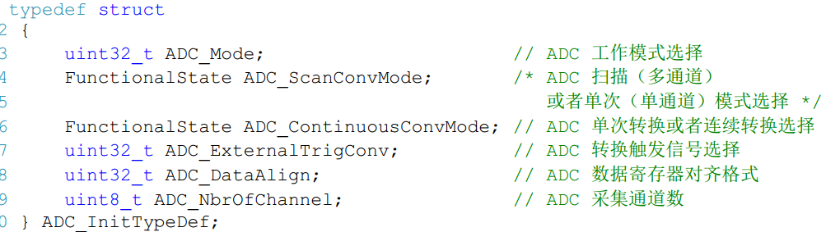

ADC_Mode: 一般选择ADC_Mode_Independent独立模式，这个模式只针对一个ADC外设，其余的参数是双ADC下选择的。

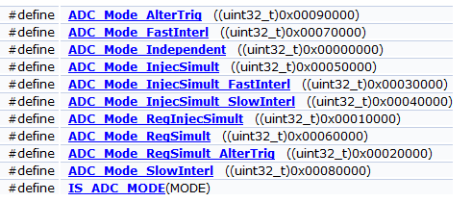

ADC_ScanConvMode:选择ENABLE，那么ADC1采集多个引脚输入的模拟量数据，比如ADC1转换完1脚的模拟量会自动去转换2脚模拟量，以此类推….。如果选择DISABLE那么ADC1只采集一个指定引脚的模拟量。

ADC_ContinuousConvMode:选择DISABLE那么该ADC采集一次通道中的数据就不再采集了，如果选择ENABLE，那么ADC会不停的重复采集通道中的数据。我选择ENABLE。

ADC_ExternalTrigConv:ADC通道触发源选择

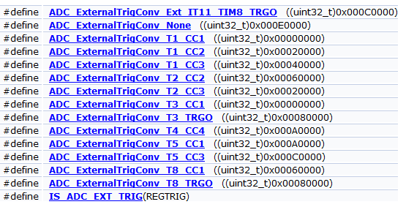

ADC_DataAlign:数据对齐选择，我们一般选择ADC_DataAlign_Right 右对齐

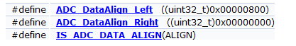

左对齐,右对齐什么意思？

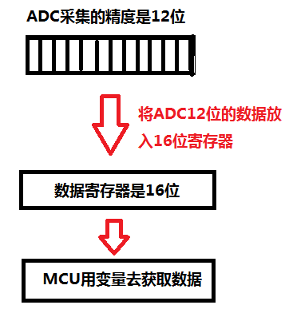

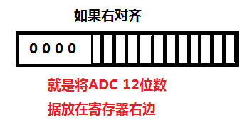

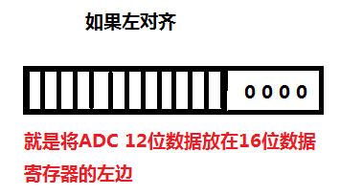

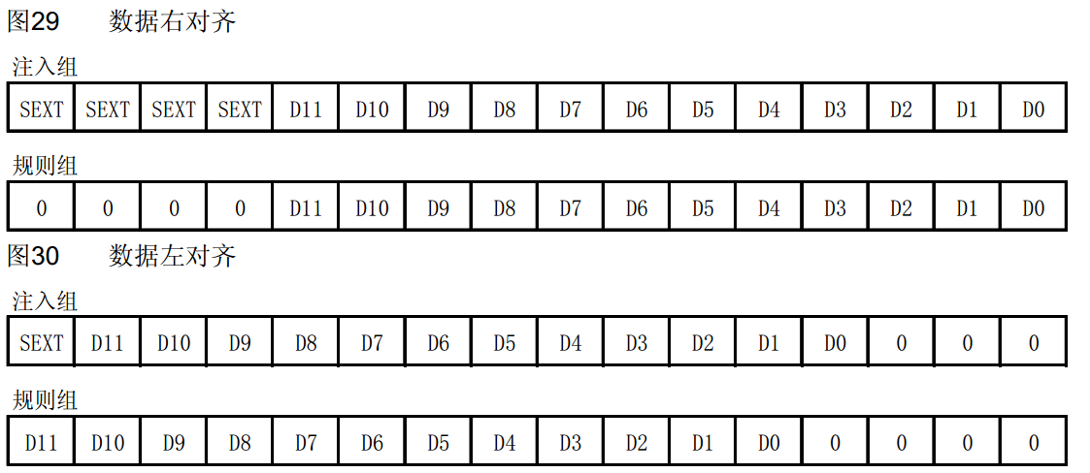

这个左对齐或者右对齐决定了你MCU变量读取出来的数据是否和ADC采集的数据一致。

右对齐的数据形式，比如我采集到了0x00ff数字量。放在数据寄存器的形式如下:

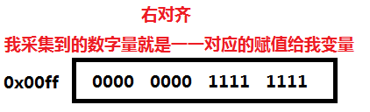

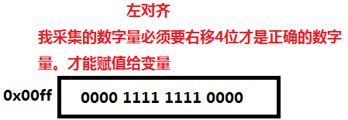

ADC_NbrOfChannel:这是选择你要ADC转换几个通道，我MCU外部有16个引脚支持ADC转换，所以最大支持16个通道。

ADC单通道中断读取数据



采集PM2.5的模拟量

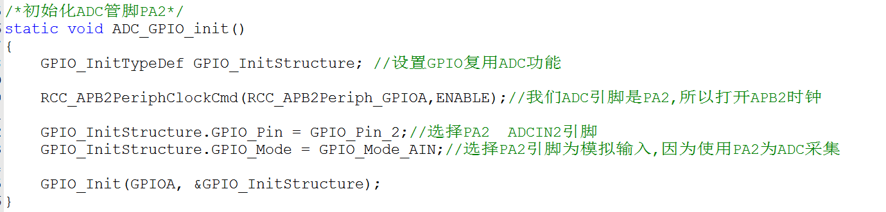

STM32有ADC1和ADC2两个外设，但是都是采集同样的模拟引脚，我们选择ADC1

设置PA2 GPIO时钟和IO功能为模拟输入

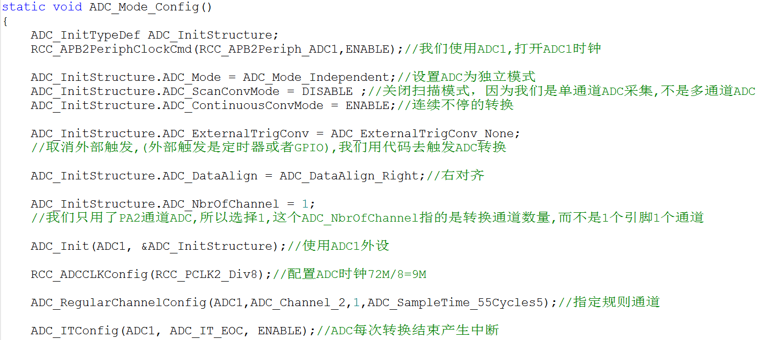

这里默认写1因为是单通道模式，如果是多通道，那么就要在这里设置规则

ADC时钟我设置的9M，Tconv转换最快时间 = 1.5 周期 + 12.5 周期 = 14 周期 = 1us。我这里设置55个周期，那么就是55+12.5=67.5=7.5us

配置ADC时钟为9M,STM32的ADC时钟最大不能超过14M

我们用的PA2引脚，就是ADC_IN2,所以这里必须要写Channel1_2

因为我们是PA2采集数据就一个ADC通道，所以设置为独立模式

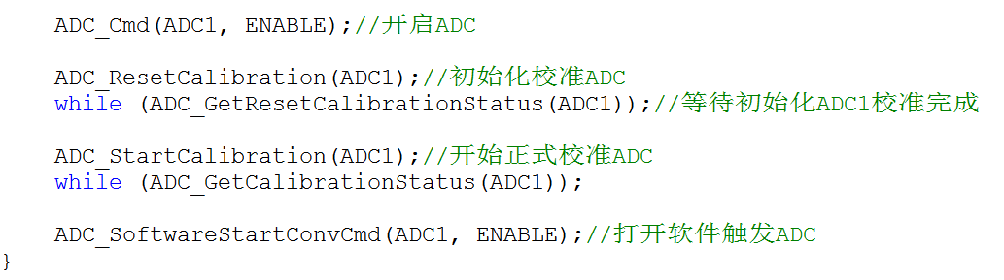

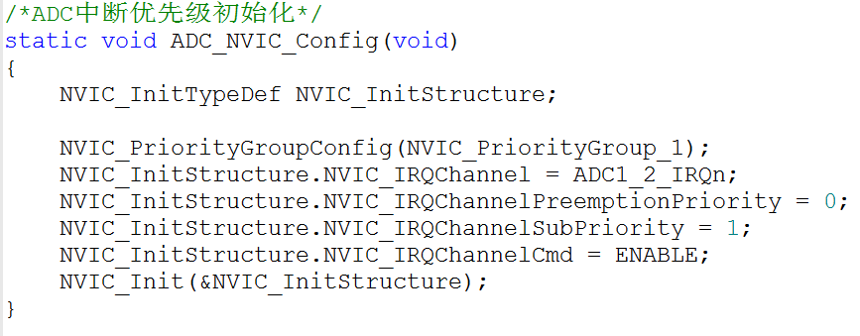

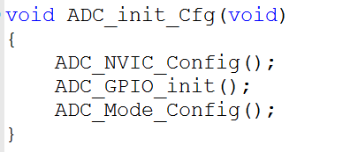

初始化ADC引脚，ADC功能和ADC中断优先级的顺序

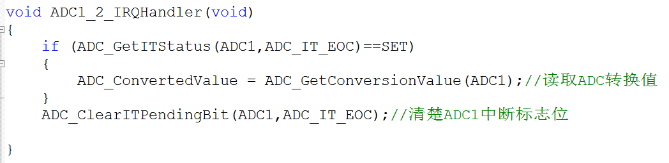

ADC每次转换结束的中断函数，记住中断函数名不要写错了，否则会开机卡死

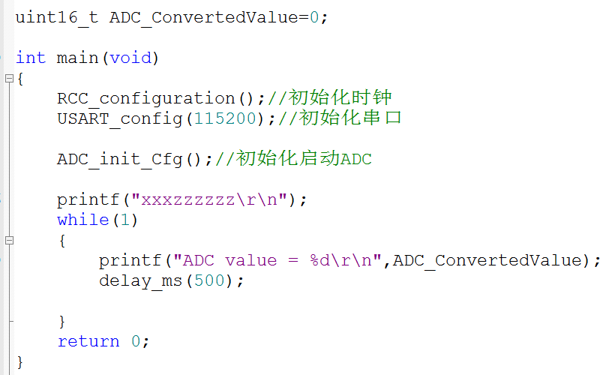

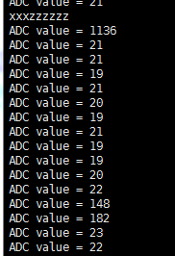运行一切正常

ADC单通道使用DMA读取



还是使用PA2引脚

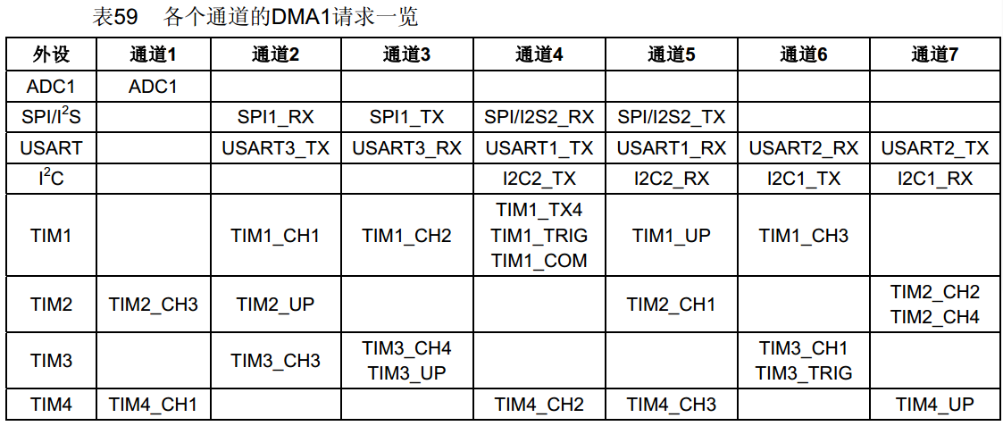

这是STM32F103 DMA支持的外设，我们使用的是ADC1，那么要开启DMA通道1



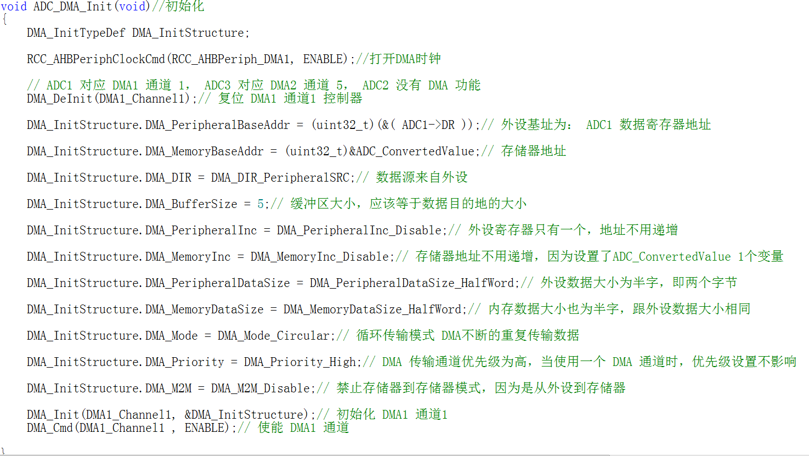

将ADC采集的数据放入DMA，DMA存放数据的地址是自己设置的全局变量

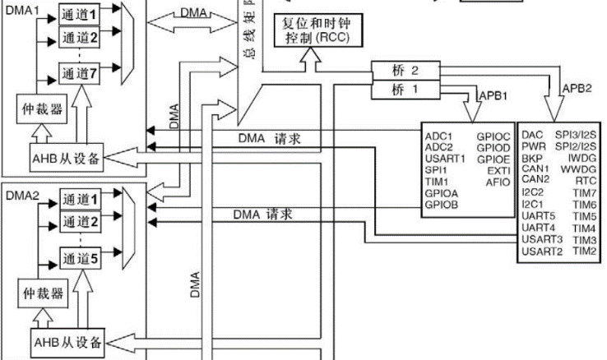

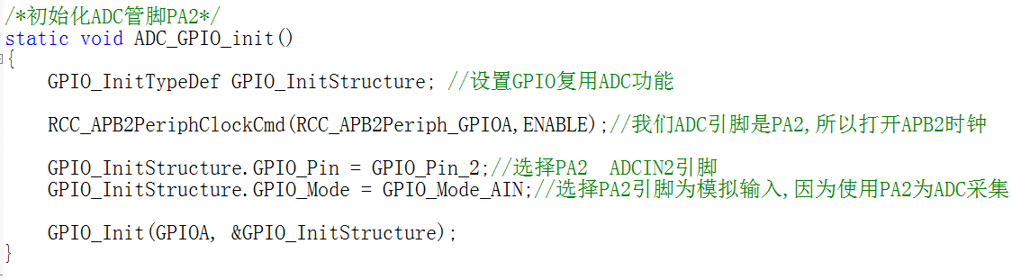

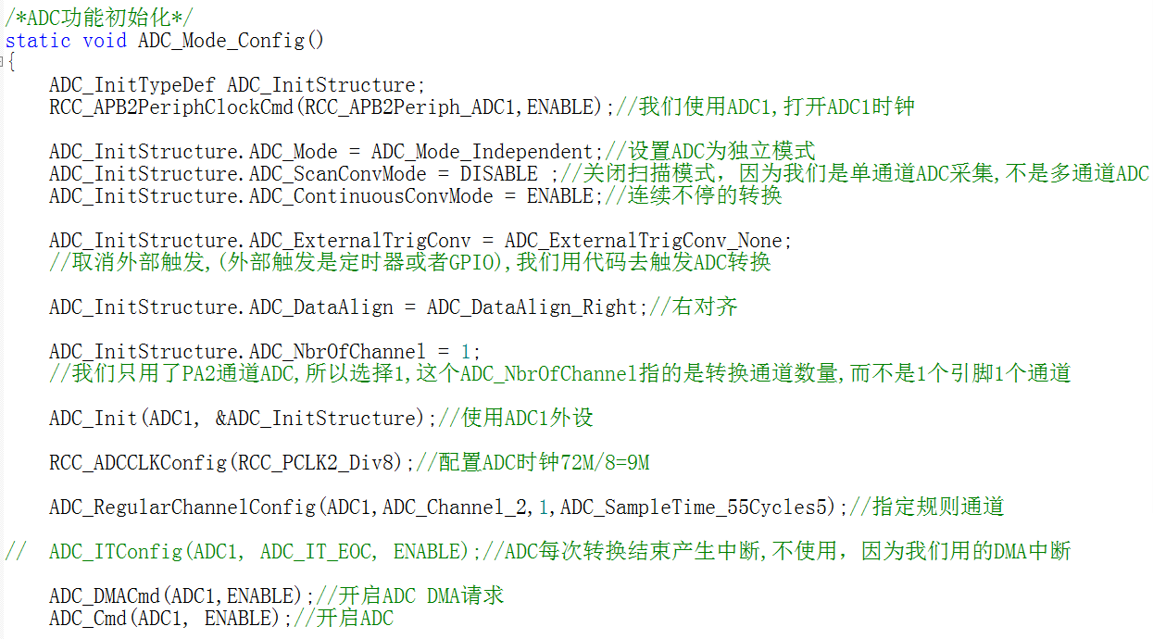

ADC使用了DMA，所以ADC中断就要取消

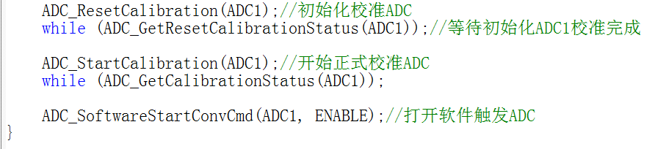

ADC使用了DMA，就要打开ADC传输到DMA的请求

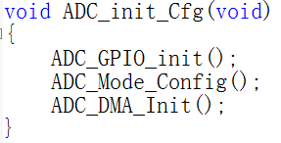

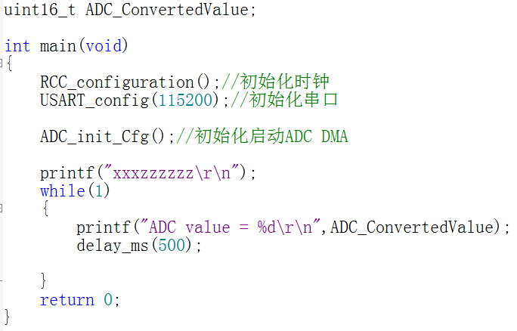 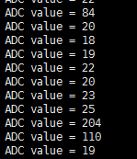

数据输出正确，ADC单通道DMA调试完成

下面贴上源代码

/*初始化ADC管脚PA2*/

static void ADC_GPIO_init()

{

GPIO_InitTypeDef GPIO_InitStructure; //设置GPIO复用ADC功能

RCC_APB2PeriphClockCmd(RCC_APB2Periph_GPIOA,ENABLE);//我们ADC引脚是PA2,所以打开APB2时钟

GPIO_InitStructure.GPIO_Pin = GPIO_Pin_2;//选择PA2 ADCIN2引脚

GPIO_InitStructure.GPIO_Mode = GPIO_Mode_AIN;//选择PA2引脚为模拟输入,因为使用PA2为ADC采集

GPIO_Init(GPIOA, &GPIO_InitStructure);

}

/*ADC功能初始化*/

static void ADC_Mode_Config()

{

ADC_InitTypeDef ADC_InitStructure;

RCC_APB2PeriphClockCmd(RCC_APB2Periph_ADC1,ENABLE);//我们使用ADC1,打开ADC1时钟

ADC_InitStructure.ADC_Mode = ADC_Mode_Independent;//设置ADC为独立模式

ADC_InitStructure.ADC_ScanConvMode = DISABLE ;//关闭扫描模式，因为我们是单通道ADC采集,不是多通道ADC

ADC_InitStructure.ADC_ContinuousConvMode = ENABLE;//连续不停的转换

ADC_InitStructure.ADC_ExternalTrigConv = ADC_ExternalTrigConv_None;

//取消外部触发,(外部触发是定时器或者GPIO),我们用代码去触发ADC转换

ADC_InitStructure.ADC_DataAlign = ADC_DataAlign_Right;//右对齐

ADC_InitStructure.ADC_NbrOfChannel = 1;

//我们只用了PA2通道ADC,所以选择1,这个ADC_NbrOfChannel指的是转换通道数量,而不是1个引脚1个通道

ADC_Init(ADC1, &ADC_InitStructure);//使用ADC1外设

RCC_ADCCLKConfig(RCC_PCLK2_Div8);//配置ADC时钟72M/8=9M

ADC_RegularChannelConfig(ADC1,ADC_Channel_2,1,ADC_SampleTime_55Cycles5);//指定规则通道

// ADC_ITConfig(ADC1, ADC_IT_EOC, ENABLE);//ADC每次转换结束产生中断,不使用，因为我们用的DMA中断

ADC_DMACmd(ADC1,ENABLE);//开启ADC DMA请求

ADC_Cmd(ADC1, ENABLE);//开启ADC

ADC_ResetCalibration(ADC1);//初始化校准ADC

while (ADC_GetResetCalibrationStatus(ADC1));//等待初始化ADC1校准完成

ADC_StartCalibration(ADC1);//开始正式校准ADC

while (ADC_GetCalibrationStatus(ADC1));

ADC_SoftwareStartConvCmd(ADC1, ENABLE);//打开软件触发ADC

}

extern __IO uint16_t ADC_ConvertedValue;//存储DMA得到ADC DR寄存器的数据

void ADC_DMA_Init(void)//初始化

{

DMA_InitTypeDef DMA_InitStructure;

RCC_AHBPeriphClockCmd(RCC_AHBPeriph_DMA1, ENABLE);//打开DMA时钟

// ADC1 对应 DMA1 通道 1， ADC3 对应 DMA2 通道 5， ADC2 没有 DMA 功能

DMA_DeInit(DMA1_Channel1);// 复位 DMA1 通道1 控制器

DMA_InitStructure.DMA_PeripheralBaseAddr = (uint32_t)(&( ADC1->DR ));// 外设基址为： ADC1 数据寄存器地址

DMA_InitStructure.DMA_MemoryBaseAddr = (uint32_t)&ADC_ConvertedValue;// 存储器地址

DMA_InitStructure.DMA_DIR = DMA_DIR_PeripheralSRC;// 数据源来自外设

DMA_InitStructure.DMA_BufferSize = 5;// 缓冲区大小，应该等于数据目的地的大小

DMA_InitStructure.DMA_PeripheralInc = DMA_PeripheralInc_Disable;// 外设寄存器只有一个，地址不用递增

DMA_InitStructure.DMA_MemoryInc = DMA_MemoryInc_Disable;// 存储器地址不用递增，因为设置了ADC_ConvertedValue 1个变量

DMA_InitStructure.DMA_PeripheralDataSize = DMA_PeripheralDataSize_HalfWord;// 外设数据大小为半字，即两个字节

DMA_InitStructure.DMA_MemoryDataSize = DMA_MemoryDataSize_HalfWord;// 内存数据大小也为半字，跟外设数据大小相同

DMA_InitStructure.DMA_Mode = DMA_Mode_Circular;// 循环传输模式 DMA不断的重复传输数据

DMA_InitStructure.DMA_Priority = DMA_Priority_High;// DMA 传输通道优先级为高，当使用一个 DMA 通道时，优先级设置不影响

DMA_InitStructure.DMA_M2M = DMA_M2M_Disable;// 禁止存储器到存储器模式，因为是从外设到存储器

DMA_Init(DMA1_Channel1, &DMA_InitStructure);// 初始化 DMA1 通道1

DMA_Cmd(DMA1_Channel1 , ENABLE);// 使能 DMA1 通道

}

void ADC_init_Cfg(void)

{

ADC_GPIO_init();

ADC_Mode_Config();

ADC_DMA_Init();

}

uint16_t ADC_ConvertedValue;

int main(void)

{

RCC_configuration();//初始化时钟

USART_config(115200);//初始化串口

ADC_init_Cfg();//初始化启动ADC DMA

printf("xxxzzzzzz\r\n");

while(1)

{

printf("ADC value = %d\r\n",ADC_ConvertedValue);

delay_ms(500);

}

return 0;

}

ADC多通道采集，DMA读取数据

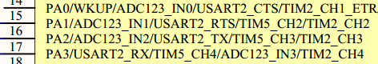

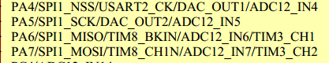

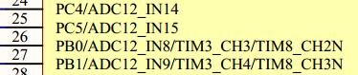

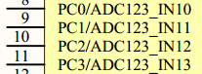

我们把ADC通道0~15全部打开

PA0,PA1,PA2,PA3,PA4,PA5,PA6,PA7.[ADC通道0～7]

PB0,PB1,PC0,PC1,PC2,PC3,PC4,PC5.[ADC通道8～15]

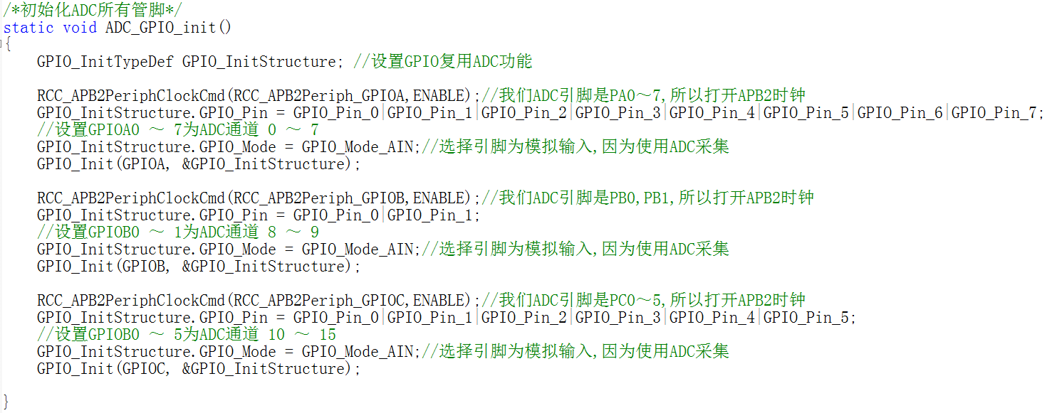

ADC相关的GPIO初始化



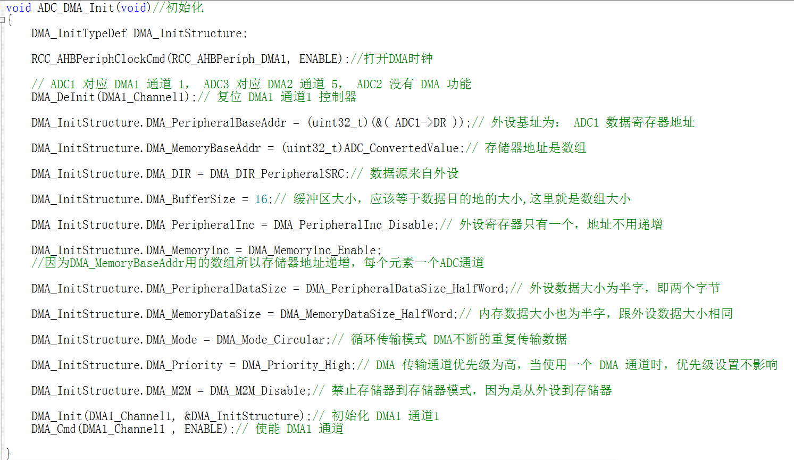

这里要设置成数组大小

这里要改成数组，因为是采集多通道的ADC数据，1个数组一个通道

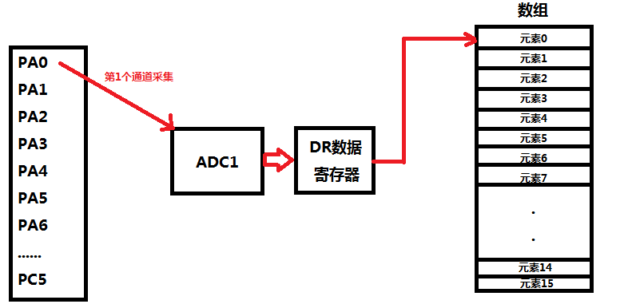

这就是每采集1个通道，数组地址要偏移，也就是DMA存储器递增模式

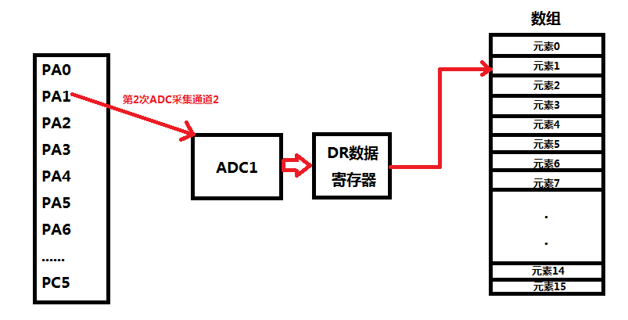

至于你的数组元素得到的是哪个通道ADC采集的电压，还要看下面的ADC规则怎么设置的

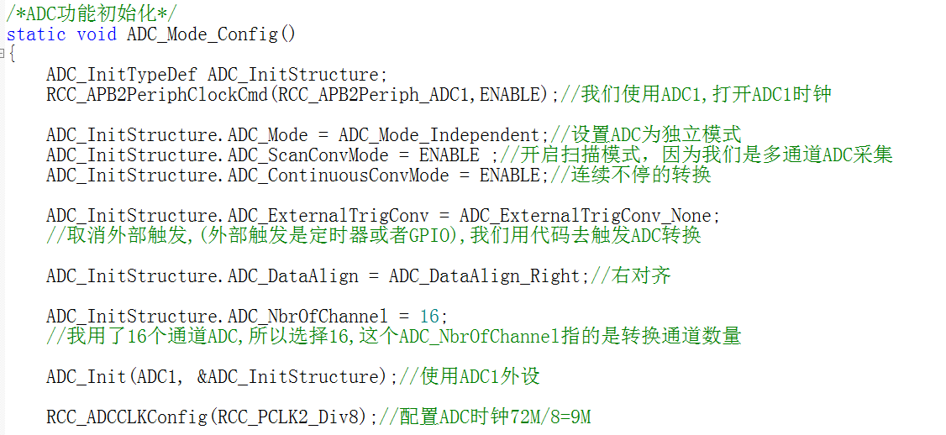

这是通道0，第1个采集

这就是设置多通道ADC那个通道先采集，那个通道后采集

采集的16个通道

多通道采集，修改成扫描模式

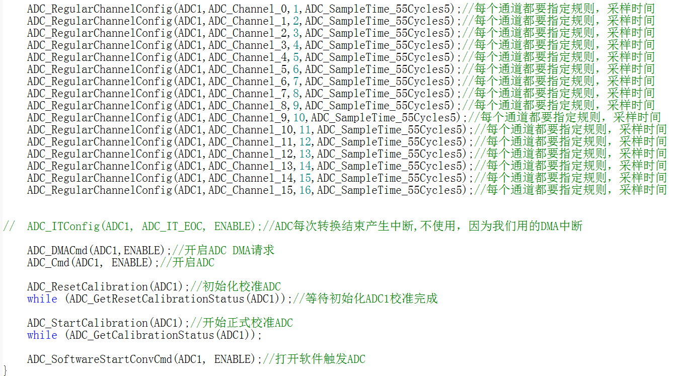

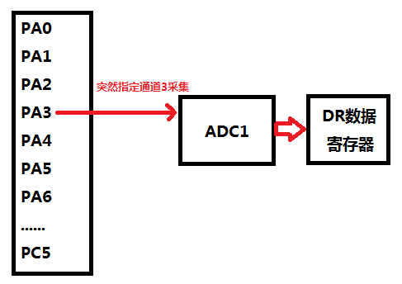 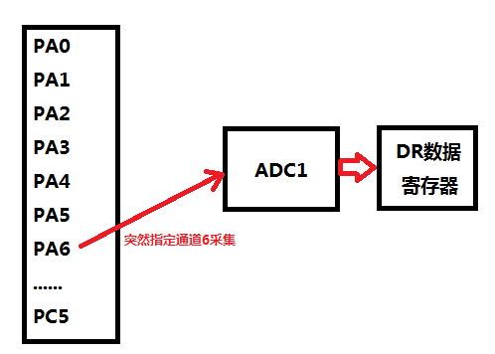

STM32多通道ADC采集，在同一时间内突然指定通道几去采集是不行的。

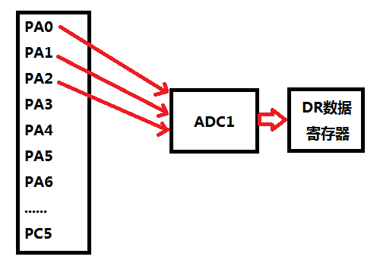

只能根据规则通道设置的方法来决定哪一个通道第1次采集，哪一个通道第2次采集，采集后，数组的元素下标和通道就不是1-2-3-4-5对应数组下标1-2-3-45这种对应关系了，而是你设置的第几通道第1个采集，数组下标0就是存放第几通道的数



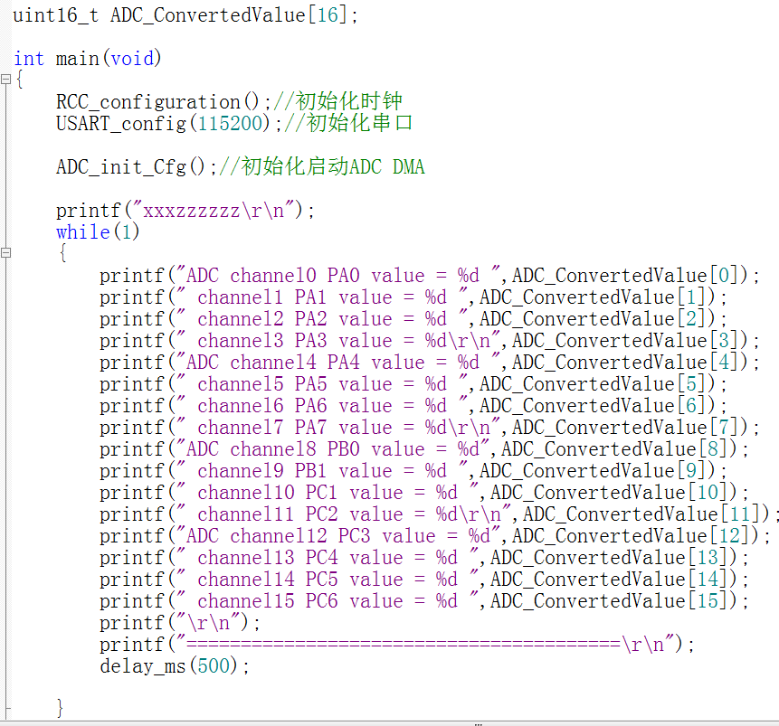

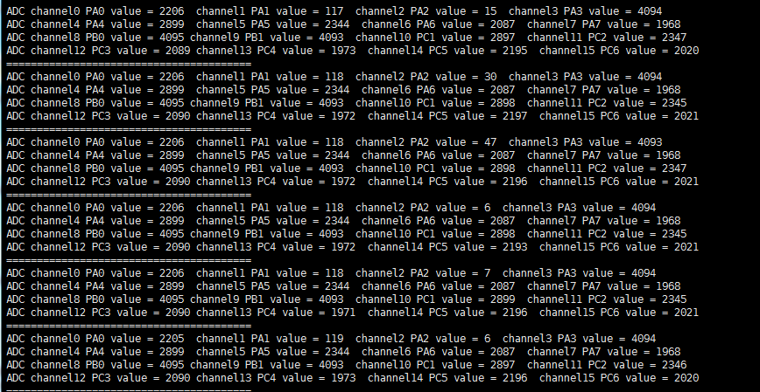

你看我通道2 ，PA2数据变化还是正常的，其余通道也采集到数据了

下面贴出源代码

uint16_t ADC_ConvertedValue[16];

int main(void)

{

RCC_configuration();//初始化时钟

USART_config(115200);//初始化串口

ADC_init_Cfg();//初始化启动ADC DMA

printf("xxxzzzzzz\r\n");

while(1)

{

printf("ADC channel0 PA0 value = %d ",ADC_ConvertedValue[0]);

printf(" channel1 PA1 value = %d ",ADC_ConvertedValue[1]);

printf(" channel2 PA2 value = %d ",ADC_ConvertedValue[2]);

printf(" channel3 PA3 value = %d\r\n",ADC_ConvertedValue[3]);

printf("ADC channel4 PA4 value = %d ",ADC_ConvertedValue[4]);

printf(" channel5 PA5 value = %d ",ADC_ConvertedValue[5]);

printf(" channel6 PA6 value = %d ",ADC_ConvertedValue[6]);

printf(" channel7 PA7 value = %d\r\n",ADC_ConvertedValue[7]);

printf("ADC channel8 PB0 value = %d",ADC_ConvertedValue[8]);

printf(" channel9 PB1 value = %d ",ADC_ConvertedValue[9]);

printf(" channel10 PC1 value = %d ",ADC_ConvertedValue[10]);

printf(" channel11 PC2 value = %d\r\n",ADC_ConvertedValue[11]);

printf("ADC channel12 PC3 value = %d",ADC_ConvertedValue[12]);

printf(" channel13 PC4 value = %d ",ADC_ConvertedValue[13]);

printf(" channel14 PC5 value = %d ",ADC_ConvertedValue[14]);

printf(" channel15 PC6 value = %d ",ADC_ConvertedValue[15]);

printf("\r\n");

printf("========================================\r\n");

delay_ms(500);

}

return 0;

}

/*初始化ADC所有管脚*/

static void ADC_GPIO_init()

{

GPIO_InitTypeDef GPIO_InitStructure; //设置GPIO复用ADC功能

RCC_APB2PeriphClockCmd(RCC_APB2Periph_GPIOA,ENABLE);//我们ADC引脚是PA0～7,所以打开APB2时钟

GPIO_InitStructure.GPIO_Pin = GPIO_Pin_0|GPIO_Pin_1|GPIO_Pin_2|GPIO_Pin_3|GPIO_Pin_4|GPIO_Pin_5|GPIO_Pin_6|GPIO_Pin_7;

//设置GPIOA0 ～ 7为ADC通道 0 ～ 7

GPIO_InitStructure.GPIO_Mode = GPIO_Mode_AIN;//选择引脚为模拟输入,因为使用ADC采集

GPIO_Init(GPIOA, &GPIO_InitStructure);

RCC_APB2PeriphClockCmd(RCC_APB2Periph_GPIOB,ENABLE);//我们ADC引脚是PB0,PB1,所以打开APB2时钟

GPIO_InitStructure.GPIO_Pin = GPIO_Pin_0|GPIO_Pin_1;

//设置GPIOB0 ～ 1为ADC通道 8 ～ 9

GPIO_InitStructure.GPIO_Mode = GPIO_Mode_AIN;//选择引脚为模拟输入,因为使用ADC采集

GPIO_Init(GPIOB, &GPIO_InitStructure);

RCC_APB2PeriphClockCmd(RCC_APB2Periph_GPIOC,ENABLE);//我们ADC引脚是PC0～5,所以打开APB2时钟

GPIO_InitStructure.GPIO_Pin = GPIO_Pin_0|GPIO_Pin_1|GPIO_Pin_2|GPIO_Pin_3|GPIO_Pin_4|GPIO_Pin_5;

//设置GPIOB0 ～ 5为ADC通道 10 ～ 15

GPIO_InitStructure.GPIO_Mode = GPIO_Mode_AIN;//选择引脚为模拟输入,因为使用ADC采集

GPIO_Init(GPIOC, &GPIO_InitStructure);

}

/*ADC功能初始化*/

static void ADC_Mode_Config()

{

ADC_InitTypeDef ADC_InitStructure;

RCC_APB2PeriphClockCmd(RCC_APB2Periph_ADC1,ENABLE);//我们使用ADC1,打开ADC1时钟

ADC_InitStructure.ADC_Mode = ADC_Mode_Independent;//设置ADC为独立模式

ADC_InitStructure.ADC_ScanConvMode = ENABLE ;//开启扫描模式，因为我们是多通道ADC采集

ADC_InitStructure.ADC_ContinuousConvMode = ENABLE;//连续不停的转换

ADC_InitStructure.ADC_ExternalTrigConv = ADC_ExternalTrigConv_None;

//取消外部触发,(外部触发是定时器或者GPIO),我们用代码去触发ADC转换

ADC_InitStructure.ADC_DataAlign = ADC_DataAlign_Right;//右对齐

ADC_InitStructure.ADC_NbrOfChannel = 16;

//我用了16个通道ADC,所以选择16,这个ADC_NbrOfChannel指的是转换通道数量

ADC_Init(ADC1, &ADC_InitStructure);//使用ADC1外设

RCC_ADCCLKConfig(RCC_PCLK2_Div8);//配置ADC时钟72M/8=9M

ADC_RegularChannelConfig(ADC1,ADC_Channel_0,1,ADC_SampleTime_55Cycles5);//每个通道都要指定规则，采样时间

ADC_RegularChannelConfig(ADC1,ADC_Channel_1,2,ADC_SampleTime_55Cycles5);//每个通道都要指定规则，采样时间

ADC_RegularChannelConfig(ADC1,ADC_Channel_2,3,ADC_SampleTime_55Cycles5);//每个通道都要指定规则，采样时间

ADC_RegularChannelConfig(ADC1,ADC_Channel_3,4,ADC_SampleTime_55Cycles5);//每个通道都要指定规则，采样时间

ADC_RegularChannelConfig(ADC1,ADC_Channel_4,5,ADC_SampleTime_55Cycles5);//每个通道都要指定规则，采样时间

ADC_RegularChannelConfig(ADC1,ADC_Channel_5,6,ADC_SampleTime_55Cycles5);//每个通道都要指定规则，采样时间

ADC_RegularChannelConfig(ADC1,ADC_Channel_6,7,ADC_SampleTime_55Cycles5);//每个通道都要指定规则，采样时间

ADC_RegularChannelConfig(ADC1,ADC_Channel_7,8,ADC_SampleTime_55Cycles5);//每个通道都要指定规则，采样时间

ADC_RegularChannelConfig(ADC1,ADC_Channel_8,9,ADC_SampleTime_55Cycles5);//每个通道都要指定规则，采样时间

ADC_RegularChannelConfig(ADC1,ADC_Channel_9,10,ADC_SampleTime_55Cycles5);//每个通道都要指定规则，采样时间

ADC_RegularChannelConfig(ADC1,ADC_Channel_10,11,ADC_SampleTime_55Cycles5);//每个通道都要指定规则，采样时间

ADC_RegularChannelConfig(ADC1,ADC_Channel_11,12,ADC_SampleTime_55Cycles5);//每个通道都要指定规则，采样时间

ADC_RegularChannelConfig(ADC1,ADC_Channel_12,13,ADC_SampleTime_55Cycles5);//每个通道都要指定规则，采样时间

ADC_RegularChannelConfig(ADC1,ADC_Channel_13,14,ADC_SampleTime_55Cycles5);//每个通道都要指定规则，采样时间

ADC_RegularChannelConfig(ADC1,ADC_Channel_14,15,ADC_SampleTime_55Cycles5);//每个通道都要指定规则，采样时间

ADC_RegularChannelConfig(ADC1,ADC_Channel_15,16,ADC_SampleTime_55Cycles5);//每个通道都要指定规则，采样时间

// ADC_ITConfig(ADC1, ADC_IT_EOC, ENABLE);//ADC每次转换结束产生中断,不使用，因为我们用的DMA中断

ADC_DMACmd(ADC1,ENABLE);//开启ADC DMA请求

ADC_Cmd(ADC1, ENABLE);//开启ADC

ADC_ResetCalibration(ADC1);//初始化校准ADC

while (ADC_GetResetCalibrationStatus(ADC1));//等待初始化ADC1校准完成

ADC_StartCalibration(ADC1);//开始正式校准ADC

while (ADC_GetCalibrationStatus(ADC1));

ADC_SoftwareStartConvCmd(ADC1, ENABLE);//打开软件触发ADC

}

extern __IO uint16_t ADC_ConvertedValue[16];

//存储DMA得到ADC DR寄存器的数据,因为是16个引脚的ADC通道都要采集，所以DMA存储变量改成数组

void ADC_DMA_Init(void)//初始化

{

DMA_InitTypeDef DMA_InitStructure;

RCC_AHBPeriphClockCmd(RCC_AHBPeriph_DMA1, ENABLE);//打开DMA时钟

// ADC1 对应 DMA1 通道 1， ADC3 对应 DMA2 通道 5， ADC2 没有 DMA 功能

DMA_DeInit(DMA1_Channel1);// 复位 DMA1 通道1 控制器

DMA_InitStructure.DMA_PeripheralBaseAddr = (uint32_t)(&( ADC1->DR ));// 外设基址为： ADC1 数据寄存器地址

DMA_InitStructure.DMA_MemoryBaseAddr = (uint32_t)ADC_ConvertedValue;// 存储器地址是数组

DMA_InitStructure.DMA_DIR = DMA_DIR_PeripheralSRC;// 数据源来自外设

DMA_InitStructure.DMA_BufferSize = 16;// 缓冲区大小，应该等于数据目的地的大小,这里就是数组大小

DMA_InitStructure.DMA_PeripheralInc = DMA_PeripheralInc_Disable;// 外设寄存器只有一个，地址不用递增

DMA_InitStructure.DMA_MemoryInc = DMA_MemoryInc_Enable;

//因为DMA_MemoryBaseAddr用的数组所以存储器地址递增，每个元素一个ADC通道

DMA_InitStructure.DMA_PeripheralDataSize = DMA_PeripheralDataSize_HalfWord;// 外设数据大小为半字，即两个字节

DMA_InitStructure.DMA_MemoryDataSize = DMA_MemoryDataSize_HalfWord;// 内存数据大小也为半字，跟外设数据大小相同

DMA_InitStructure.DMA_Mode = DMA_Mode_Circular;// 循环传输模式 DMA不断的重复传输数据

DMA_InitStructure.DMA_Priority = DMA_Priority_High;// DMA 传输通道优先级为高，当使用一个 DMA 通道时，优先级设置不影响

DMA_InitStructure.DMA_M2M = DMA_M2M_Disable;// 禁止存储器到存储器模式，因为是从外设到存储器

DMA_Init(DMA1_Channel1, &DMA_InitStructure);// 初始化 DMA1 通道1

DMA_Cmd(DMA1_Channel1 , ENABLE);// 使能 DMA1 通道

}

void ADC_init_Cfg(void)

{

ADC_GPIO_init();

ADC_Mode_Config();

ADC_DMA_Init();

}

ADC1和ADC2两个ADC控制器同时采集多通道



PA2用ADC1模块采集，PA3用ADC2模块采集

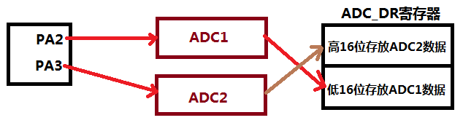

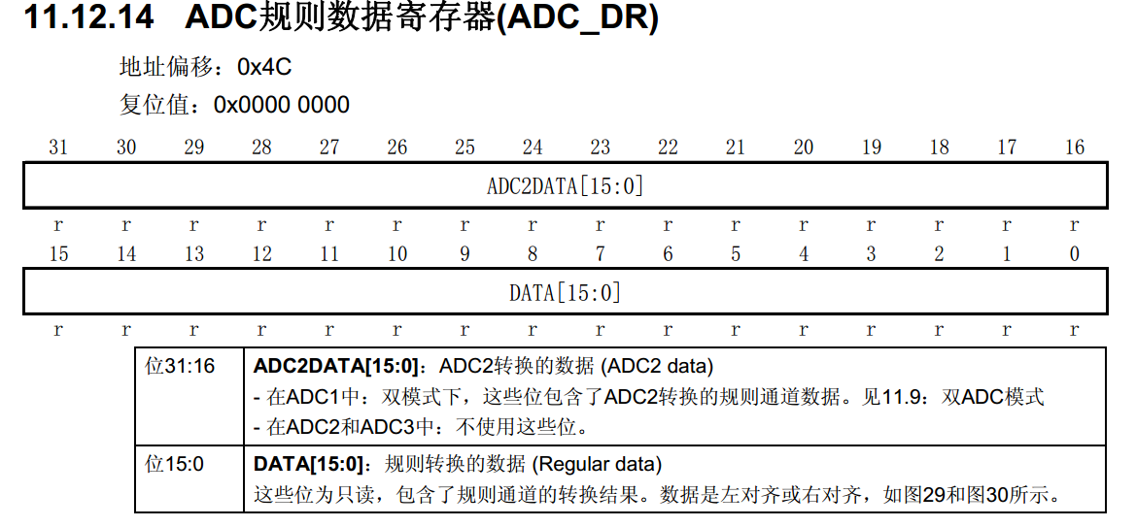

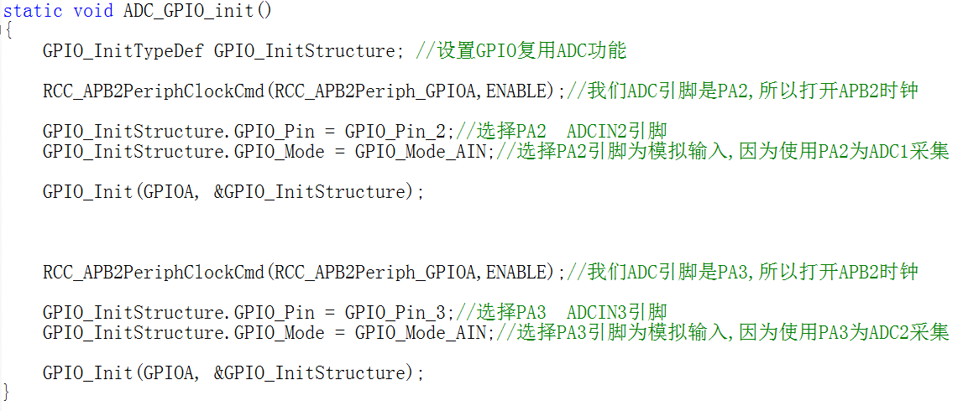

存储变量位宽记得修改，因为高16位数ADC2采集的数据，低16位数ADC1采集的数据

初始化IO口

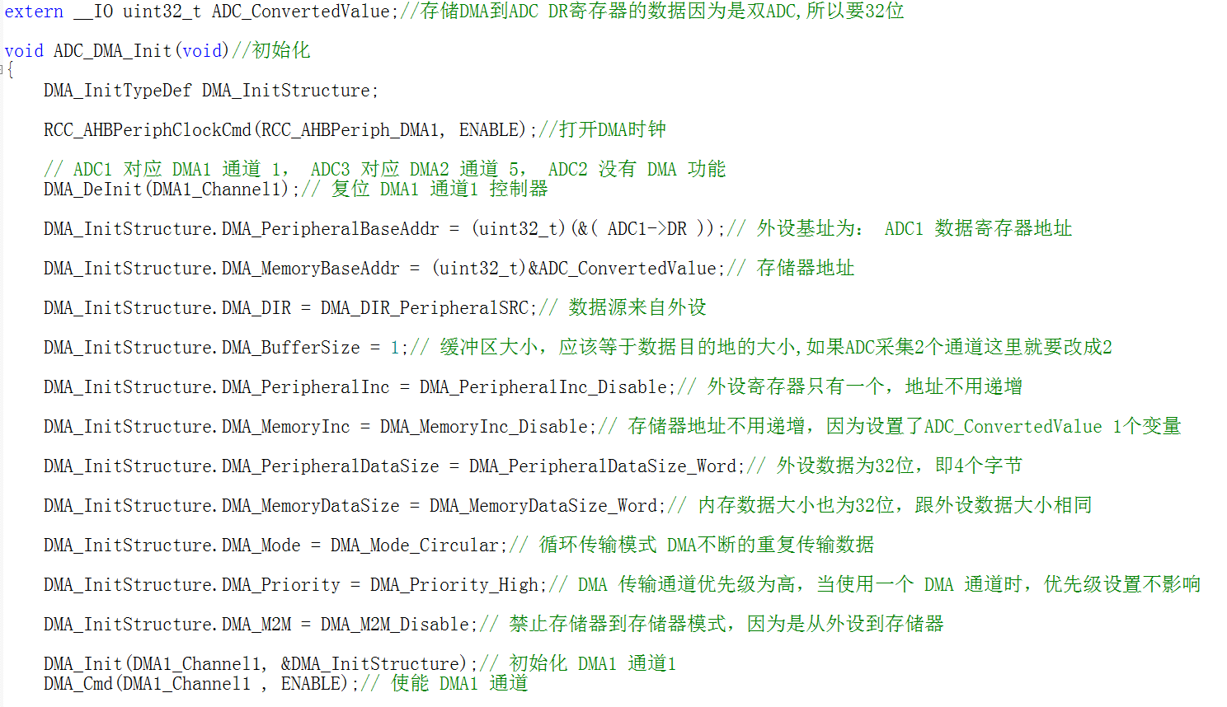

这里要修改，因为DR使用32位数据了

DMA还是获取ADC1的数据寄存器，但是ADC1的DR寄存器高16位会包含ADC2数据

ADC初始化顺序一定要严格按照面的来，不然ADC2无法正常工作

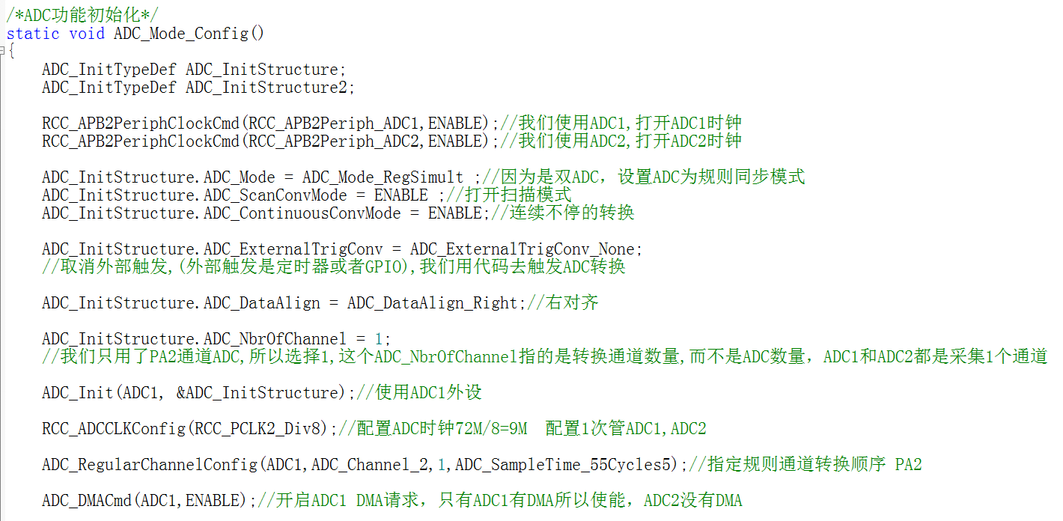

ADC1采集的PA2

因为ADC1采集PA2,ADC2采集PA3，所以它们都是采集1个通道

这里开不开起扫描模式都可以，根据ADC使用的通道数来决定

ADC模式要修改

打开ADC2时钟

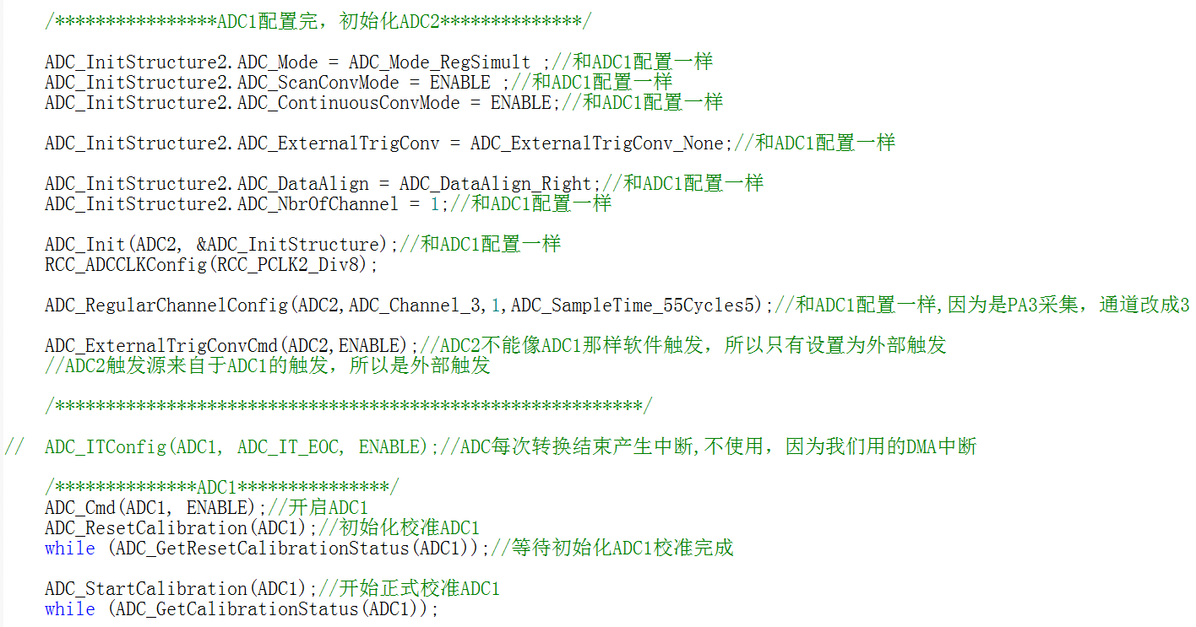

这是初始化顺序的关键，2.可以先打开ADC1

这是初始化顺序的关键，1.设置ADC2触发方式

ADC1开启了时钟，这里可以选择不开起

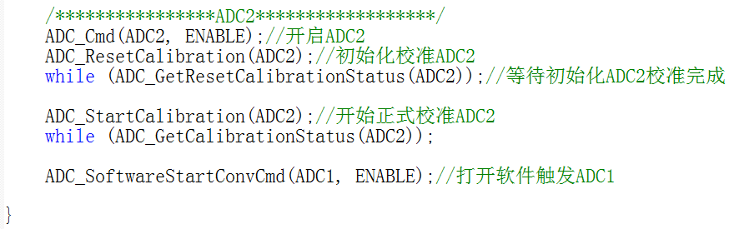

这是初始化顺序的关键，4.ADC1软件触发一定最后打开

这是初始化顺序的关键，3.可以再打开ADC2

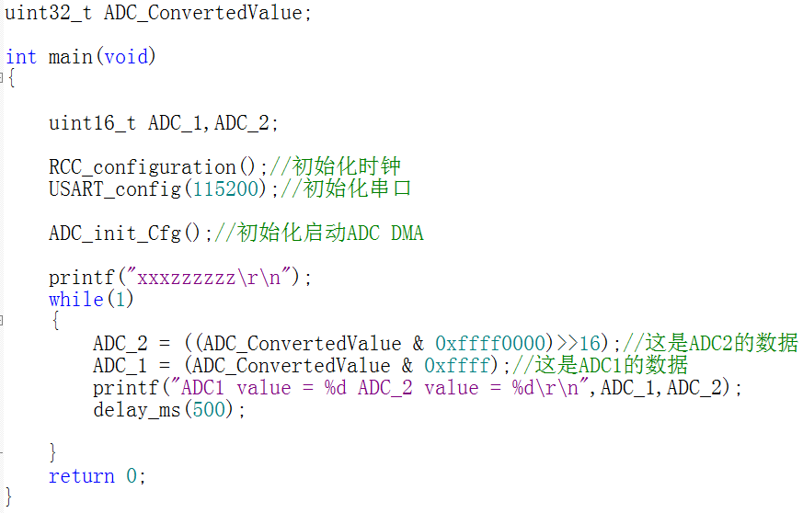

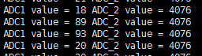

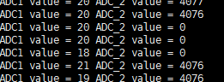

高16位ADC2数据，低16位ADC1数据

ADC1和ADC2数据都能正常读取

下面贴出代码

/*初始化ADC管脚PA2*/

static void ADC_GPIO_init()

{

GPIO_InitTypeDef GPIO_InitStructure; //设置GPIO复用ADC功能

RCC_APB2PeriphClockCmd(RCC_APB2Periph_GPIOA,ENABLE);//我们ADC引脚是PA2,所以打开APB2时钟

GPIO_InitStructure.GPIO_Pin = GPIO_Pin_2;//选择PA2 ADCIN2引脚

GPIO_InitStructure.GPIO_Mode = GPIO_Mode_AIN;//选择PA2引脚为模拟输入,因为使用PA2为ADC1采集

GPIO_Init(GPIOA, &GPIO_InitStructure);

RCC_APB2PeriphClockCmd(RCC_APB2Periph_GPIOA,ENABLE);//我们ADC引脚是PA3,所以打开APB2时钟

GPIO_InitStructure.GPIO_Pin = GPIO_Pin_3;//选择PA3 ADCIN3引脚

GPIO_InitStructure.GPIO_Mode = GPIO_Mode_AIN;//选择PA3引脚为模拟输入,因为使用PA3为ADC2采集

GPIO_Init(GPIOA, &GPIO_InitStructure);

}

/*ADC功能初始化*/

static void ADC_Mode_Config()

{

ADC_InitTypeDef ADC_InitStructure;

ADC_InitTypeDef ADC_InitStructure2;

RCC_APB2PeriphClockCmd(RCC_APB2Periph_ADC1,ENABLE);//我们使用ADC1,打开ADC1时钟

RCC_APB2PeriphClockCmd(RCC_APB2Periph_ADC2,ENABLE);//我们使用ADC2,打开ADC2时钟

ADC_InitStructure.ADC_Mode = ADC_Mode_RegSimult ;//因为是双ADC，设置ADC为规则同步模式

ADC_InitStructure.ADC_ScanConvMode = DISABLE ;//打开扫描模式

ADC_InitStructure.ADC_ContinuousConvMode = ENABLE;//连续不停的转换

ADC_InitStructure.ADC_ExternalTrigConv = ADC_ExternalTrigConv_None;

//取消外部触发,(外部触发是定时器或者GPIO),我们用代码去触发ADC转换

ADC_InitStructure.ADC_DataAlign = ADC_DataAlign_Right;//右对齐

ADC_InitStructure.ADC_NbrOfChannel = 1;

//我们只用了PA2通道ADC,所以选择1,这个ADC_NbrOfChannel指的是转换通道数量,而不是ADC数量，ADC1和ADC2都是采集1个通道

ADC_Init(ADC1, &ADC_InitStructure);//使用ADC1外设

RCC_ADCCLKConfig(RCC_PCLK2_Div8);//配置ADC时钟72M/8=9M 配置1次管ADC1,ADC2

ADC_RegularChannelConfig(ADC1,ADC_Channel_2,1,ADC_SampleTime_55Cycles5);//指定规则通道转换顺序 PA2

ADC_DMACmd(ADC1,ENABLE);//开启ADC1 DMA请求，只有ADC1有DMA所以使能，ADC2没有DMA

/****************ADC1配置完，初始化ADC2**************/

ADC_InitStructure2.ADC_Mode = ADC_Mode_RegSimult ;//和ADC1配置一样

ADC_InitStructure2.ADC_ScanConvMode = DISABLE ;//和ADC1配置一样

ADC_InitStructure2.ADC_ContinuousConvMode = ENABLE;//和ADC1配置一样

ADC_InitStructure2.ADC_ExternalTrigConv = ADC_ExternalTrigConv_None;//和ADC1配置一样

ADC_InitStructure2.ADC_DataAlign = ADC_DataAlign_Right;//和ADC1配置一样

ADC_InitStructure2.ADC_NbrOfChannel = 1;//和ADC1配置一样

ADC_Init(ADC2, &ADC_InitStructure);//和ADC1配置一样

RCC_ADCCLKConfig(RCC_PCLK2_Div8);

ADC_RegularChannelConfig(ADC2,ADC_Channel_3,1,ADC_SampleTime_55Cycles5);//和ADC1配置一样,因为是PA3采集，通道改成3

ADC_ExternalTrigConvCmd(ADC2,ENABLE);//ADC2不能像ADC1那样软件触发，所以只有设置为外部触发

//ADC2触发源来自于ADC1的触发，所以是外部触发

/**********************************************************/

// ADC_ITConfig(ADC1, ADC_IT_EOC, ENABLE);//ADC每次转换结束产生中断,不使用，因为我们用的DMA中断

/**************ADC1***************/

ADC_Cmd(ADC1, ENABLE);//开启ADC1

ADC_ResetCalibration(ADC1);//初始化校准ADC1

while (ADC_GetResetCalibrationStatus(ADC1));//等待初始化ADC1校准完成

ADC_StartCalibration(ADC1);//开始正式校准ADC1

while (ADC_GetCalibrationStatus(ADC1));

/****************ADC2******************/

ADC_Cmd(ADC2, ENABLE);//开启ADC2

ADC_ResetCalibration(ADC2);//初始化校准ADC2

while (ADC_GetResetCalibrationStatus(ADC2));//等待初始化ADC2校准完成

ADC_StartCalibration(ADC2);//开始正式校准ADC2

while (ADC_GetCalibrationStatus(ADC2));

ADC_SoftwareStartConvCmd(ADC1, ENABLE);//打开软件触发ADC1

}

extern __IO uint32_t ADC_ConvertedValue;//存储DMA到ADC DR寄存器的数据因为是双ADC,所以要32位

void ADC_DMA_Init(void)//初始化

{

DMA_InitTypeDef DMA_InitStructure;

RCC_AHBPeriphClockCmd(RCC_AHBPeriph_DMA1, ENABLE);//打开DMA时钟

// ADC1 对应 DMA1 通道 1， ADC3 对应 DMA2 通道 5， ADC2 没有 DMA 功能

DMA_DeInit(DMA1_Channel1);// 复位 DMA1 通道1 控制器

DMA_InitStructure.DMA_PeripheralBaseAddr = (uint32_t)(&( ADC1->DR ));// 外设基址为： ADC1 数据寄存器地址

DMA_InitStructure.DMA_MemoryBaseAddr = (uint32_t)&ADC_ConvertedValue;// 存储器地址

DMA_InitStructure.DMA_DIR = DMA_DIR_PeripheralSRC;// 数据源来自外设

DMA_InitStructure.DMA_BufferSize = 1;// 缓冲区大小，应该等于数据目的地的大小,如果ADC采集2个通道这里就要改成2

DMA_InitStructure.DMA_PeripheralInc = DMA_PeripheralInc_Disable;// 外设寄存器只有一个，地址不用递增

DMA_InitStructure.DMA_MemoryInc = DMA_MemoryInc_Disable;// 存储器地址不用递增，因为设置了ADC_ConvertedValue 1个变量

DMA_InitStructure.DMA_PeripheralDataSize = DMA_PeripheralDataSize_Word;// 外设数据为32位，即4个字节

DMA_InitStructure.DMA_MemoryDataSize = DMA_MemoryDataSize_Word;// 内存数据大小也为32位，跟外设数据大小相同

DMA_InitStructure.DMA_Mode = DMA_Mode_Circular;// 循环传输模式 DMA不断的重复传输数据

DMA_InitStructure.DMA_Priority = DMA_Priority_High;// DMA 传输通道优先级为高，当使用一个 DMA 通道时，优先级设置不影响

DMA_InitStructure.DMA_M2M = DMA_M2M_Disable;// 禁止存储器到存储器模式，因为是从外设到存储器

DMA_Init(DMA1_Channel1, &DMA_InitStructure);// 初始化 DMA1 通道1

DMA_Cmd(DMA1_Channel1 , ENABLE);// 使能 DMA1 通道

}

void ADC_init_Cfg(void)

{

ADC_GPIO_init();

ADC_Mode_Config();

ADC_DMA_Init();

}

uint32_t ADC_ConvertedValue;

int main(void)

{

uint16_t ADC_1,ADC_2;

RCC_configuration();//初始化时钟

USART_config(115200);//初始化串口

ADC_init_Cfg();//初始化启动ADC DMA

printf("xxxzzzzzz\r\n");

while(1)

{

ADC_2 = ((ADC_ConvertedValue & 0xffff0000)>>16);//这是ADC2的数据

ADC_1 = (ADC_ConvertedValue & 0xffff);//这是ADC1的数据

printf("ADC1 value = %d ADC_2 value = %d\r\n",ADC_1,ADC_2);

delay_ms(500);

}

return 0;

}

**STM32触摸屏操作**

电阻触摸屏原理

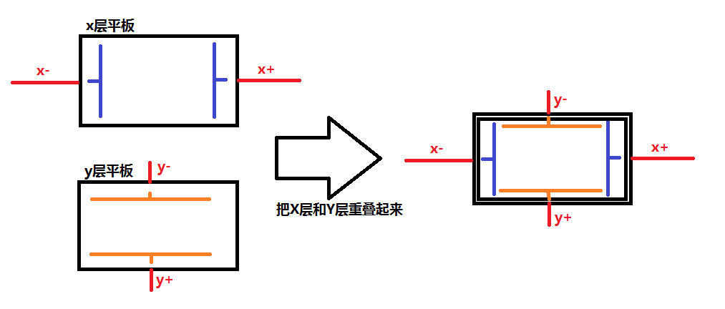

第2us钟给y+到y-供电，断开x+，x-

第1us钟给x+到x-供电，断开y+，y-

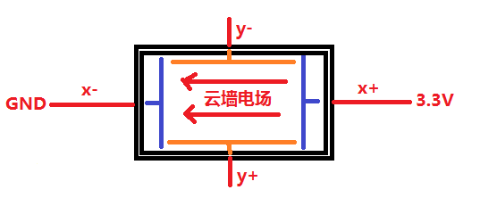 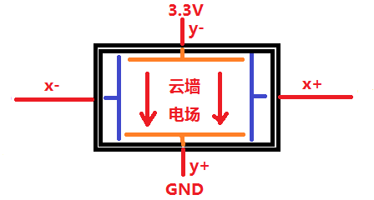

就是这种循环供电方式，不停的给x+，x-，y+，y-交替供电。

第1个时间段给x供电

ADC

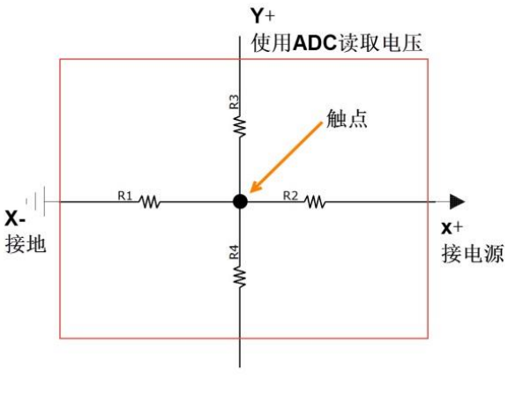

2.触控点的分压电压要用

Y+引出一根线到ADC，ADC再采集电压,这个电压就是手触控的X座标位置

1.如果我手按下电阻屏，这时候电阻屏供电是x+，y-，那么电阻屏会产生电阻分压，这个触摸的点，就是x+，x-的分压点

第2个时间段给Y供电

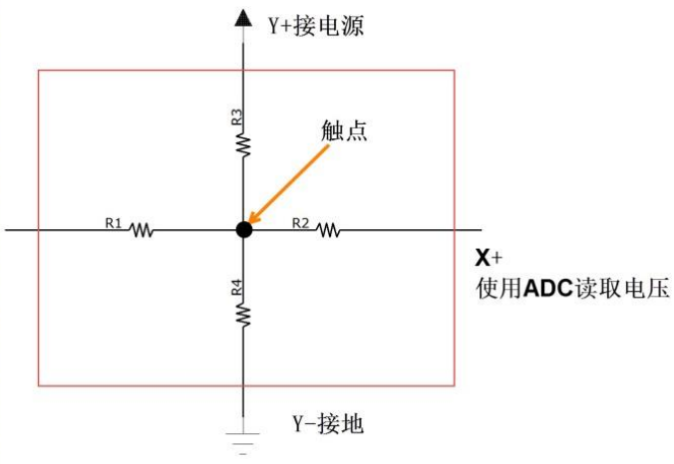所以将x和y的电压循环读出来就是座标

2.x+接触导线ADC采集电压，这个电压就是手触控屏幕的y座标点电压

ADC

1.手触控后，这里y+，y-产生电阻分压

因为x和y供电切换速度都是微妙，毫秒级别的，所以你手去触碰和放开的时间段完全可以采集出x和y的电压值。

X和Y的座标点如何计算呢？

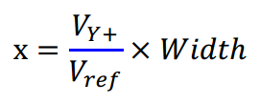

如果现在手触控了屏幕，测量手在x的座标位置，那么就是用Vy采集的{x分压电压/参考电压(x+供电电压)} *屏幕宽度像素点长度=x座标电压}

Vy

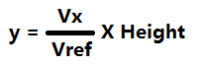

y座标计算方式和上面x一样，只是参考电压变成了y+，采集电压变成了Vx

Vx

这里X+,Y+,X-,Y-就是循环采集电压和循环供电触摸屏X+,Y+,X-,Y-电压的

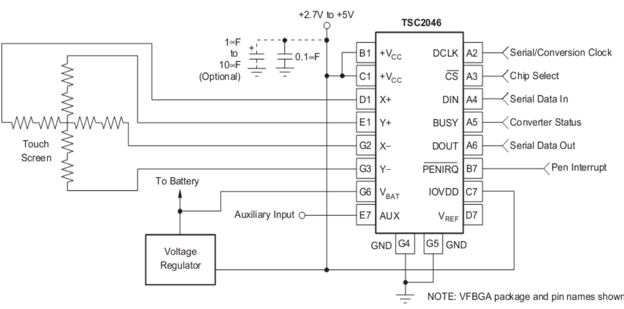

我们用中断方式获取xy数据，不用查询方式，因为太耗费资源

接单片机SPI采集XY座标

这就是电阻屏控制芯片，我们单片机就采集TSC2046的XY座标数据就是了。

使用电阻触摸屏芯片XPT2046对触摸数据进行采集

主要读取SPI数据

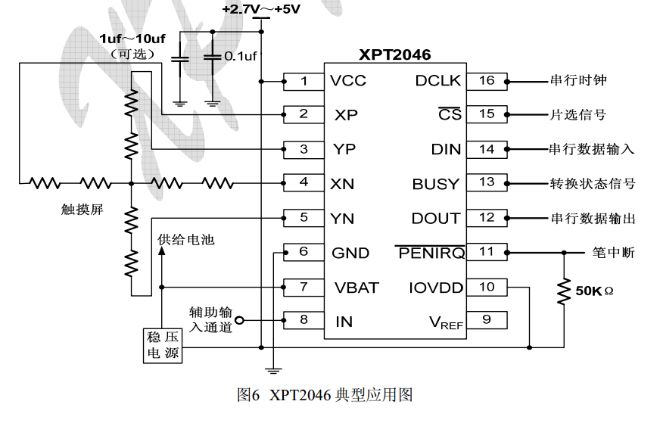

如果要根据触摸发送中断去读取数据,就要使用中断引脚，这个引脚只要手一直触摸到屏幕就会一直产生低电平，手离开屏幕产生高电平，所以可以用中断来做

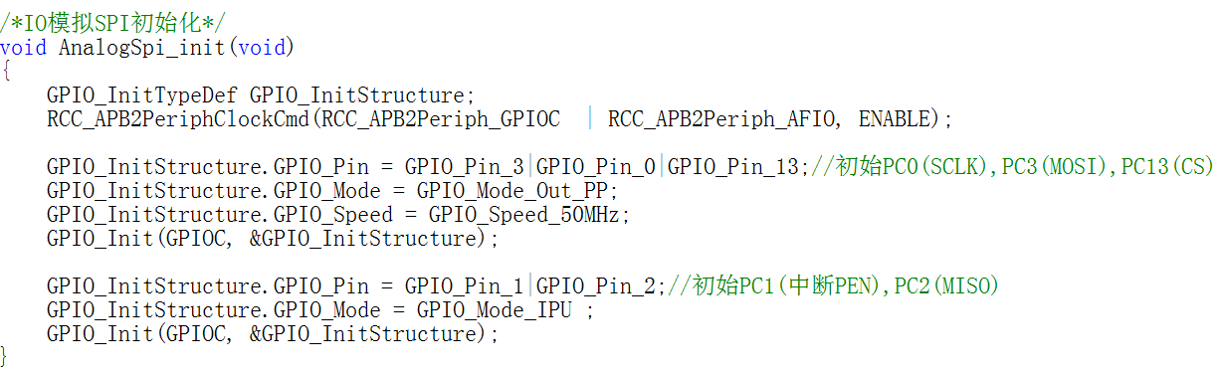

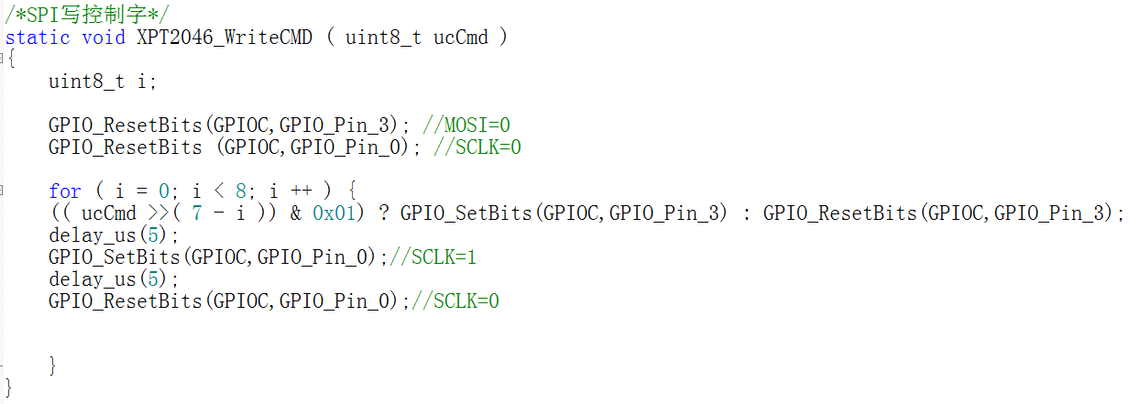

用写函数发送控制字节到触摸芯片

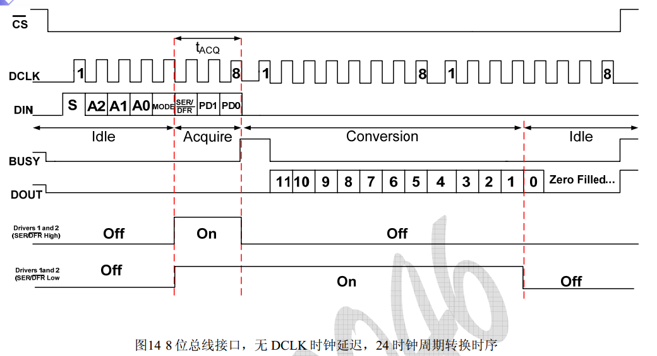

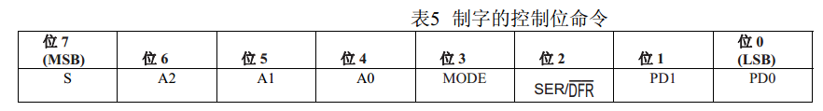

S：如果写1就是要求xpt2046开始转换触摸屏数据，写0就不转换

A0～A2：写入001就是x+产生云墙电场，检测触摸位置的x方向电压值。写入101就是y+产生云墙电场，采集触摸位置的y方向电压值，所以我们都是轮流写001，101，然后用SPI去采集x值和y值。

MODE: 设置xpt2046，ADC分辨率采用8位还是12位,我写0就是12位ADC

SER/DFR: 就是写1设置触摸屏为单端输入，写0触摸屏为差分输入，我们写0差分输入

PD1～PD0：写00就是省电模式，不会给触摸屏产生电场

1001 0000(0x90) 检测x通道的电压值

0101 0000(0xd0) 检查y通道的电压值

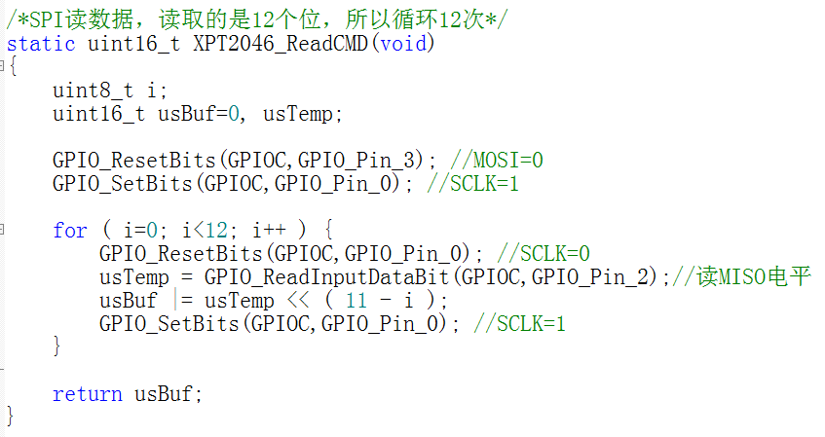

写函数完成控制字写入之后，马上就要用读函数来读取ADC数据

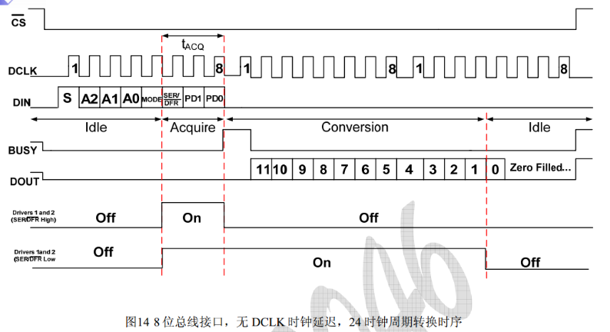

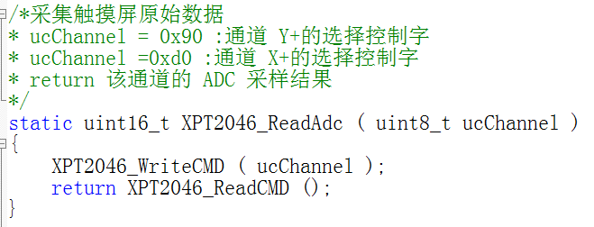所以写读一次，就可以采集一次触摸屏的电压值

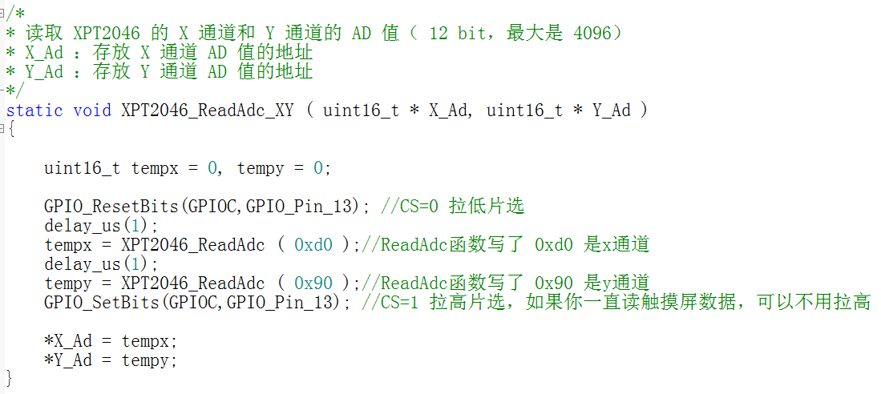

写入x通道的控制字，然后写入y通道的控制字，就能读取你现在手触摸在屏幕的位置

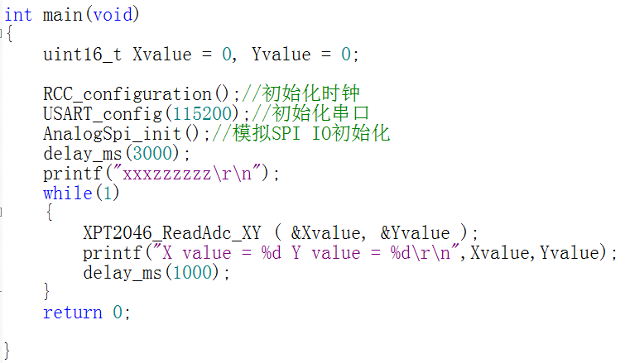然后进行触摸屏驱动基本测试

延时1秒让你数据看的更清楚，实际中触摸屏循环扫描是越快越好，最好无延时

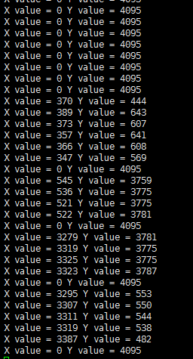

手按到右下角

手按到左上角

手按到左下角

手按到右上角

手未按下

其实手按到触摸屏什么角我没有细看，我只是让你看到驱动运行成功了，有明显的触摸角度数据变化，但是我发现同一个角度按下出来的数据只是范围差不多，但是数据的精度还不够。

下面用滤波算法对触摸屏x和y的数字量进行重新计算

触摸屏数据读取后进行滤波运算

/*对获取的X_Ad和Y_Ad进行算法滤波得到真正的X,Y值

*X:真正滤波后的x值返回

*Y:真正滤波后的y值返回

*/

void XPT2046_ReadAdc_Smooth_XY(uint16_t *X , uint16_t *Y)

{

uint16_t sAD_X = 0, sAD_Y = 0;

uint16_t xbuffer[10] = {0};

uint16_t ybuffer[10] = {0};

uint8_t count = 0;

int i = 0 ;

uint16_t Xmax = 0,Xmin = 0,Ymax = 0,Ymin = 0;

while((GPIO_ReadInputDataBit(GPIOC,GPIO_Pin_1) == 0) && count < 10) //如果触摸屏被按着，PEN引脚输出低电平

{

XPT2046_ReadAdc_XY(&sAD_X,&sAD_Y); //采集ADC X和Y值

xbuffer[count] = sAD_X;

ybuffer[count] = sAD_Y;

count++;

}

if(count > 8)

{

Xmax = Xmin = xbuffer[0];

Ymax = Ymin = ybuffer[0];

for(i = 1; i < 10; i++) //去除x的最大值和最小值然后给xbuffer

{

if(xbuffer[i] < Xmin)

Xmin = xbuffer[i];

else

Xmax = xbuffer[i];

}

for(i = 1; i < 10; i++) //去除y的最大值和最小值然后给ybuffer

{

if(ybuffer[i] < Ymin)

Ymin = ybuffer[i];

else

Ymax = ybuffer[i];

}

/*计算平均值滤波*/

*X = xbuffer[0];

*Y = ybuffer[0];

for(i = 0; i < 10; i++)

{

*X = *X + xbuffer[i+1];

*Y = *Y + ybuffer[i+1]; //这里千万别写错了,不然4点校准,5点校准算法都会不准

}

加入算法之后，数据输出最后两位就相对比较稳定

*X = *X/10;

*Y = *Y/10;

}

}

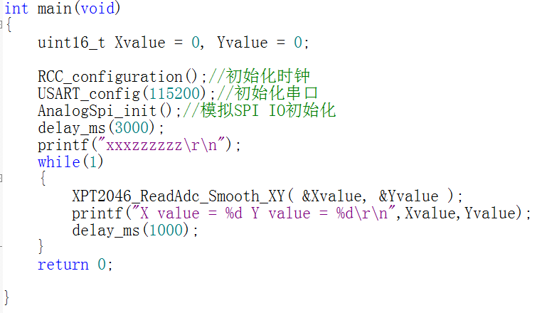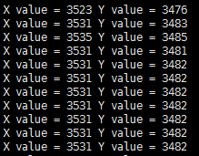

将XPT2406_ReadAdc_XY换成算法函数…Smoot_XY就是了

有了X和Y的数据，我们不能直接按比例运算把XY的数据和LCD屏幕的分辨率对应起来。因为LCD是320x240像素，你的触摸屏输出的原始值都是4位数以上的，所以我们要进行触摸屏校准。

（如触摸屏输出的原始数据范围为 0-2045， 液晶屏的像素 XY 坐标为 0-239 及 0-319） ， 那种直接转换的方式误差比较大，所以通常会采用“多点触摸校正法” 来转换坐标， 使用这种方式时， 在应用前需要校正屏幕。

触摸屏校准算法

在校准之前，我们取消掉触摸屏ADC的滤波算法，直接读取ADC的值来看看触摸换算后坐标和LCD坐标是不是相对接近。

下面修改触摸屏坐标读取驱动函数

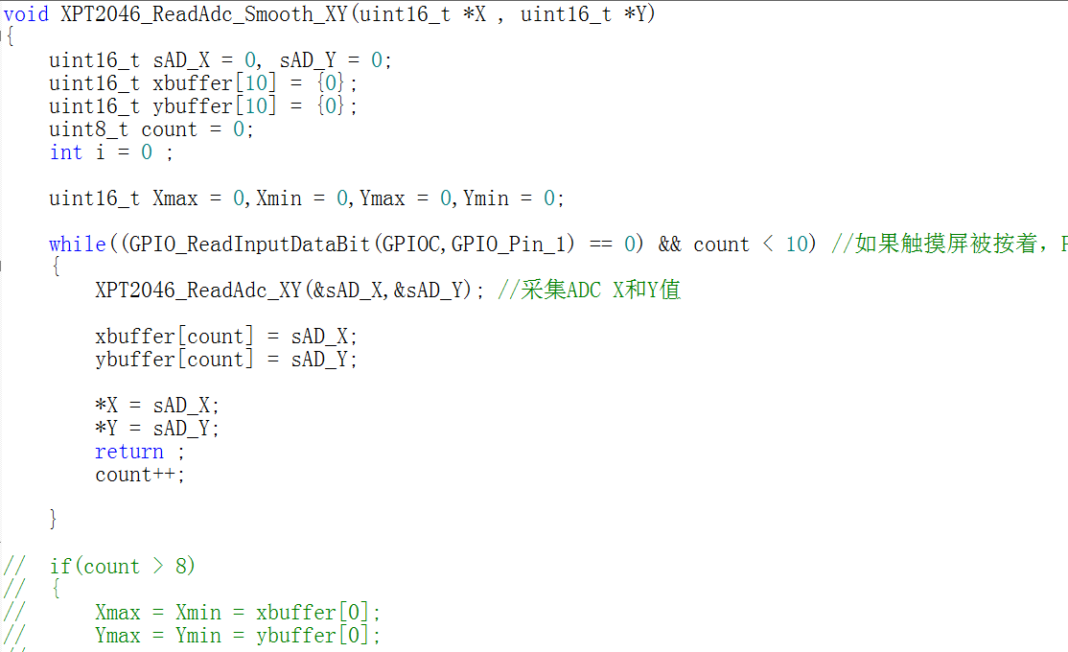

触摸屏校准算法取消

读取触摸屏原始的ADC值，然后返回给主程序

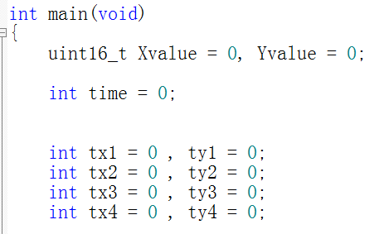

触摸屏触摸的四个角坐标值放在这些变量里面，我们现在只测试触摸屏一个点，看看触摸屏和LCD相对位置，所以我们只测量左上角的点

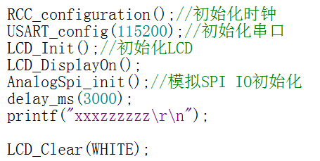主函数加入LCD函数

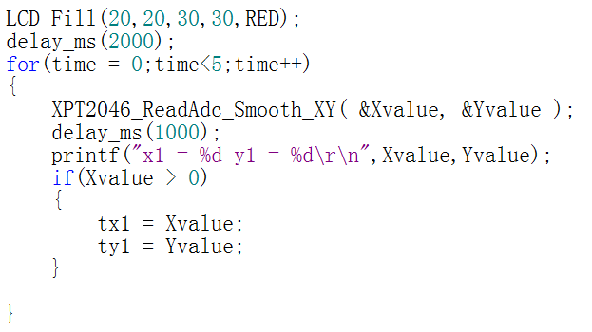

在触摸屏左上角先画上一个(20，20)的点

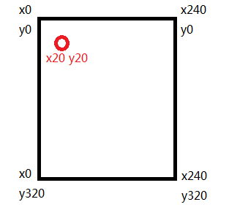

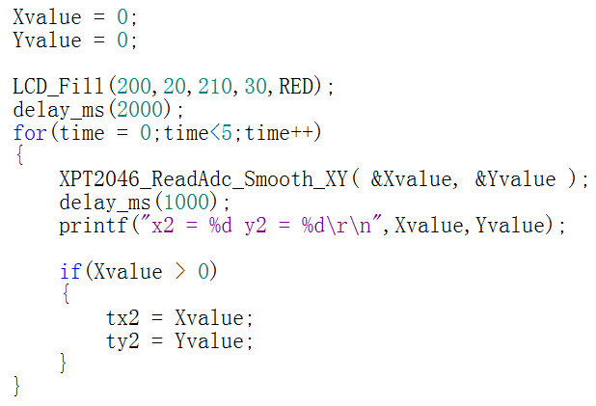

在触摸屏右上角先画上一个(200，20)的点

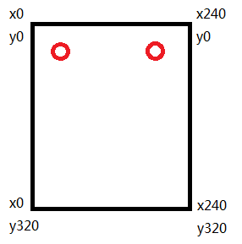

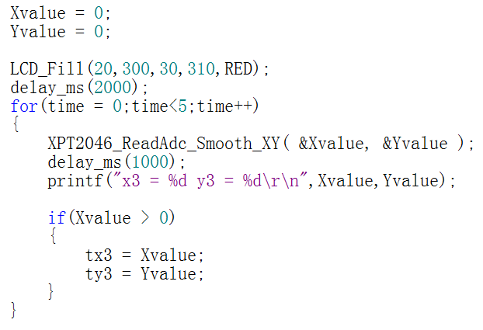

在触摸屏左下角先画上一个(20，300)的点

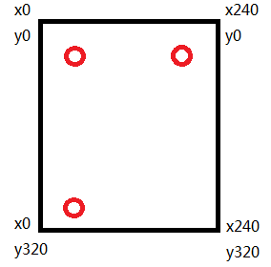

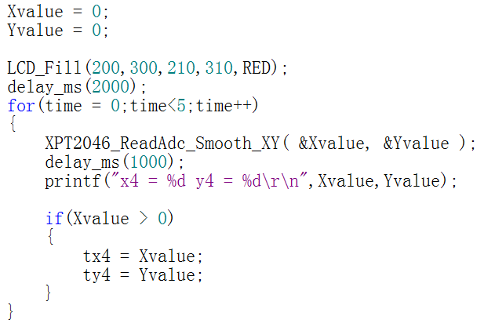

在触摸屏右下角画上一个(200，300)的点

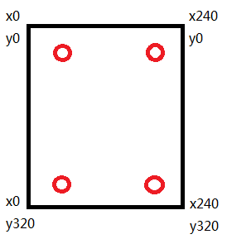

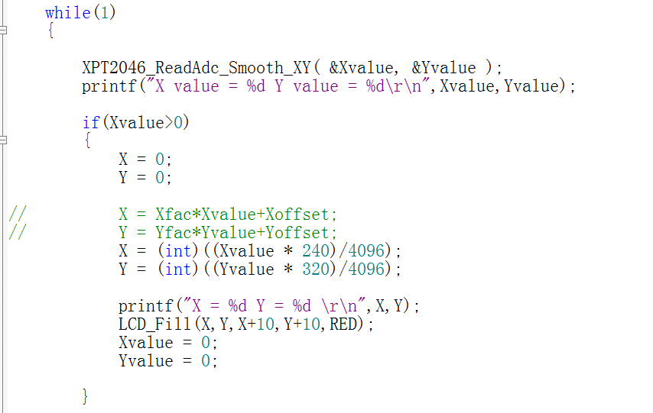

触摸笔或手触碰的这个像素点的触摸数据直接/4096(触摸屏模拟分辨率)得到每个触摸点的电压，再乘上x方向的像素点240，得到实际LCD的x像素点坐标。我们看看这个坐标出来的数据，LCD的y也是这样算

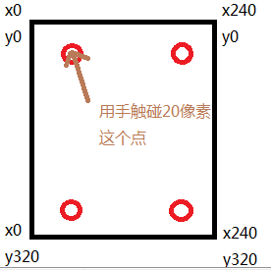

在循环中直接读取没有经过滤波的触摸屏数据

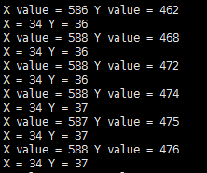

发现触摸屏触摸的(20,20)位置转换成模拟值是(586,462),然后经过(模拟值*屏幕宽度或者高度)/4096 = （34，36），这个LCD的x=34，y=36，和我们设置的(20,20)坐标差十几个像素，我们可以用减法补偿。

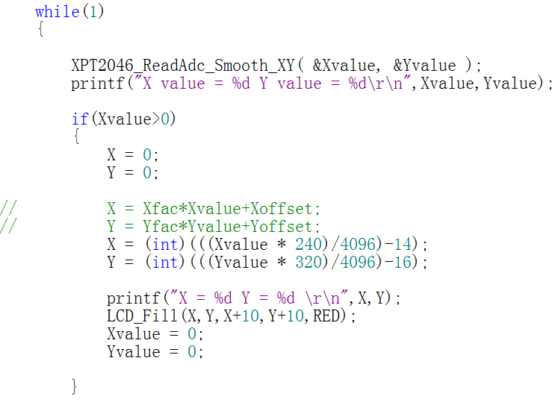

直接用减法补偿，简单粗暴

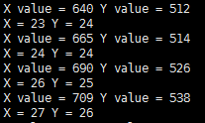 用减法补偿，触摸(20,20)这个像素的位置得到改善，但是还是有抖动没有完全到(20,20)，看来还是要对触摸屏底层的ADC读取XY坐标函数进行数字滤波算法。



对触摸屏读取函数加入滤波算法

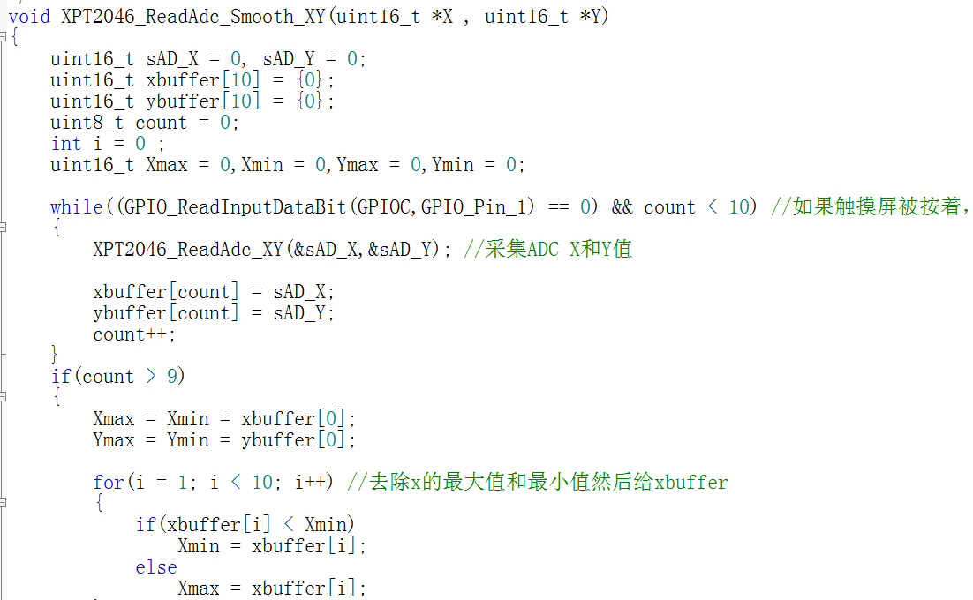

这个取消最大值最小值,求平均数算法前面有,这里就不再全部贴出了，这种直接读取触摸屏数据在LCD打坐标点是为了检验触摸屏底层算法对不对。

下面进行四点校准算法

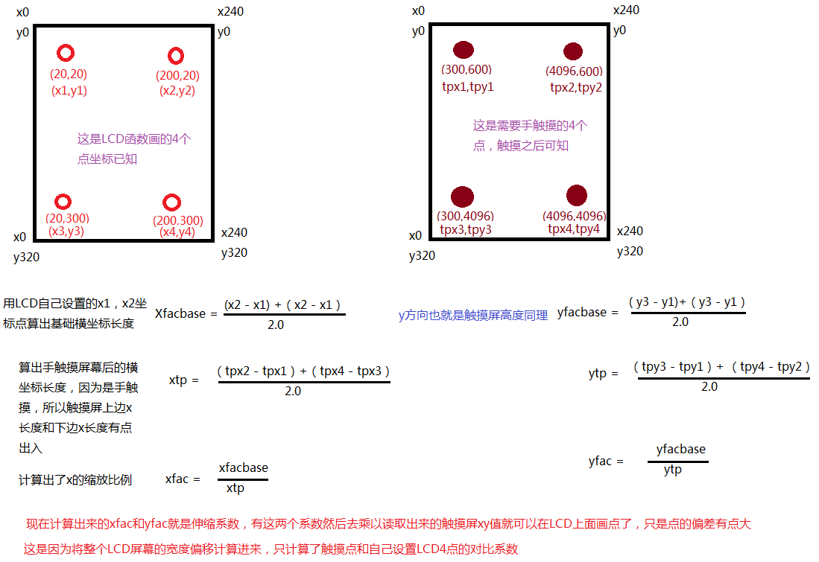

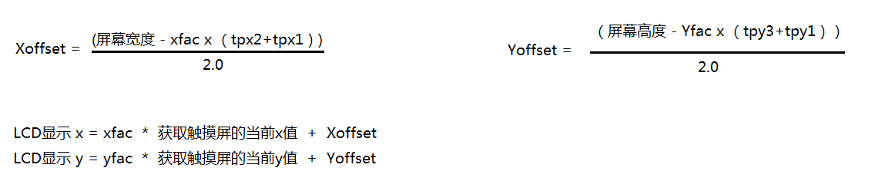

这样手触摸触摸屏某个点,LCD就会用x和y去显示对应的点。

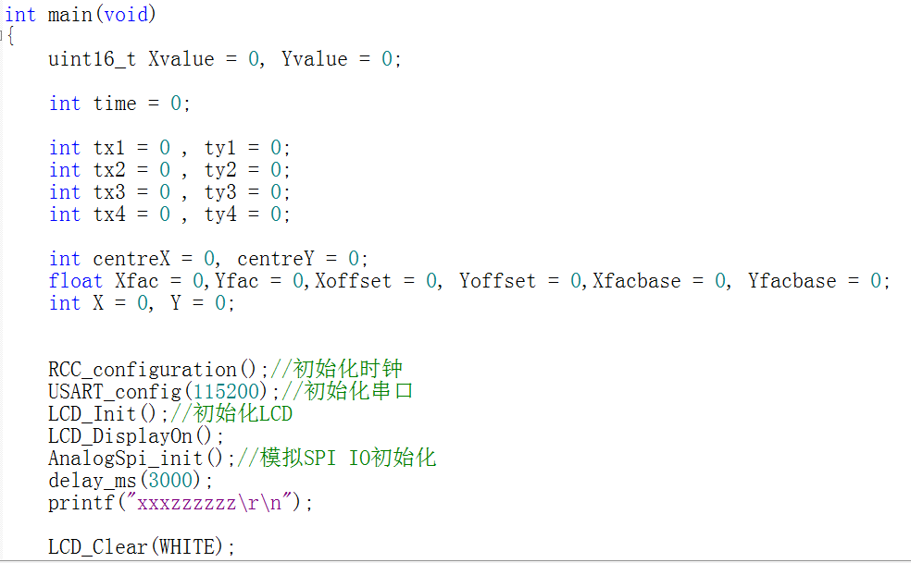

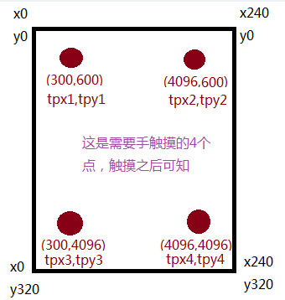



这个tx1，ty1就是公式的tpx1，tpy1，后面依次类推

有5秒钟循环时间获取这个触摸点的值













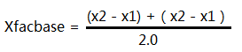

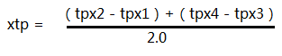

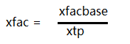

现在获取到了tpx1，tpy1，tpx2，tpy2，tpx3，tpy3，tpx4，tpy4.

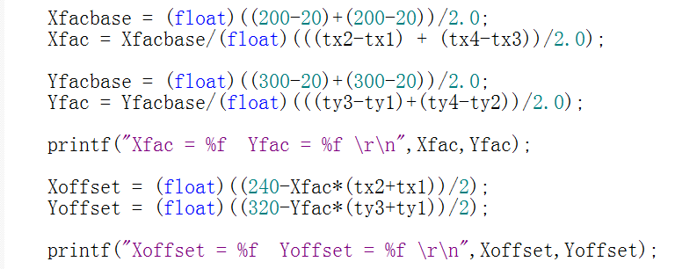

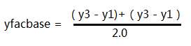

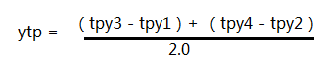

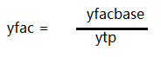

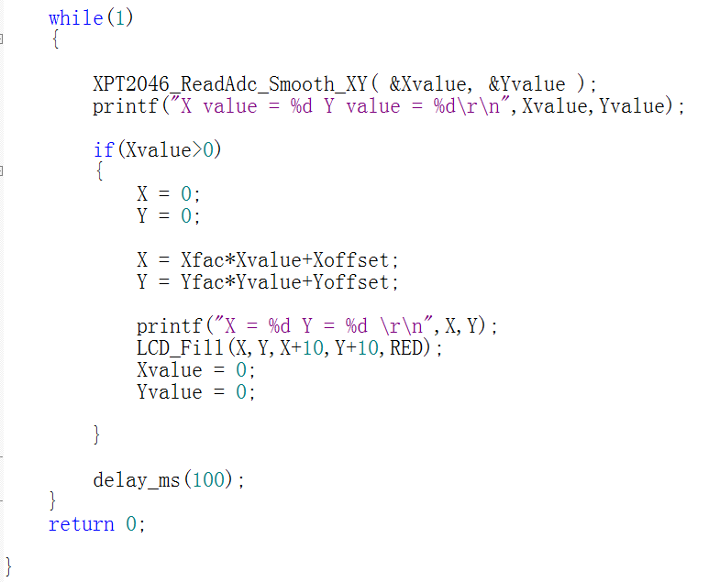你可以用手在屏幕上画画了

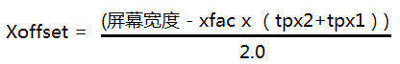

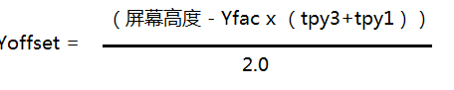

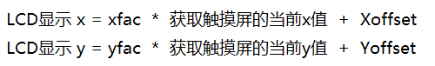

源码贴出

int main(void)

{

uint16_t Xvalue = 0, Yvalue = 0;

int time = 0;

int tx1 = 0 , ty1 = 0;

int tx2 = 0 , ty2 = 0;

int tx3 = 0 , ty3 = 0;

int tx4 = 0 , ty4 = 0;

int centreX = 0, centreY = 0;

float Xfac = 0,Yfac = 0,Xoffset = 0, Yoffset = 0,Xfacbase = 0, Yfacbase = 0;

int X = 0, Y = 0;

RCC_configuration();//初始化时钟

USART_config(115200);//初始化串口

LCD_Init();//初始化LCD

LCD_DisplayOn();

AnalogSpi_init();//模拟SPI IO初始化

delay_ms(3000);

printf("xxxzzzzzz\r\n");

LCD_Clear(WHITE);

LCD_Fill(20,20,30,30,RED);

delay_ms(2000);

for(time = 0;time<5;time++)

{

XPT2046_ReadAdc_Smooth_XY( &Xvalue, &Yvalue );

delay_ms(1000);

printf("x1 = %d y1 = %d\r\n",Xvalue,Yvalue);

if(Xvalue > 0)

{

tx1 = Xvalue;

ty1 = Yvalue;

}

}

Xvalue = 0;

Yvalue = 0;

LCD_Fill(200,20,210,30,RED);

delay_ms(2000);

for(time = 0;time<5;time++)

{

XPT2046_ReadAdc_Smooth_XY( &Xvalue, &Yvalue );

delay_ms(1000);

printf("x2 = %d y2 = %d\r\n",Xvalue,Yvalue);

if(Xvalue > 0)

{

tx2 = Xvalue;

ty2 = Yvalue;

}

}

Xvalue = 0;

Yvalue = 0;

LCD_Fill(20,300,30,310,RED);

delay_ms(2000);

for(time = 0;time<5;time++)

{

XPT2046_ReadAdc_Smooth_XY( &Xvalue, &Yvalue );

delay_ms(1000);

printf("x3 = %d y3 = %d\r\n",Xvalue,Yvalue);

if(Xvalue > 0)

{

tx3 = Xvalue;

ty3 = Yvalue;

}

}

Xvalue = 0;

Yvalue = 0;

LCD_Fill(200,300,210,310,RED);

delay_ms(2000);

for(time = 0;time<5;time++)

{

XPT2046_ReadAdc_Smooth_XY( &Xvalue, &Yvalue );

delay_ms(1000);

printf("x4 = %d y4 = %d\r\n",Xvalue,Yvalue);

if(Xvalue > 0)

{

tx4 = Xvalue;

ty4 = Yvalue;

}

}

Xvalue = 0;

Yvalue = 0;

// LCD_Fill(100,150,110,160,RED);

// delay_ms(2000);

// for(time = 0;time<5;time++)

// {

// XPT2046_ReadAdc_Smooth_XY( &Xvalue, &Yvalue );

// delay_ms(1000);

// printf("centreX = %d centreY = %d\r\n",Xvalue,Yvalue);

//

// if(Xvalue > 0)

// {

// centreX = Xvalue;

// centreY = Yvalue;

// }

// }

//

// Xvalue = 0;

// Yvalue = 0;

Xfacbase = (float)((200-20)+(200-20))/2.0;

Xfac = Xfacbase/(float)(((tx2-tx1) + (tx4-tx3))/2.0);

Yfacbase = (float)((300-20)+(300-20))/2.0;

Yfac = Yfacbase/(float)(((ty3-ty1)+(ty4-ty2))/2.0);

printf("Xfac = %f Yfac = %f \r\n",Xfac,Yfac);

Xoffset = (float)((240-Xfac*(tx2+tx1))/2);

Yoffset = (float)((320-Yfac*(ty3+ty1))/2);

printf("Xoffset = %f Yoffset = %f \r\n",Xoffset,Yoffset);

while(1)

{

XPT2046_ReadAdc_Smooth_XY( &Xvalue, &Yvalue );

printf("X value = %d Y value = %d\r\n",Xvalue,Yvalue);

if(Xvalue>0)

{

X = 0;

Y = 0;

X = Xfac*Xvalue+Xoffset;

Y = Yfac*Yvalue+Yoffset;

printf("X = %d Y = %d \r\n",X,Y);

LCD_Fill(X,Y,X+10,Y+10,RED);

Xvalue = 0;

Yvalue = 0;

}

delay_ms(100);

}

return 0;

}

**STM32 CMOS摄像头驱动**

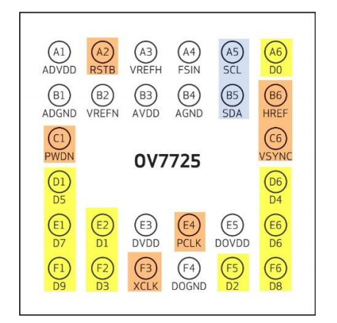OV7725图像传感器，我们就是操作这个摄像头

这些BGA球就是数据控制传输的引脚

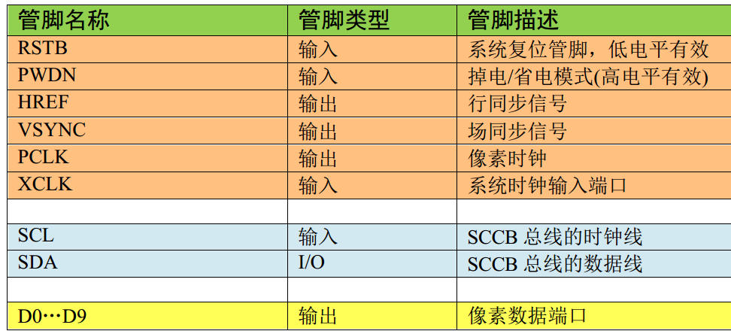

这里和LCD逻辑很像

摄像头输出的颜色格式支持:YUV(422/420),YCbCr422,RGB565。这些格式的选择决定了你用什么LCD显示。所以摄像头和LCD某方面来说有些参数还需要配套。

我们用RGB565格式(红色5位，绿色6位，蓝色5位)。16位数据组成一个像素点

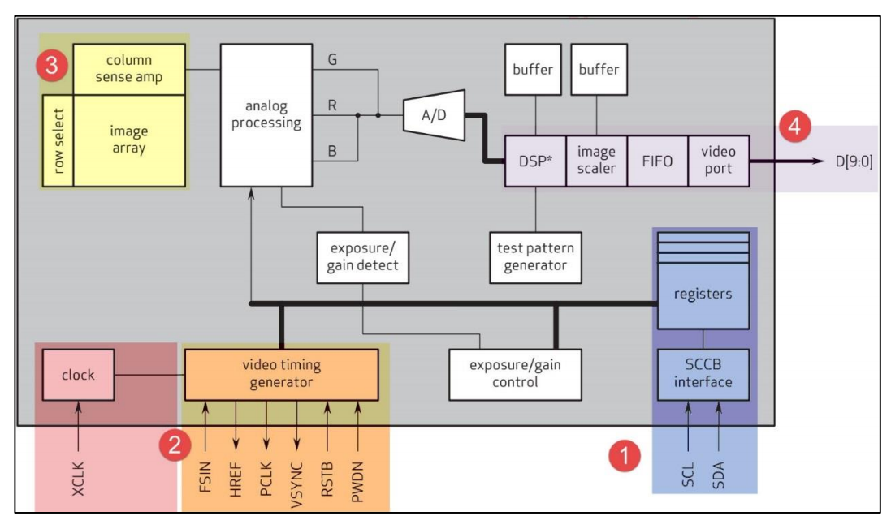

D0~D9输出图像位数据，但是我们一般只用D2~D9，8位数据

这些就是帧同步，行同步，时钟信号，时序控制引脚

SCCB就是控制摄像头，采集图像的分辨率，要采集多大的图像，设置每秒采集多少帧图像，白平衡，光照设计

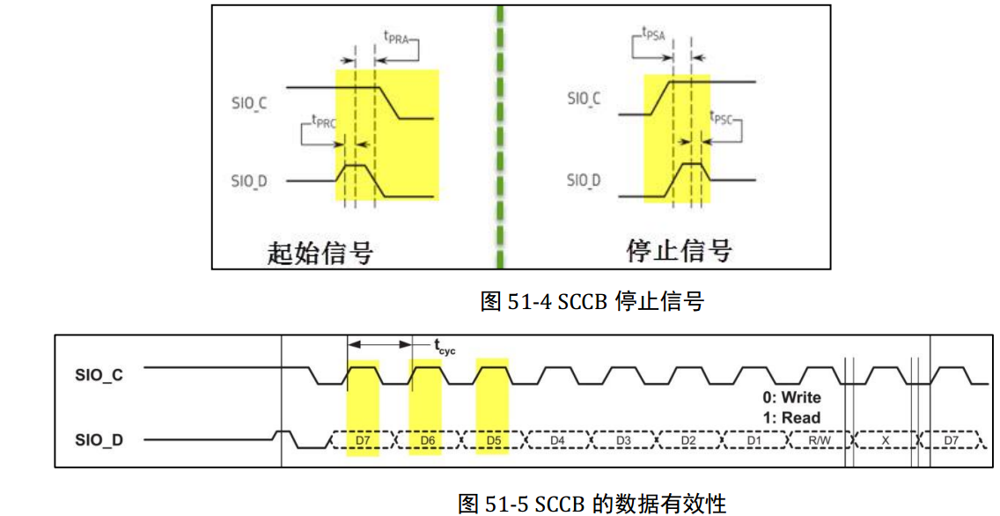

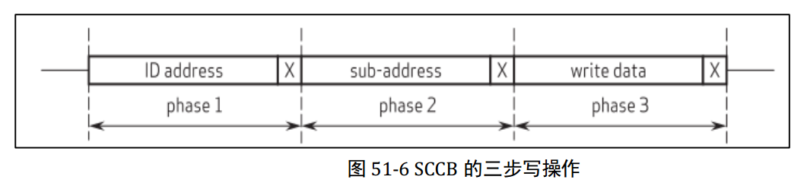

SCCB写寄存器就是，发送器件地址+发送寄存器地址+向寄存器写数据，然后停止

I2C写寄存器是，发送器件地址+发送寄存器地址+向寄存器写数据+还可以继续写数据+寄存器自动加1+继续写数据……，然后停止

这就是SCCB和I2C的区别，I2C可以连续写，连续读，但是SCCB每次start到stop只能读或者写一次。

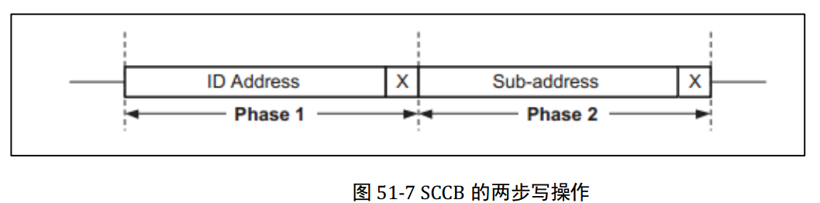

SCCB读数据就是发送设备地址+发送要读取的寄存器地址+停止，然后还要从新发一次

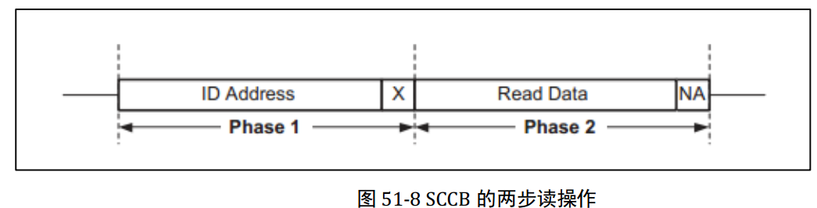

发送器件地址+读取51-7要求的寄存器里面的数据+NA信号

所以两步读操作，它用于读取从设备目的寄存器中的数据，见图 51-8。在第一阶段中发送  
从设备的设备 ID+R 标志(设备地址+读方向标志)和自由位，在第二阶段中读取寄存器中的  
8 位数据和写 NA 位(非应答信号)。 由于两步读操作没有确定目的寄存器的地址，所以在读  
操作前，必需有一个两步写操作，以提供读操作中的寄存器地址。

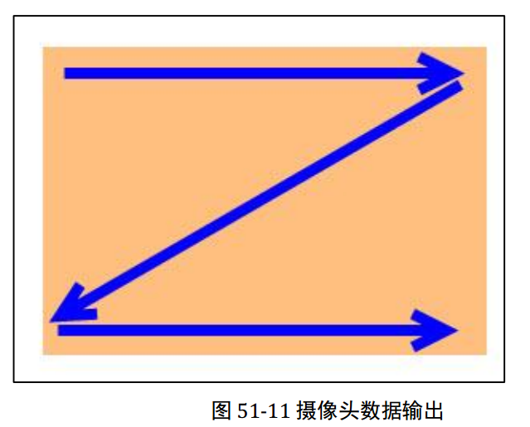

每一行像素时钟

从左到右，从上到下以次类推

第2个像素点

因为是D2~D9输出像素位，我一个像素是(RGB565) 16位，那么我需要PCLK两个时钟传两次D2~D9数据，才能是1个像素点

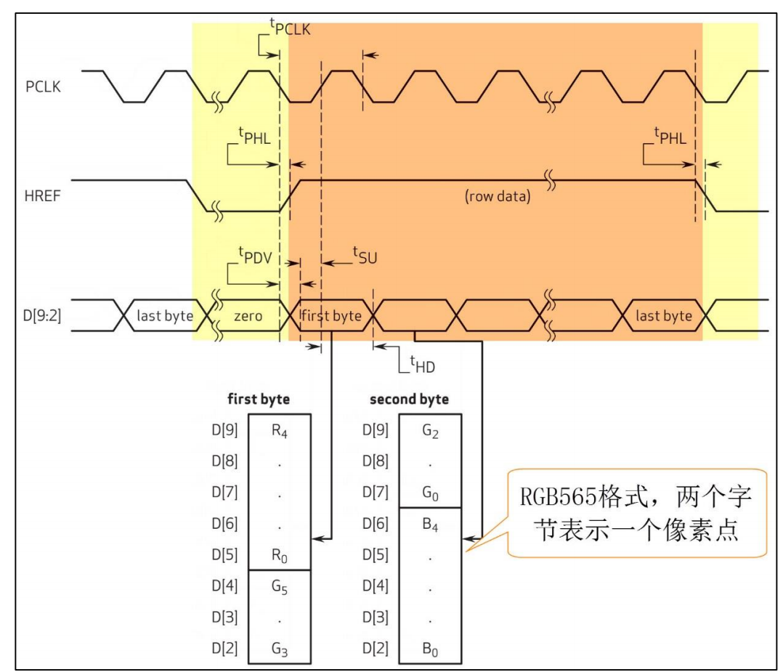

HREF低电平读取的D2~D9数据无效，只有HREF高电平才有效

RGB565的B 5个位

RGB565的G 6个位

RGB565的G 6个位

RGB565的R 5个位

图 51-12 VGA像素同步时序

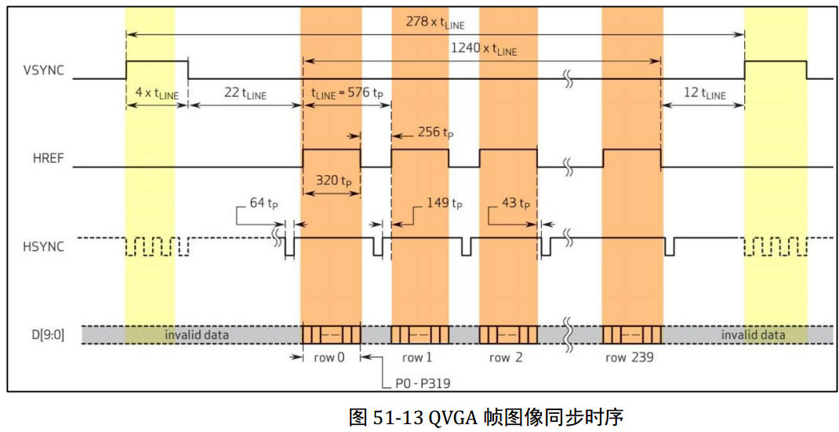

一帧240*360

一次高低电平一行完整的像素

OV7725摄像头VGA模式输出的图像分辨率为480*640个像素，如果你有480*640的LCD倒是无所谓

OV7725摄像头QVGA模式输出的图像分辨率为240*320个像素，我手上现有的LCD是240*320,所以我SCCB设置QVGA输出

其实摄像头像素时钟传输格式和LCD有点类似。

FIFO有什么用

STM32F1系列没有DCMI摄像头接口，所以缓存也不足，就需要加FIFO中转芯片

STM32F4系列，有DCMI摄像头接口，而且还外扩了SRAM这些东西，所以不需要FIFO

如果摄像头采集和LCD分辨率一样大的图像，比如240*320*2(每个像素2字节)=153600字节(150KB)

然而STM32F1系列很多都是64KB的SRAM，所以连一帧的图片数据都无法存储。

所以用AL422B这个型号的FIFO,容量为393216字节(390KB)，就可以缓存2帧图像。

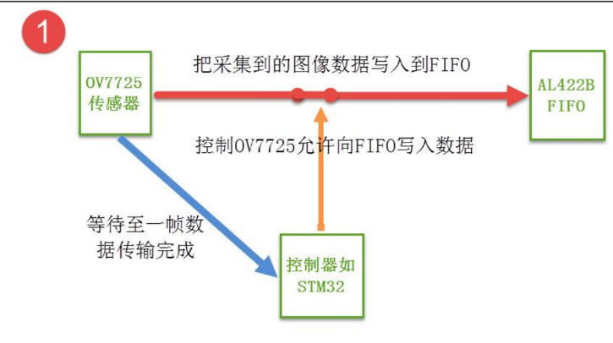

STM32 SCCB控制摄像头输出数据给FIFO，FIFO接受数据

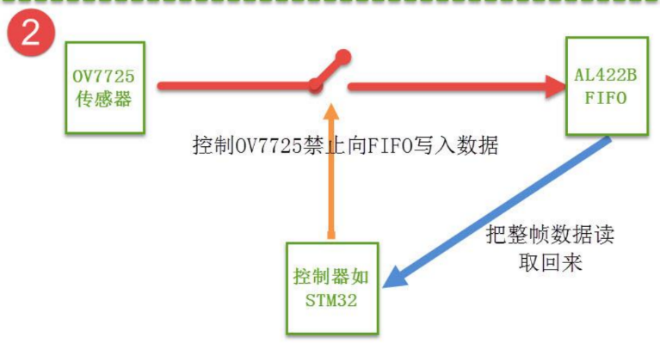

FIFO一帧数据满了发送信号给STM32，STM32断开摄像头给FIFO的输出，然后STM32去读取FIFO的一帧图像，读取完后再安照第1步打开摄像头，让摄像头传输第2帧数据给FIFO

这里面就会存在STM32在读取FIFO数据的时候，摄像头后面的几帧数据会丢失。

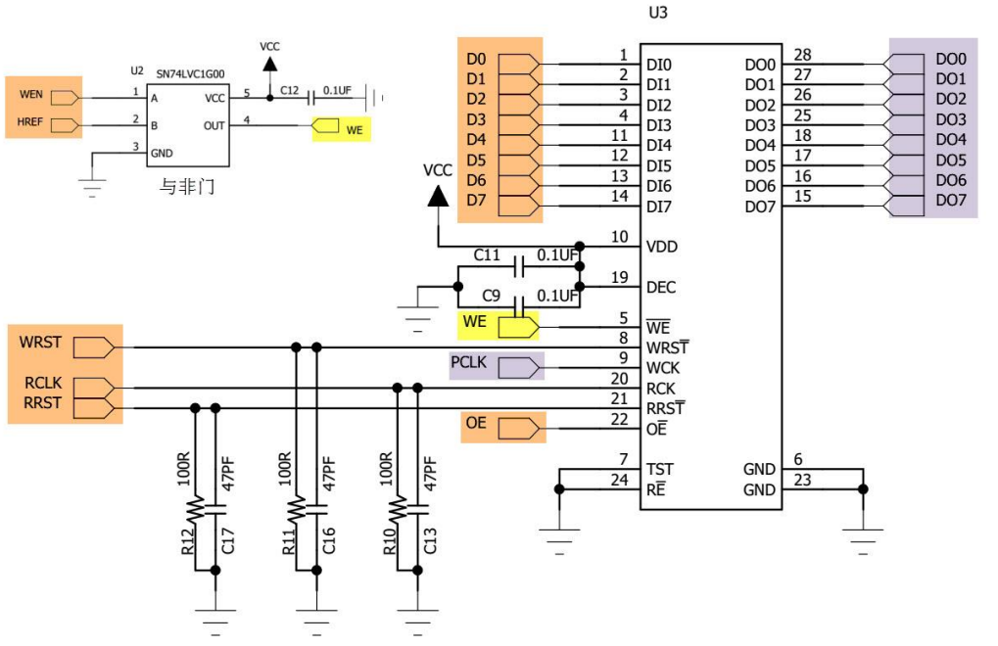

STM32

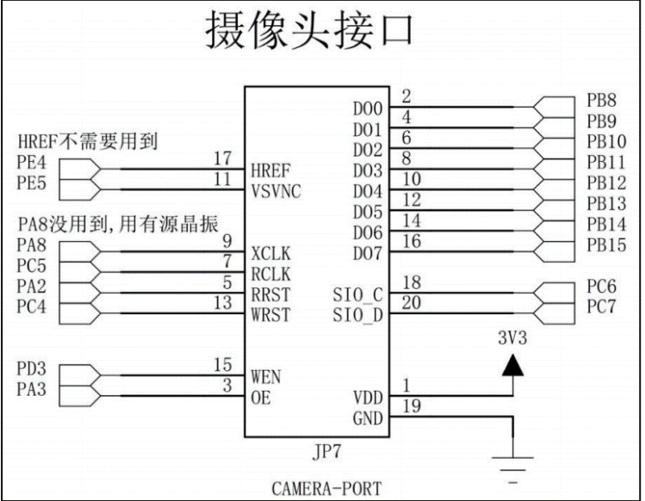

**STM32F1电源低功耗模式**

1.睡眠模式操作

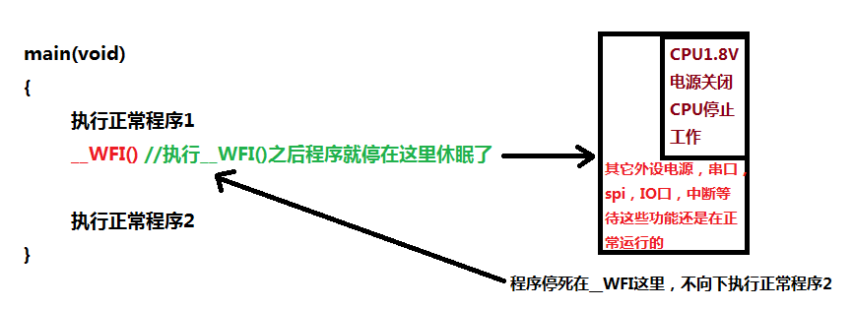

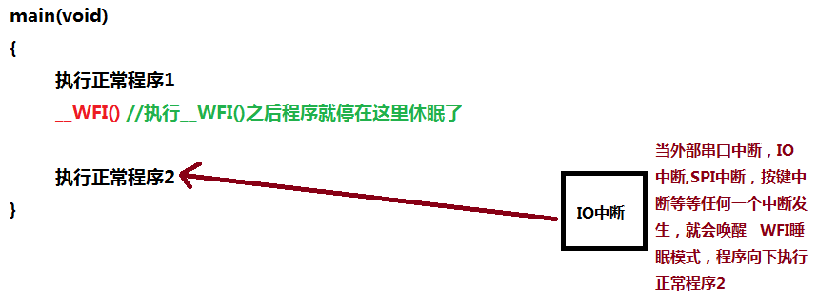

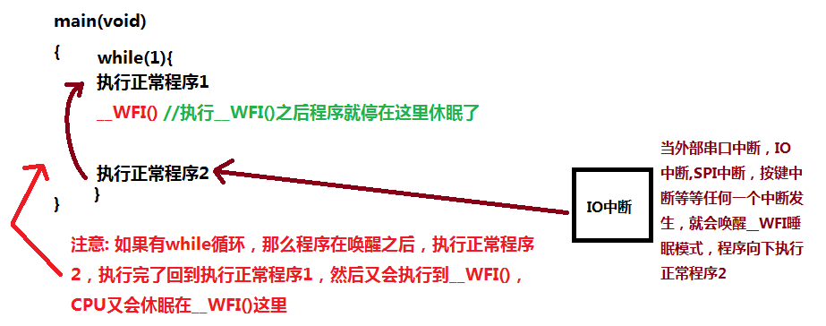

所以这时候STM32的复位按键就很重要了，因为上电STM32执行到__WFI()这里卡死休眠之后，你是无法向STM32下载程序的，只有借助长按复位按键的同时，点击下载新的程序(没有__WFI())才可以正常工作。

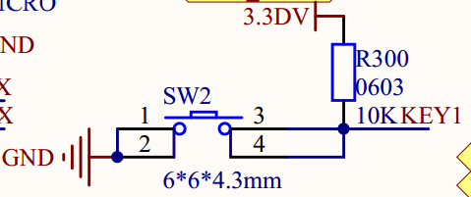 

使用PB8按钮来唤醒休眠

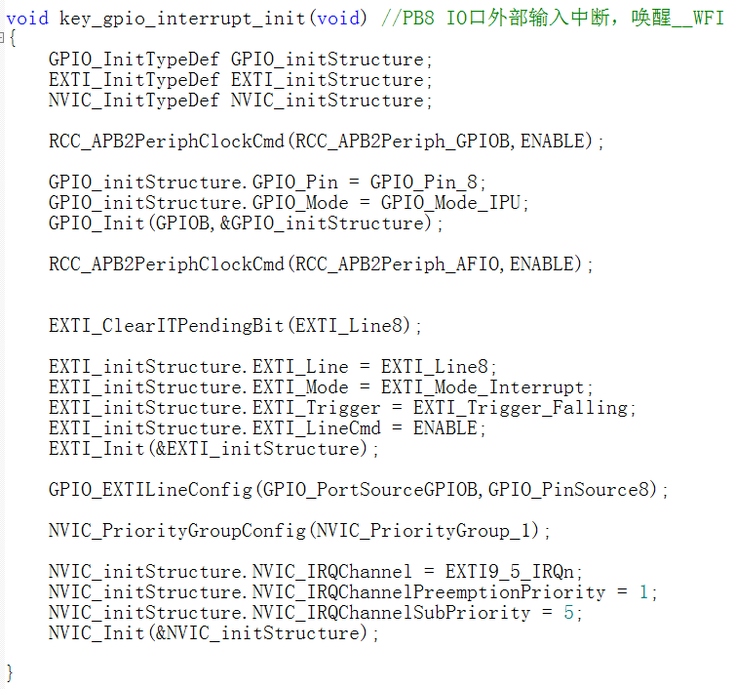

初始化PB8按钮

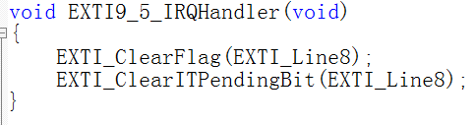按键中断函数只做需要清除标志位就是了

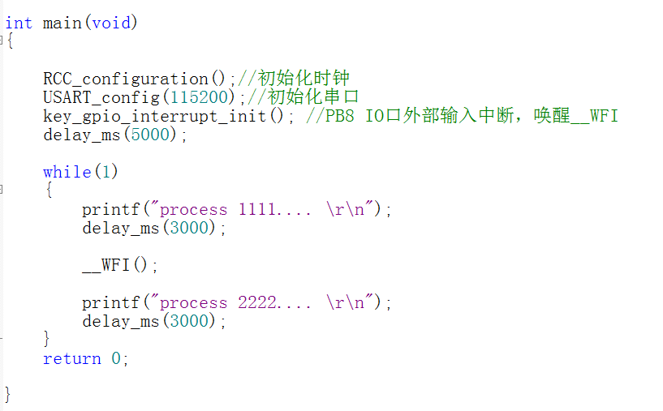

按下按键后，STM32被唤醒，接着执行后面的程序，直到再次遇到__WFI休眠

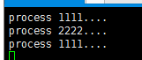

执行第一句之后，遇到__WFI()，STM32休眠了，程序就停在这里

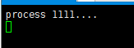

所以这个__WFI()语句可以放在一个固定的地方用来做事件触发休眠

2.停止模式操作

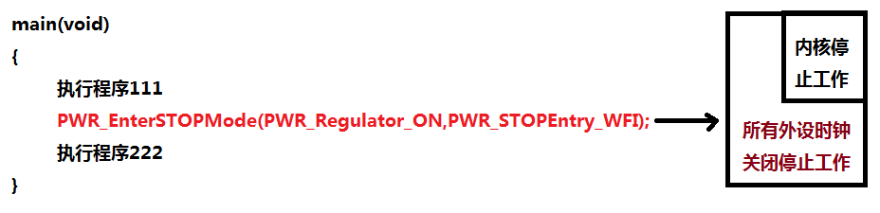

停止模式执行后程序卡在这里，和睡眠模式一样

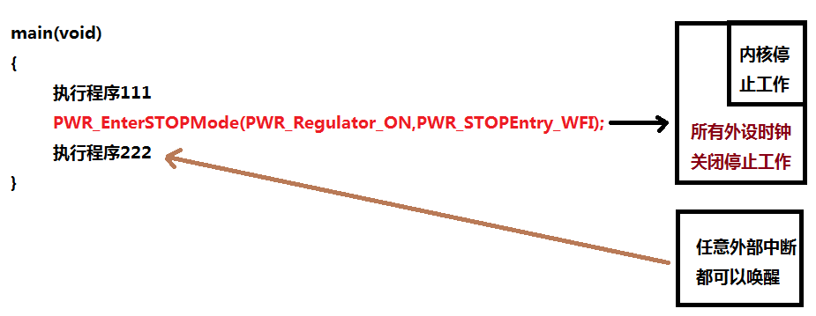

但是注意，就算唤醒了，只是内部程序在跑，但是外部的HSE,LSE时钟是没有唤醒的。

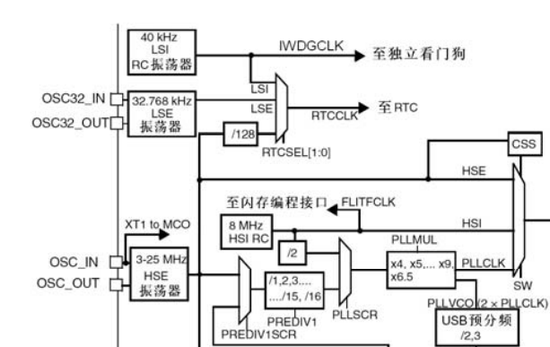

内部振荡器和外部晶振都关闭了

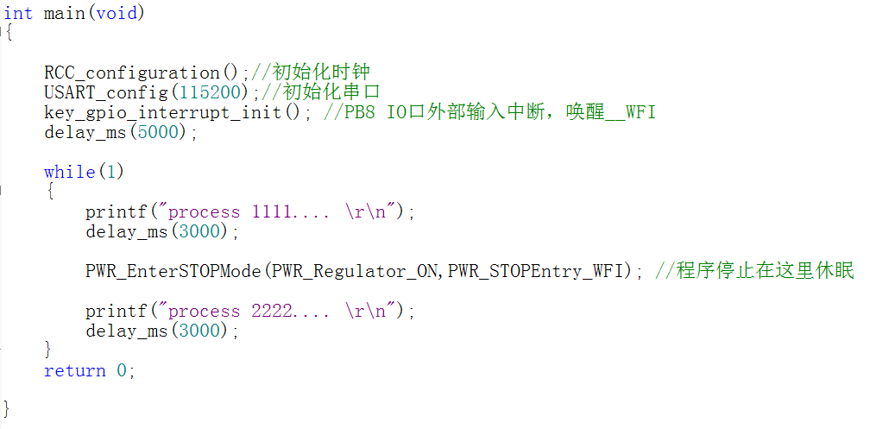

按下按键，其实主程序是运行了的，但是外部时钟和内部HSI关闭了，导致串口无法输出





PWR_EnterSTOPMode(PWR_Regulator_ON,PWR_STOPEntry_WFI); //程序停止在这里休眠

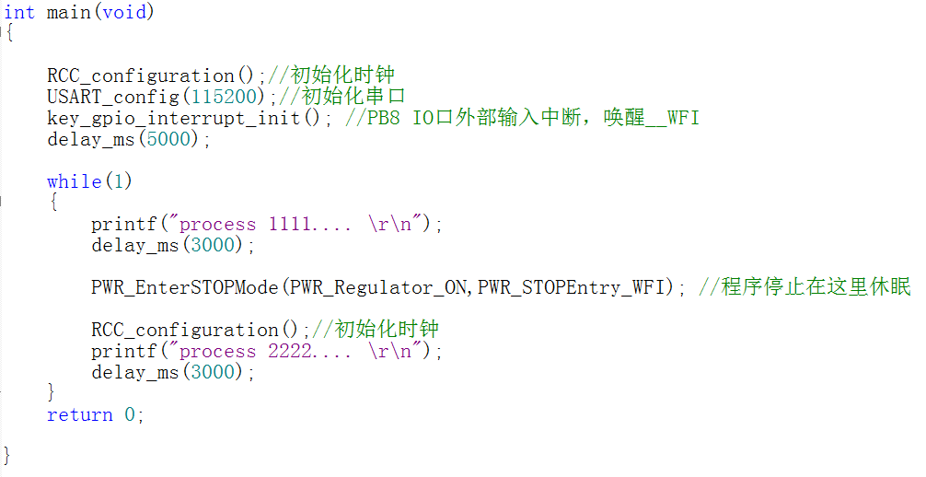

我们在唤醒之后，执行RCC时钟，这样就打开了HSI或者HSE时钟，串口可以执行了

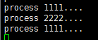

这就是停止模式，程序唤醒后，接着停止位置程序段继续向下执行

所以前面的睡眠模式和这里的停止模式，都是可以断点标记后休眠的，只是停止模式会关闭外设时钟，从而更省电。

3.待机模式

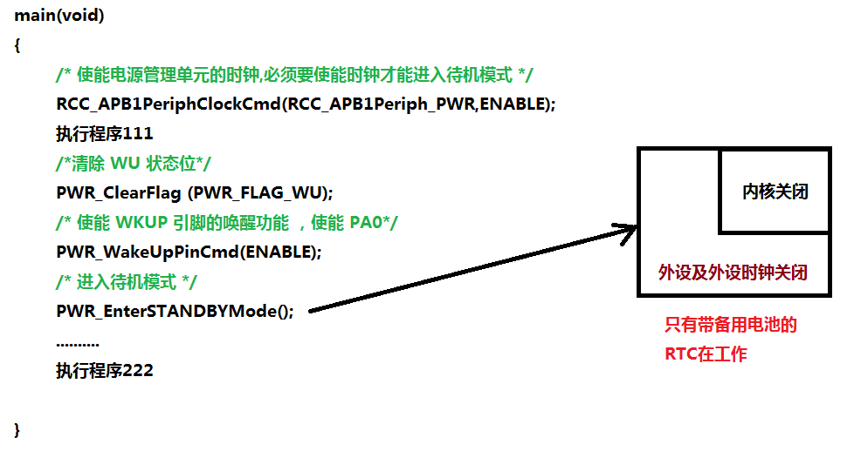

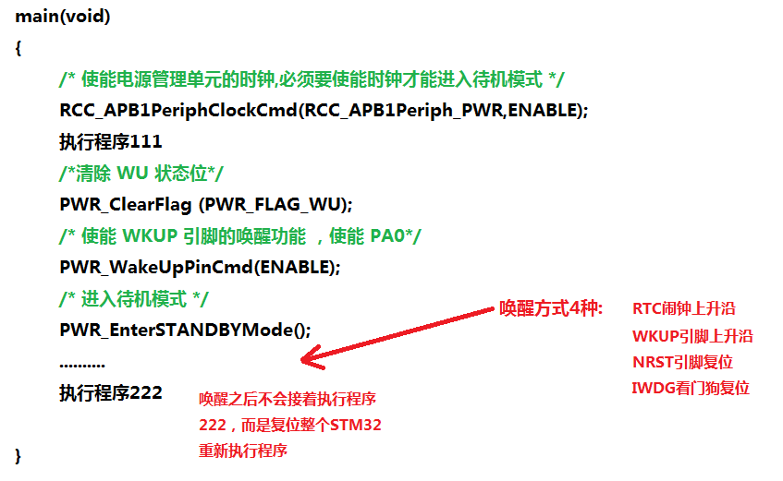

待机功耗10uA

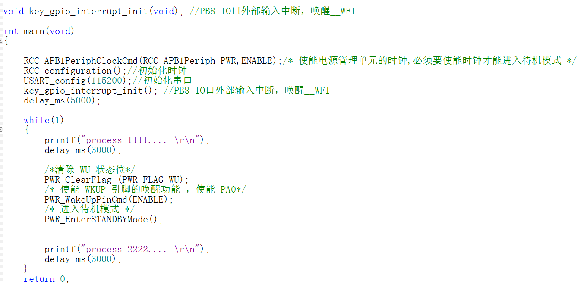



我们这里按下PB8按键唤醒待机模式下的STM32

看起来没有唤醒，这是因为WKUP引脚是固定的引脚，所以PB8这种通用引脚是不行的。而且待机模式的唤醒不需要设置引脚外部中断。

而且第二次给STM32下载程序就不行了，这是因为第二次上电STM32也进入了主程序的待机模式，在这种情况下只有按住板子的复位按键，然后keil点击下载程序，在keil点击Download的后1秒必须马上放开复位按键，这样才能下载程序成功。

我们后面用RTC的闹钟功能来测试唤醒STM32的待机模式

**STM32RTC实时时钟操作，及STM32待机唤醒**

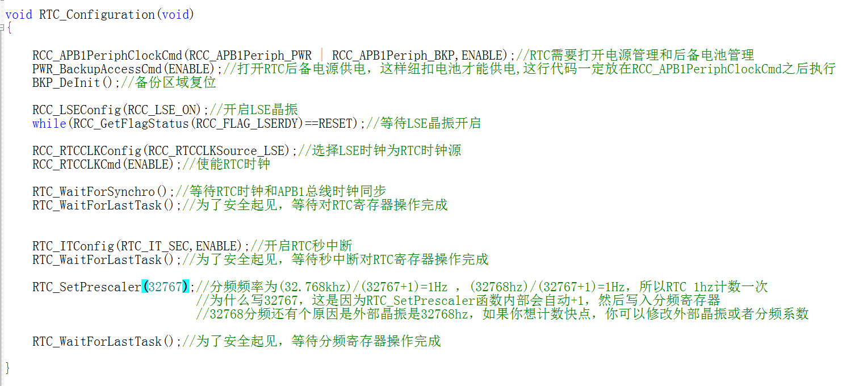

选择的外部LSE晶振时钟，没有选择内部RC时钟

打开后备电池管理，这块区域寄存器才能操作

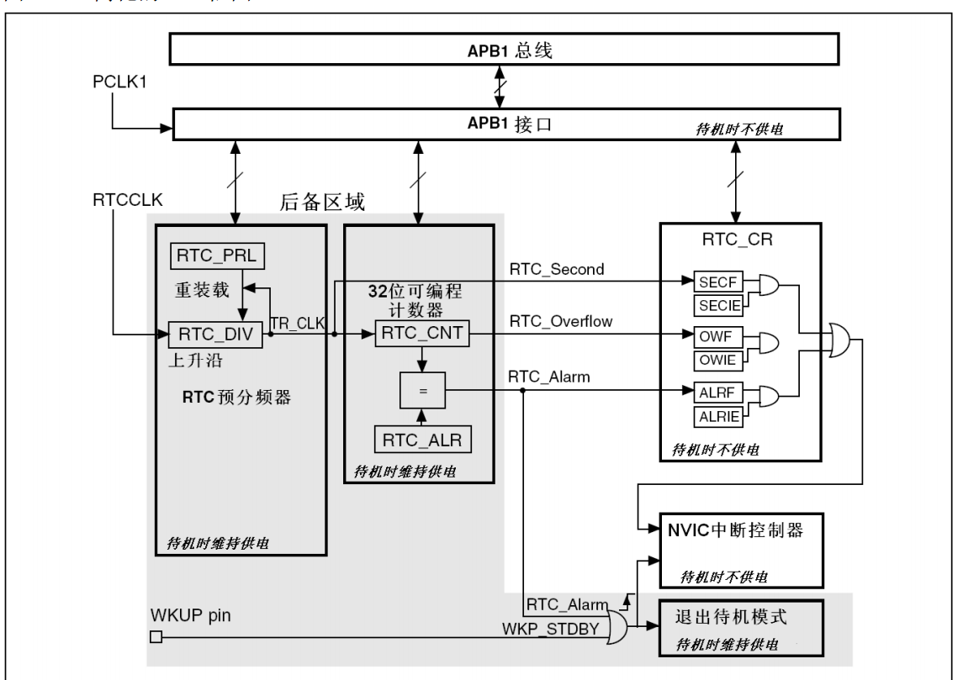

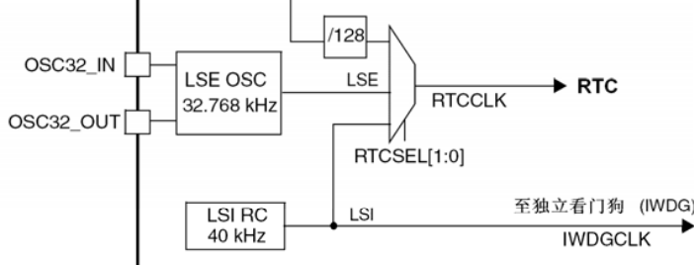

void RTC_Configuration(void)

{

RCC_APB1PeriphClockCmd(RCC_APB1Periph_PWR | RCC_APB1Periph_BKP,ENABLE);//RTC需要打开电源管理和后备电池管理

PWR_BackupAccessCmd(ENABLE);//打开RTC后备电源供电，这样纽扣电池才能供电,这行代码一定放在RCC_APB1PeriphClockCmd之后执行

BKP_DeInit();//备份区域复位

RCC_LSEConfig(RCC_LSE_ON);//开启LSE晶振

while(RCC_GetFlagStatus(RCC_FLAG_LSERDY)==RESET);//等待LSE晶振开启

RCC_RTCCLKConfig(RCC_RTCCLKSource_LSE);//选择LSE时钟为RTC时钟源

RCC_RTCCLKCmd(ENABLE);//使能RTC时钟

RTC_WaitForSynchro();//等待RTC时钟和APB1总线时钟同步

RTC_WaitForLastTask();//为了安全起见，等待对RTC寄存器操作完成

RTC_ITConfig(RTC_IT_SEC,ENABLE);//开启RTC秒中断

RTC_WaitForLastTask();//为了安全起见，等待秒中断对RTC寄存器操作完成

RTC_SetPrescaler(32767);//分频频率为(32.768khz)/(32767+1)=1Hz ，(32768hz)/(32767+1)=1Hz，所以RTC 1hz计数一次

//为什么写32767，这是因为RTC_SetPrescaler函数内部会自动+1，然后写入分频寄存器

//32768分频还有个原因是外部晶振是32768hz，如果你想计数快点，你可以修改外部晶振或者分频系数

RTC_WaitForLastTask();//为了安全起见，等待分频寄存器操作完成

}

设置RTC中断函数

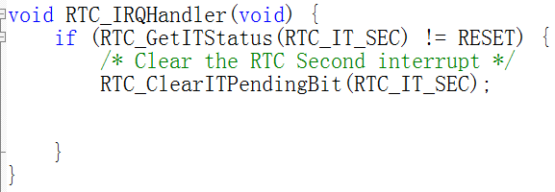什么都不做，清楚标志位即可

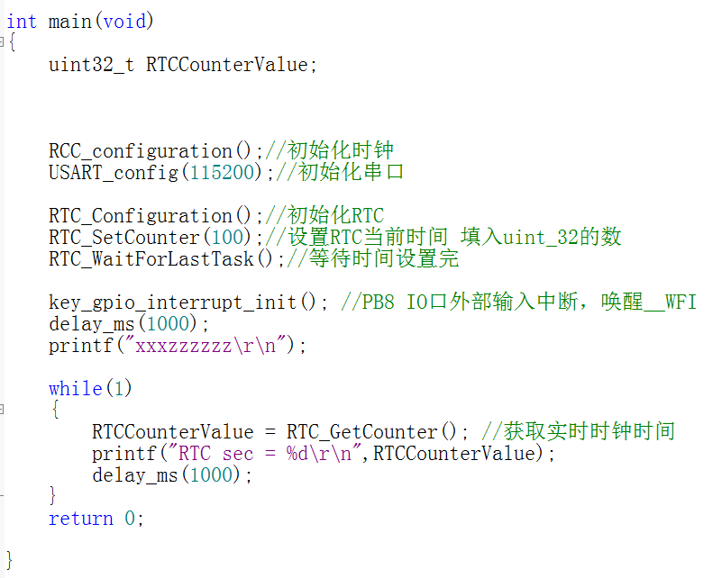

从设置的100开始向后+1，获取秒时间

设置计数的开始时间

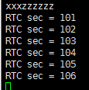

2.下面来设置RTC闹钟功能，主要用来唤醒待机模式的STM32

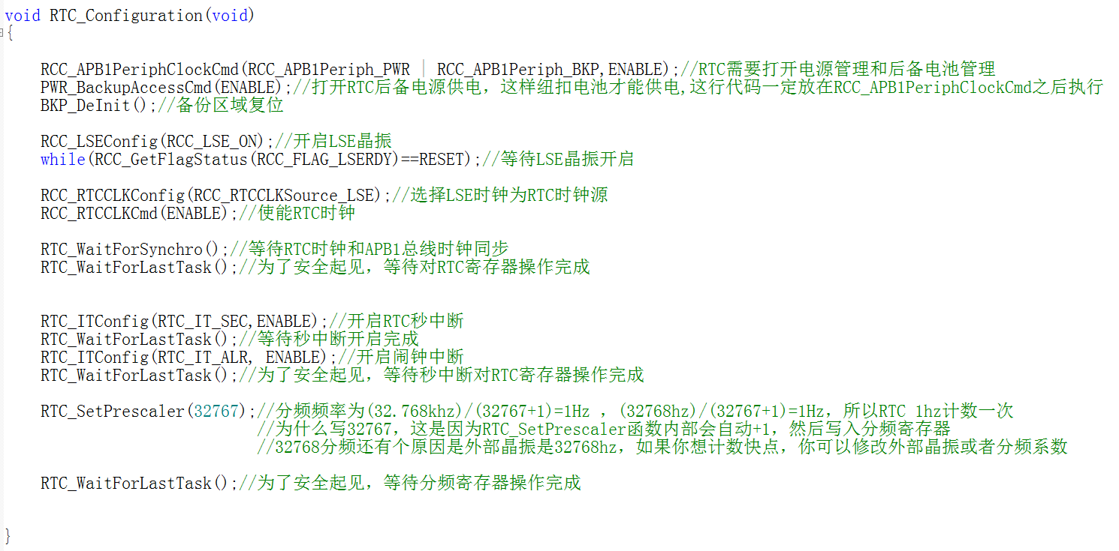

时钟初始化

void RTC_Configuration(void)

{

RCC_APB1PeriphClockCmd(RCC_APB1Periph_PWR | RCC_APB1Periph_BKP,ENABLE);//RTC需要打开电源管理和后备电池管理

PWR_BackupAccessCmd(ENABLE);//打开RTC后备电源供电，这样纽扣电池才能供电,这行代码一定放在RCC_APB1PeriphClockCmd之后执行

BKP_DeInit();//备份区域复位

RCC_LSEConfig(RCC_LSE_ON);//开启LSE晶振

while(RCC_GetFlagStatus(RCC_FLAG_LSERDY)==RESET);//等待LSE晶振开启

RCC_RTCCLKConfig(RCC_RTCCLKSource_LSE);//选择LSE时钟为RTC时钟源

RCC_RTCCLKCmd(ENABLE);//使能RTC时钟

RTC_WaitForSynchro();//等待RTC时钟和APB1总线时钟同步

RTC_WaitForLastTask();//为了安全起见，等待对RTC寄存器操作完成

RTC_ITConfig(RTC_IT_SEC,ENABLE);//开启RTC秒中断

RTC_WaitForLastTask();//等待秒中断开启完成

RTC_ITConfig(RTC_IT_ALR, ENABLE);//开启闹钟中断

RTC_WaitForLastTask();//为了安全起见，等待秒中断对RTC寄存器操作完成

RTC_SetPrescaler(32767);//分频频率为(32.768khz)/(32767+1)=1Hz ，(32768hz)/(32767+1)=1Hz，所以RTC 1hz计数一次

//为什么写32767，这是因为RTC_SetPrescaler函数内部会自动+1，然后写入分频寄存器

//32768分频还有个原因是外部晶振是32768hz，如果你想计数快点，你可以修改外部晶振或者分频系数

RTC_WaitForLastTask();//为了安全起见，等待分频寄存器操作完成

}

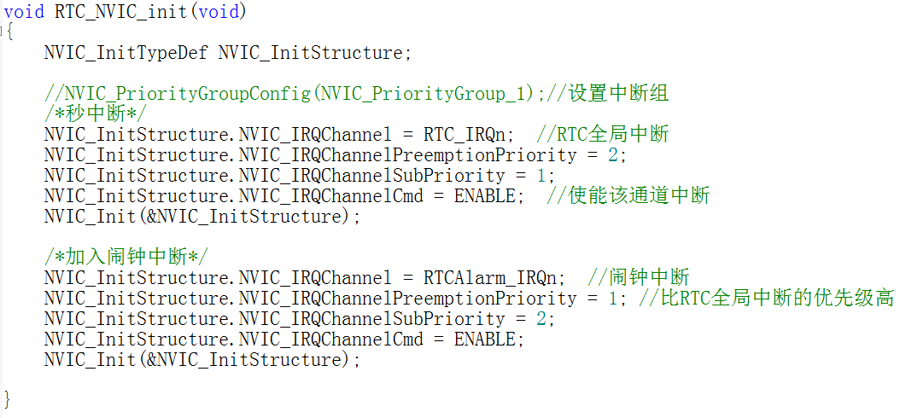

设置秒时间中断，和闹钟时间中断优先级，闹钟中断优先级一定要大于秒中断

void RTC_NVIC_init(void)

{

NVIC_InitTypeDef NVIC_InitStructure;

//NVIC_PriorityGroupConfig(NVIC_PriorityGroup_1);//设置中断组

/*秒中断*/

NVIC_InitStructure.NVIC_IRQChannel = RTC_IRQn; //RTC全局中断

NVIC_InitStructure.NVIC_IRQChannelPreemptionPriority = 2;

NVIC_InitStructure.NVIC_IRQChannelSubPriority = 1;

NVIC_InitStructure.NVIC_IRQChannelCmd = ENABLE; //使能该通道中断

NVIC_Init(&NVIC_InitStructure);

/*加入闹钟中断*/

NVIC_InitStructure.NVIC_IRQChannel = RTCAlarm_IRQn; //闹钟中断

NVIC_InitStructure.NVIC_IRQChannelPreemptionPriority = 1; //比RTC全局中断的优先级高

NVIC_InitStructure.NVIC_IRQChannelSubPriority = 2;

NVIC_InitStructure.NVIC_IRQChannelCmd = ENABLE;

NVIC_Init(&NVIC_InitStructure);

}

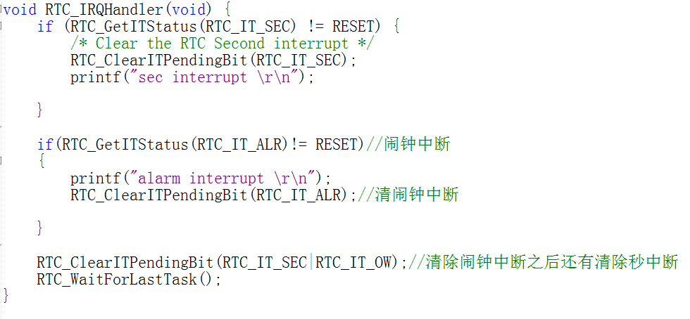

闹钟中断时间到了，你可以在中断里面修改下次闹钟的时间

秒时间中断和闹钟中断都在RTC_IRQHandler里面执行

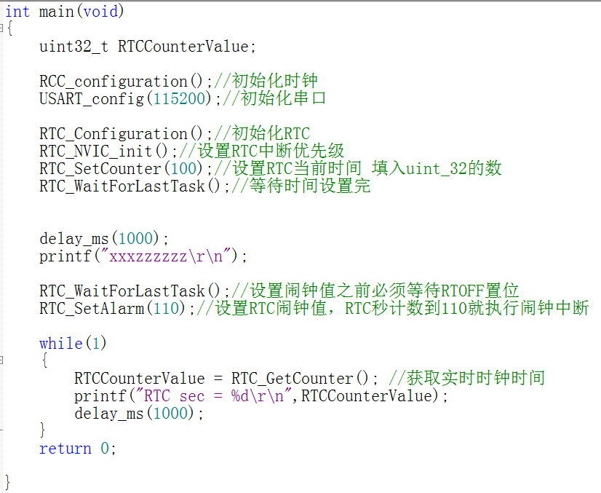

这就是闹钟中断时间

闹钟中断唤醒待机模式下的STM32

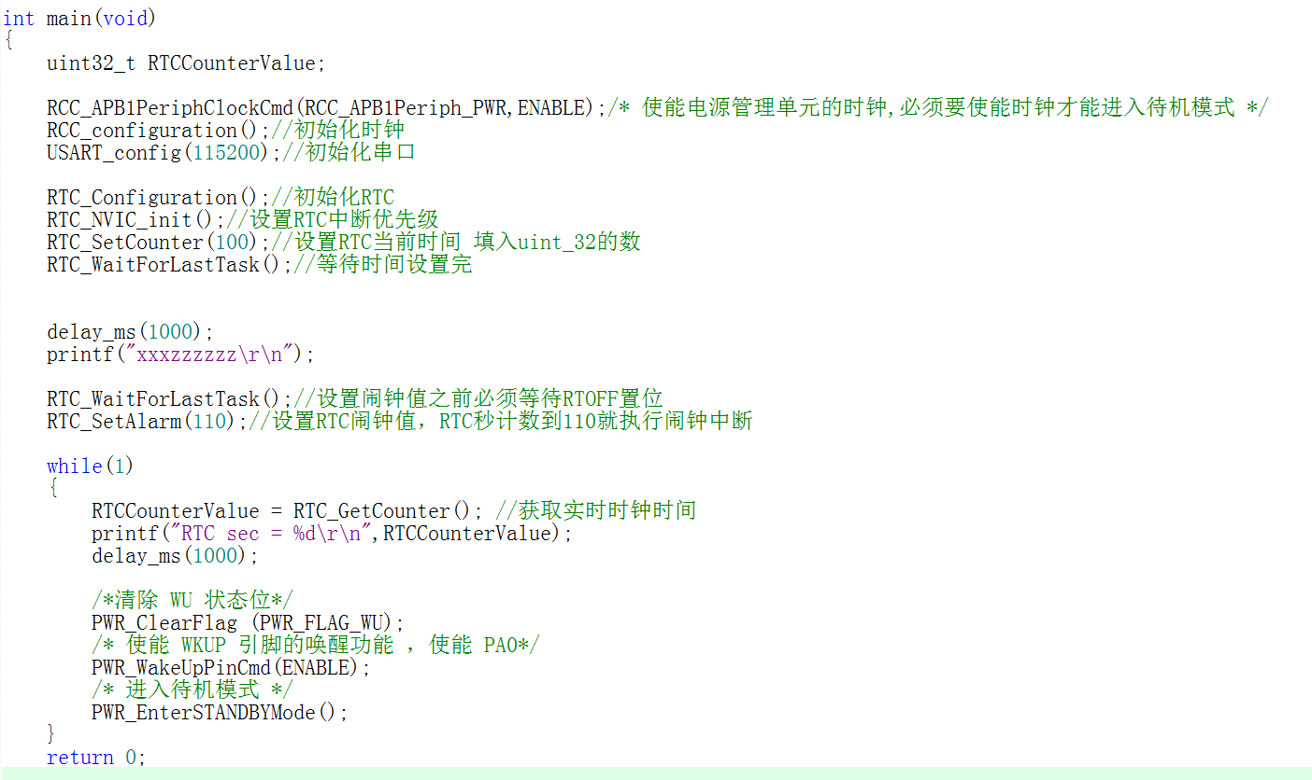

板子进入待机状态，因为RTC_secCounter设置的100，就是从100秒开始计数，闹钟中断RTC_SetALarm设置的110，所以10秒钟闹钟中断唤醒STM32，复位自动重启

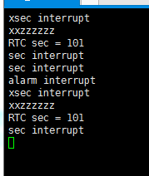

因为待机模式唤醒是复位重启，所以闹钟中断产生后，程序从main函数第一行开始，重新开始执行

RTC时间日期设置

//时间结构体

typedef struct

{

vu8 hour;

vu8 min;

vu8 sec;

//公历年月日周

vu16 w_year;

vu8 w_month;

vu8 w_date;

vu8 week;

}_calendar_obj;

_calendar_obj calendar;

void RTC_Configuration(void);

void RTC_NVIC_init(void);

uint8_t RTC_Set(u16 year,u8 mon,u8 day,u8 hour,u8 min,u8 sec);

uint8_t RTC_Get(void);

int main(void)

{

RCC_APB1PeriphClockCmd(RCC_APB1Periph_PWR,ENABLE);/* 使能电源管理单元的时钟,必须要使能时钟才能进入待机模式 */

RCC_configuration();//初始化时钟

USART_config(115200);//初始化串口

RTC_Configuration();//初始化RTC

RTC_NVIC_init();//设置RTC中断优先级

RTC_Set(2018,11,30,23,59,50);

delay_ms(1000);

printf("xxxzzzzzz\r\n");

RTC_WaitForLastTask();//设置闹钟值之前必须等待RTOFF置位

RTC_SetAlarm(110);//设置RTC闹钟值，RTC秒计数到110就执行闹钟中断

while(1)

{

RTC_Get(); //获取实时时钟时间

printf("RTC year month day hour min sec = %d %d %d - %d : %d : %d\r\n",calendar.w_year,calendar.w_month,calendar.w_date,calendar.hour,calendar.min,calendar.sec);

delay_ms(1000);

}

return 0;

}

void RTC_Configuration(void)

{

RCC_APB1PeriphClockCmd(RCC_APB1Periph_PWR | RCC_APB1Periph_BKP,ENABLE);//RTC需要打开电源管理和后备电池管理

PWR_BackupAccessCmd(ENABLE);//打开RTC后备电源供电，这样纽扣电池才能供电,这行代码一定放在RCC_APB1PeriphClockCmd之后执行

BKP_DeInit();//备份区域复位

RCC_LSEConfig(RCC_LSE_ON);//开启LSE晶振

while(RCC_GetFlagStatus(RCC_FLAG_LSERDY)==RESET);//等待LSE晶振开启

RCC_RTCCLKConfig(RCC_RTCCLKSource_LSE);//选择LSE时钟为RTC时钟源

RCC_RTCCLKCmd(ENABLE);//使能RTC时钟

RTC_WaitForSynchro();//等待RTC时钟和APB1总线时钟同步

RTC_WaitForLastTask();//为了安全起见，等待对RTC寄存器操作完成

RTC_ITConfig(RTC_IT_SEC,ENABLE);//开启RTC秒中断

RTC_WaitForLastTask();//等待秒中断开启完成

RTC_ITConfig(RTC_IT_ALR, ENABLE);//开启闹钟中断

RTC_WaitForLastTask();//为了安全起见，等待秒中断对RTC寄存器操作完成

RTC_SetPrescaler(32767);//分频频率为(32.768khz)/(32767+1)=1Hz ，(32768hz)/(32767+1)=1Hz，所以RTC 1hz计数一次

//为什么写32767，这是因为RTC_SetPrescaler函数内部会自动+1，然后写入分频寄存器,32768分频还有个原因是外部晶振是32768hz，如果你想计数快点，你可以修改外部晶振或者分频系数

RTC_WaitForLastTask();//为了安全起见，等待分频寄存器操作完成

}

void RTC_NVIC_init(void)

{

NVIC_InitTypeDef NVIC_InitStructure;

//NVIC_PriorityGroupConfig(NVIC_PriorityGroup_1);//设置中断组

/*秒中断*/

NVIC_InitStructure.NVIC_IRQChannel = RTC_IRQn; //RTC全局中断

NVIC_InitStructure.NVIC_IRQChannelPreemptionPriority = 2;

NVIC_InitStructure.NVIC_IRQChannelSubPriority = 1;

NVIC_InitStructure.NVIC_IRQChannelCmd = ENABLE; //使能该通道中断

NVIC_Init(&NVIC_InitStructure);

/*加入闹钟中断*/

NVIC_InitStructure.NVIC_IRQChannel = RTCAlarm_IRQn; //闹钟中断

NVIC_InitStructure.NVIC_IRQChannelPreemptionPriority = 1; //比RTC全局中断的优先级高

NVIC_InitStructure.NVIC_IRQChannelSubPriority = 2;

NVIC_InitStructure.NVIC_IRQChannelCmd = ENABLE;

NVIC_Init(&NVIC_InitStructure);

}

void RTC_IRQHandler(void) {

if (RTC_GetITStatus(RTC_IT_SEC) != RESET) {

/* Clear the RTC Second interrupt */

RTC_ClearITPendingBit(RTC_IT_SEC);

printf("sec interrupt \r\n");

}

if(RTC_GetITStatus(RTC_IT_ALR)!= RESET)//闹钟中断

{

printf("alarm interrupt \r\n");

RTC_ClearITPendingBit(RTC_IT_ALR);//清闹钟中断

}

RTC_ClearITPendingBit(RTC_IT_SEC|RTC_IT_OW);//清除闹钟中断之后还有清除秒中断

RTC_WaitForLastTask();

}

uint8_t Is_Leap_Year(u16 pyear)

{

if(pyear%4==0)//首先需能被4整除

{

if(pyear%100==0)

{

if(pyear%400==0) return 1;//如果以00结尾，还要能被400整除

else return 0;

}

else

return 1;

}

else

return 0;

}

const uint8_t mon_table[12]={31,28,31,30,31,30,31,31,30,31,30,31};

/*

得到当前的时间

成功返回0，错误返回其它

*/

uint8_t RTC_Get(void)

{

static u16 dayCount=0;

u32 secCount=0;

u32 tmp=0;

u16 tmp1=0;

secCount=RTC_GetCounter();

tmp=secCount/86400;//得到天数

if(dayCount!=tmp)//超过一天

{

dayCount=tmp;

tmp1=1970;//从1970年开始

while(tmp>=365)

{

if(Is_Leap_Year(tmp1))//是闰年

{

if(tmp>=366)

tmp-=366;//减掉闰年的天数

else

{

// tmp1++;

break;

}

}

else

tmp-=365;//平年

tmp1++;

}

calendar.w_year=tmp1;//得到年份

tmp1=0;

while(tmp>=28)//超过一个月

{

if(Is_Leap_Year(calendar.w_year)&&tmp1==1)//当年是闰年且轮循到2月

{

if(tmp>=29)

tmp-=29;

else

break;

}

else

{

if(tmp>=mon_table[tmp1])//平年

tmp-=mon_table[tmp1];

else

break;

}

tmp1++;

}

calendar.w_month=tmp1+1;//得到月份，tmp1=0表示1月，所以要加1

calendar.w_date=tmp+1; //得到日期，因为这一天还没过完，所以tmp只到其前一天，但是显示的时候要显示正常日期

}

tmp=secCount%86400;//得到秒钟数

calendar.hour=tmp/3600;//小时

calendar.min=(tmp%3600)/60;//分钟

calendar.sec=(tmp%3600)%60;//秒

return 0;

}

/*

*设置时钟

*把输入的时钟转换为秒钟

*以1970年1月1日为基准

*1970~2099年为合法年份

返回值：0，成功；其它：错误

*/

uint8_t RTC_Set(u16 year,u8 mon,u8 day,u8 hour,u8 min,u8 sec)

{

u16 t;

u32 secCount=0;

if(year<1970||year>2099)

return 1;//3?′í

for(t=1970;t<year;t++) //把所有年份的秒钟相加

{

if(Is_Leap_Year(t))//闰年

secCount+=31622400;//闰年的秒钟数

else

secCount+=31536000;

}

mon-=1;//先减掉一个月再算秒数（如现在是5月10日，则只需要算前4个月的天数，再加上10天，然后计算秒数）

for(t=0;t<mon;t++)

{

secCount+=(u32)mon_table[t]*86400;//月份秒钟数相加

if(Is_Leap_Year(year)&&t==1)

secCount+=86400;//闰年，2月份增加一天的秒钟数

}

secCount+=(u32)(day-1)*86400;//把前面日期的秒钟数相加（这一天还没过完，所以-1）

secCount+=(u32)hour*3600;//小时秒钟数

secCount+=(u32)min*60;//分钟秒钟数

secCount+=sec;

// RCC_APB1PeriphClockCmd(RCC_APB1Periph_PWR | RCC_APB1Periph_BKP,ENABLE);

// PWR_BackupAccessCmd(ENABLE);

RTC_SetCounter(secCount);//设置RTC计数器的值

RTC_WaitForLastTask(); //等待最近一次对RTC寄存器的写操作完成

RTC_Get();//更新时间

return 0;

}

**高级定时器实现PWM互补输出**

需要两路PWM输出的需求时，就用这种方法

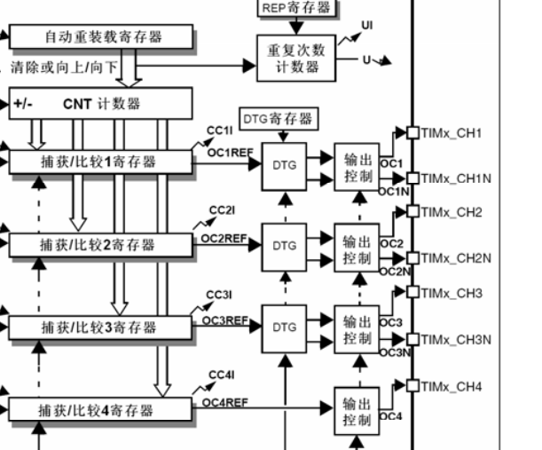

我们使用这1路

如果是TIM8定时器，就只能设置PC6,PC7输出PWM

不同的定时器只能设置它对应的GPIO管脚输出PWM，比如TIM1就只能设置PA8/PE9输出一路PWM,PB13/PA7/PE8输出对应的第2路PWM

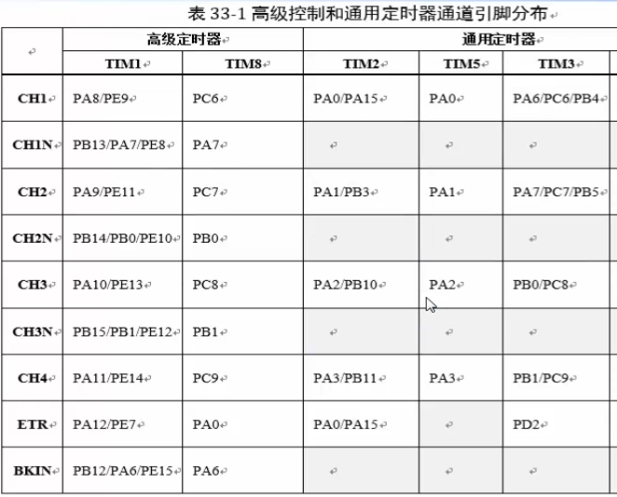

我们这里用TIM1定时器，所以我用PA8,PB13





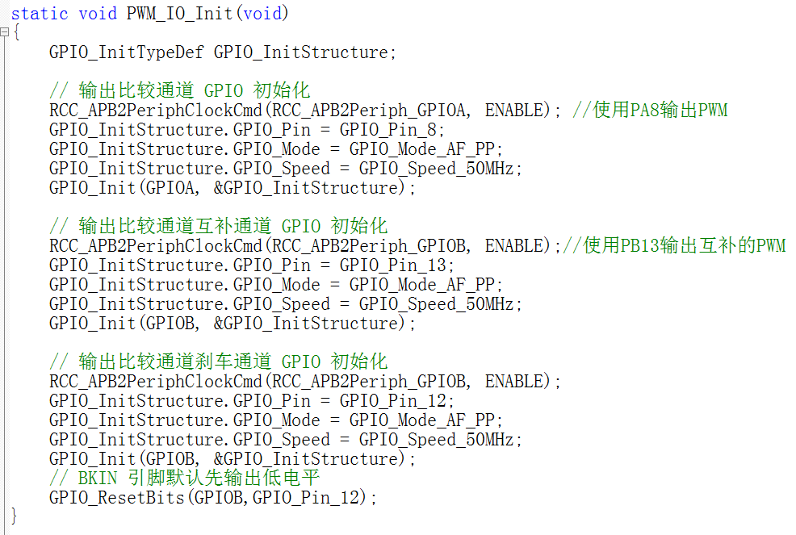设置GPIO功能

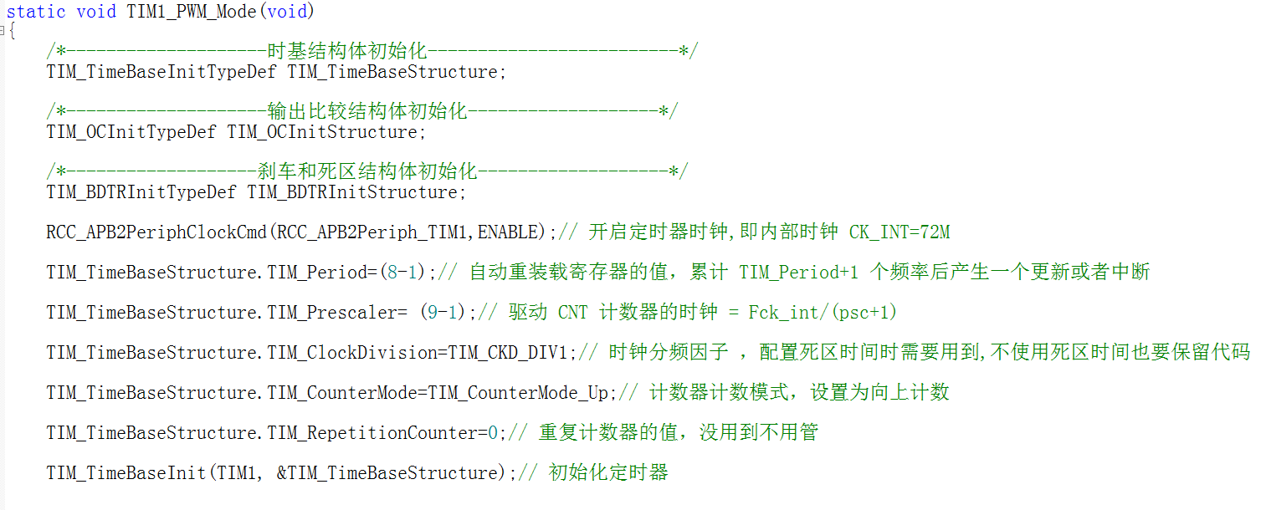

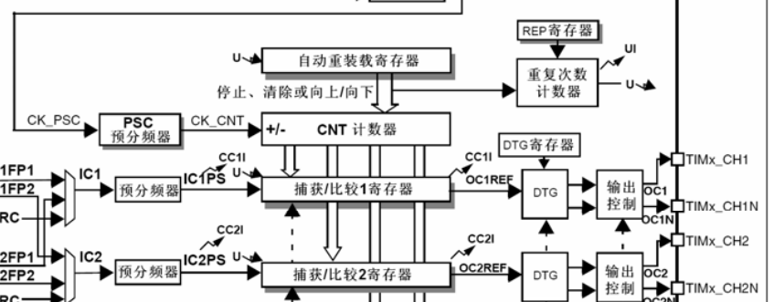

CNT时钟=72M/PSC(分频数)+1

72M

自动重装载寄存器ARR值决定了计数器CNT要计多少个数

如果我设置为1M PWM频率，那么就是1us完成一个周期，

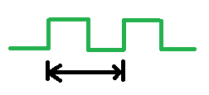

多少ns产生一个时钟就是(PSC+1)/72M

比如我要9分频，那么就是72M/8，为什么呢？因为8在内部会自动+1,所以结果还是72M/9=8M

周期的倒数就是频率 = 72M/{(PSC+1)(ARR+1)}

所以PWM信号频率 = 72M/{(PSC+1)(ARR+1)}

设置pwm 为 1M = 72M/{(8+1)(7+1)} // 72M/{(PSC+1)(ARR+1)}

简化就是72M/(9)(8) = 72M/72 = 1M pwm频率

占空比就是TIM_Pulse/TIM_Period : 比如TIM_Pulse=4 TIM_Period = 8那么4/8 = 50%占空比

我们设置的1M pwm频率是相当高的，一般电机控制都是10k 左右的pwm频率。

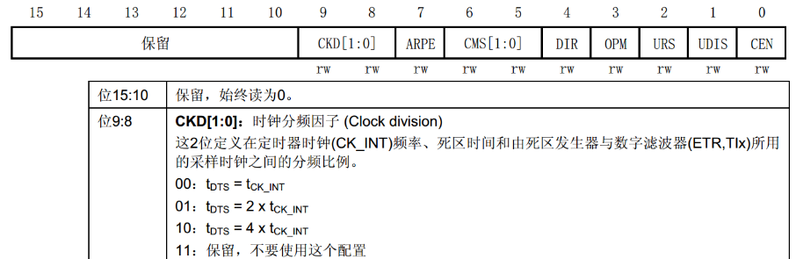

设置内部72M时钟是否分频，如果分频，就填入参数，然后用tDTS的时钟去计算波形延时输出时间

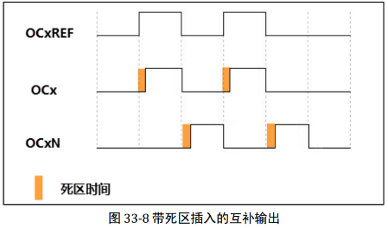

比如CH1N通道就是PB13

比如CH1通道就是PA8

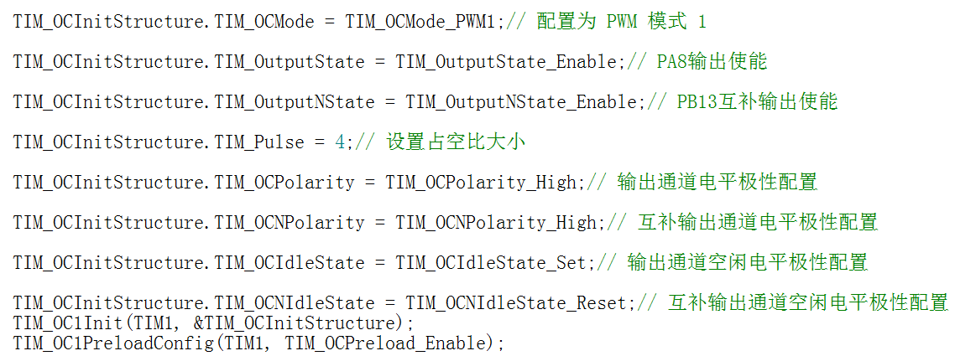

当两路PWM信号，PA8,PB13关闭的时候，IO口默认持续输出什么电平

当计数器向上计数到ARR设置值之后，自动清0，重新计数到ARR值，如此循环

初始化通道1，CH1

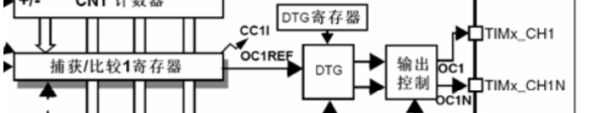

一旦CNT计数的值超过CCR寄存器写入的值，那么就输出低电平



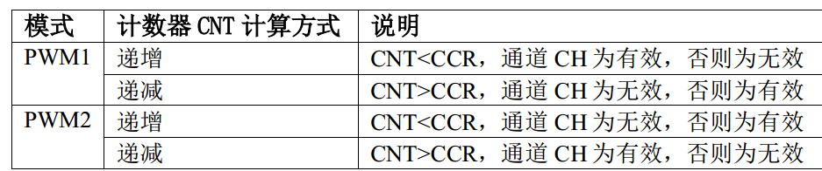

这是PWM1模式，递增方式的CNT和CCR计算方式

计数器计数的值CNT<CCR寄存器写入的值，有效，配置波形输出高电平

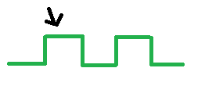

PWM2和其余递增递减方式也是这个思路。

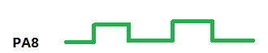

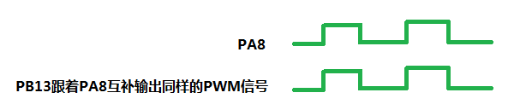

就是设置CH通道有效时候输出什么电平，我们设置的是高电平。你也可以设置成低电平，看需求



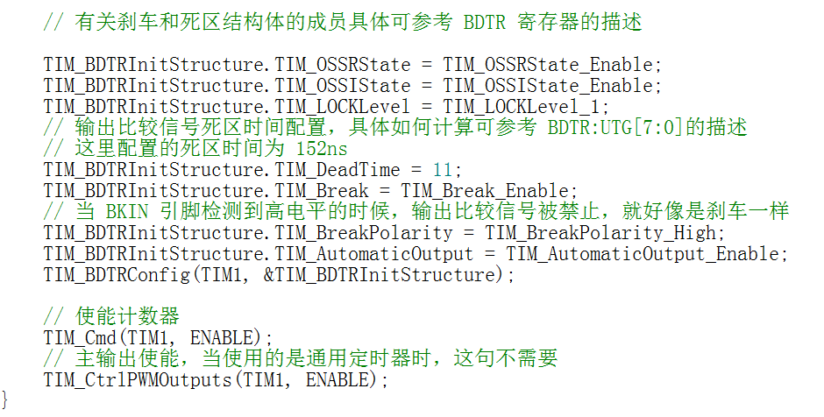

打开TIM1开始计数

当TIM1通道PB12被外部拉高电平时，PWM输出就会停止，所以为什么我还初始了一个PB12引脚，PB12复用成BKIN信号

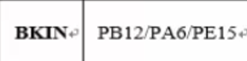

这三个参数看数据手册



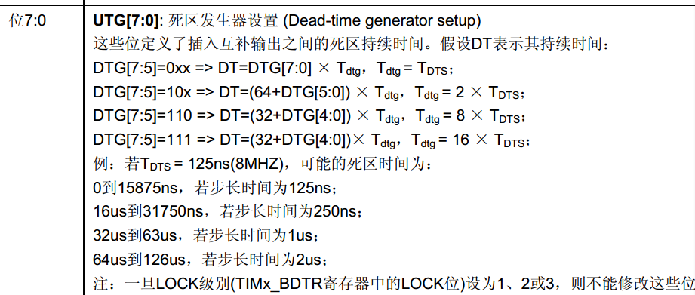

UTG[7:0]=000 00000

后5个0觉得死区时间长度

UTG[7:0]=000 00000

前三个0觉得选择哪种计算公式

TIM_BDTRInitStructure.TIM_DeadTime = 11; //那么就是0000 1011 第7:5位为0，选择第1个DTG计算公式



DT:是死区时间

DT = 0000 1011 x Tdtg ，Tdtg也就是TDTS,那么TDTS等于CKB分频的时钟大小



因为TIM_CKD_DIV1对内部72M时钟是1分频，所以TDTS = 72M

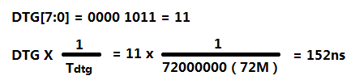死区时间152ns

static void TIM1_PWM_Mode(void)

{

/*--------------------时基结构体初始化-------------------------*/

TIM_TimeBaseInitTypeDef TIM_TimeBaseStructure;

/*--------------------输出比较结构体初始化-------------------*/

TIM_OCInitTypeDef TIM_OCInitStructure;

/*-------------------刹车和死区结构体初始化-------------------*/

TIM_BDTRInitTypeDef TIM_BDTRInitStructure;

RCC_APB2PeriphClockCmd(RCC_APB2Periph_TIM1,ENABLE);// 开启定时器时钟,即内部时钟 CK_INT=72M

TIM_TimeBaseStructure.TIM_Period=(8-1);// 自动重装载寄存器的值，累计 TIM_Period+1 个频率后产生一个更新或者中断

TIM_TimeBaseStructure.TIM_Prescaler= (9-1);// 驱动 CNT 计数器的时钟 = Fck_int/(psc+1)

TIM_TimeBaseStructure.TIM_ClockDivision=TIM_CKD_DIV1;// 时钟分频因子 ，配置死区时间时需要用到,不使用死区时间也要保留代码

TIM_TimeBaseStructure.TIM_CounterMode=TIM_CounterMode_Up;// 计数器计数模式，设置为向上计数

TIM_TimeBaseStructure.TIM_RepetitionCounter=0;// 重复计数器的值，没用到不用管

TIM_TimeBaseInit(TIM1, &TIM_TimeBaseStructure);// 初始化定时器

TIM_OCInitStructure.TIM_OCMode = TIM_OCMode_PWM1;// 配置为 PWM 模式 1

TIM_OCInitStructure.TIM_OutputState = TIM_OutputState_Enable;// PA8输出使能

TIM_OCInitStructure.TIM_OutputNState = TIM_OutputNState_Enable;// PB13互补输出使能

TIM_OCInitStructure.TIM_Pulse = 4;// 设置占空比大小

TIM_OCInitStructure.TIM_OCPolarity = TIM_OCPolarity_High;// 输出通道电平极性配置

TIM_OCInitStructure.TIM_OCNPolarity = TIM_OCNPolarity_High;// 互补输出通道电平极性配置

TIM_OCInitStructure.TIM_OCIdleState = TIM_OCIdleState_Set;// 输出通道空闲电平极性配置

TIM_OCInitStructure.TIM_OCNIdleState = TIM_OCNIdleState_Reset;// 互补输出通道空闲电平极性配置

TIM_OC1Init(TIM1, &TIM_OCInitStructure);

TIM_OC1PreloadConfig(TIM1, TIM_OCPreload_Enable);

// 有关刹车和死区结构体的成员具体可参考 BDTR 寄存器的描述

TIM_BDTRInitStructure.TIM_OSSRState = TIM_OSSRState_Enable;

TIM_BDTRInitStructure.TIM_OSSIState = TIM_OSSIState_Enable;

TIM_BDTRInitStructure.TIM_LOCKLevel = TIM_LOCKLevel_1;

// 输出比较信号死区时间配置，具体如何计算可参考 BDTR:UTG[7:0]的描述

// 这里配置的死区时间为 152ns

TIM_BDTRInitStructure.TIM_DeadTime = 11;

TIM_BDTRInitStructure.TIM_Break = TIM_Break_Enable;

// 当 BKIN 引脚检测到高电平的时候，输出比较信号被禁止，就好像是刹车一样

TIM_BDTRInitStructure.TIM_BreakPolarity = TIM_BreakPolarity_High;

TIM_BDTRInitStructure.TIM_AutomaticOutput = TIM_AutomaticOutput_Enable;

TIM_BDTRConfig(TIM1, &TIM_BDTRInitStructure);

// 使能计数器

TIM_Cmd(TIM1, ENABLE);

// 主输出使能，当使用的是通用定时器时，这句不需要

TIM_CtrlPWMOutputs(TIM1, ENABLE);

}

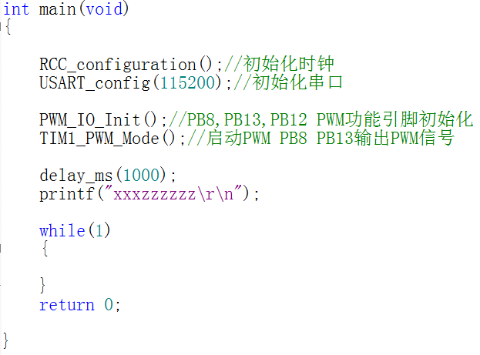

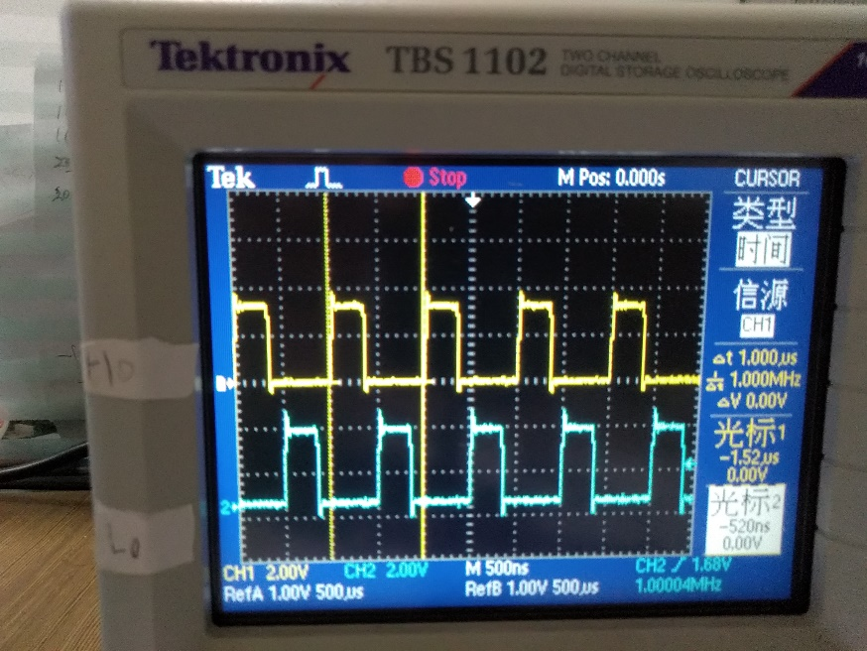我使用TIM1定时器设置的1M输出，占空比50%

PB13引脚输出1M，占空比50%方波

PA8引脚输出1M，占空比50%方波

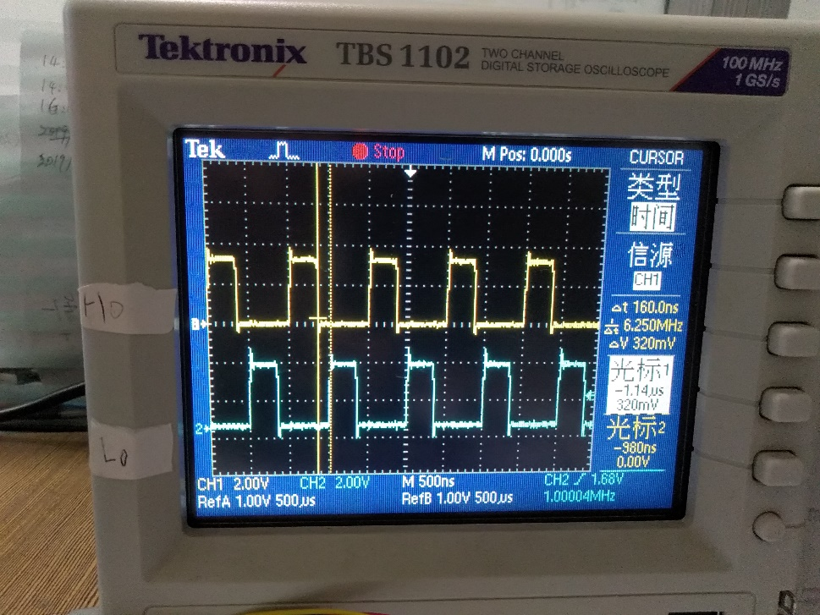

PB13的高电平要延后PA8低电平150ns左右，这就是我设计的死区时间

这种死区时间有什么用？

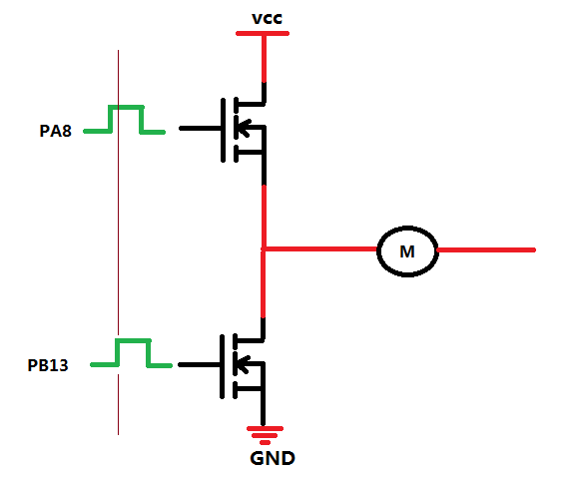

在有些推挽电路中为了防止两个MOS管同时导通，造成短路烧毁，所以两个MOS管导通时间要错开

我们就是让两路PWM信号的高电平错开，不要同时导通，来保护推挽电路。

**输入捕获比较器使用**

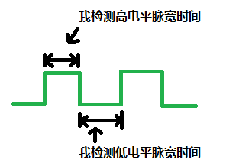

像这种脉宽检测，如果用单片机GPIO加定时器采集就很慢，而且不是很准。

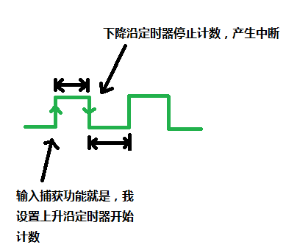

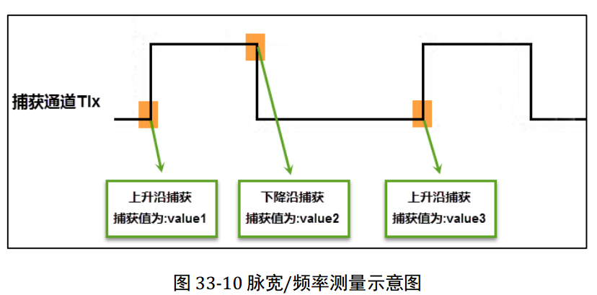

测量脉宽和频率还有一个更简便的方法就是使用 PWM 输入模式，该模式是输入捕获  
的特例，只能使用通道 1 和通道 2， 通道 3 和通道 4 使用不了

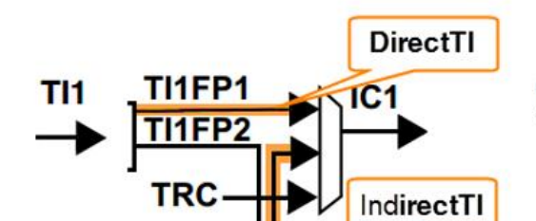

直通就是TI1的信号直接连通IC1

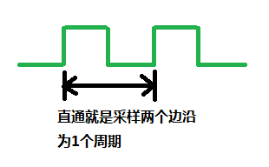

这种只能采用频率，无法采样占空比

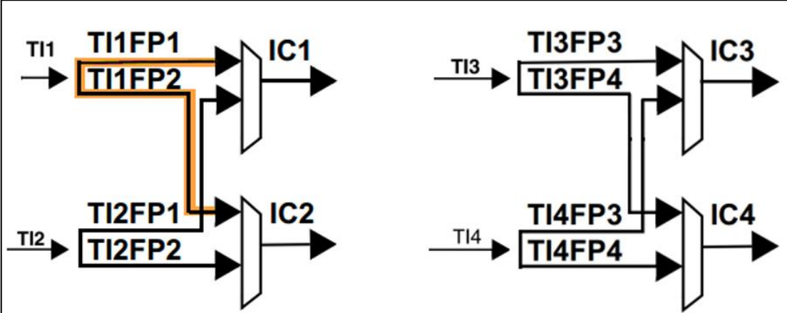

非直通就是TI1到IC2采集周期

TI1到IC1采集占空比

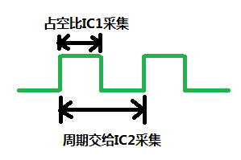





用PA6做输入信号脉宽测量引脚

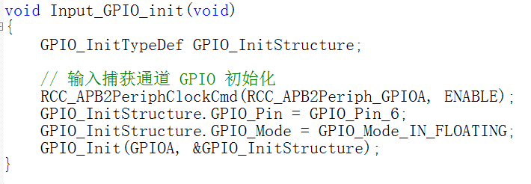

初始化PA6为浮空输入，来检测电平

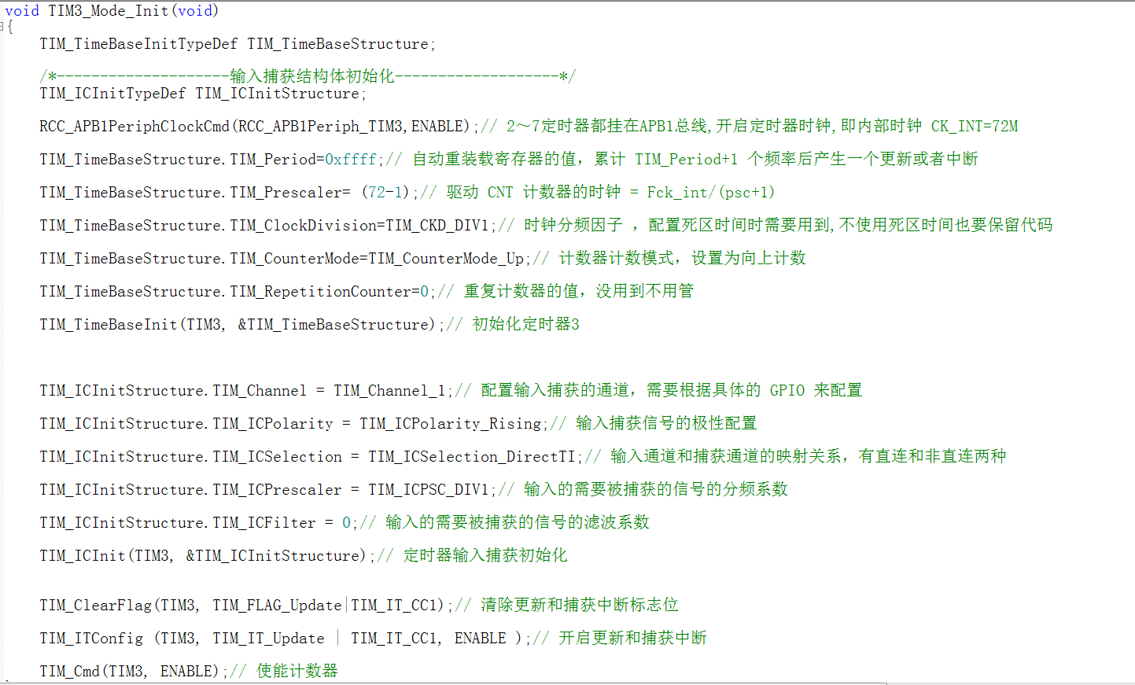

Up就是计数器从0向上计数，一直计数到0xffff

这是时钟分频72M/(72-1)内部会自动+1，所以是72M/72=1M，计数器每过1us计1个数

计数器从0技术到0xffff就发送中断，清空自动重装载计数器

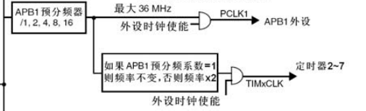

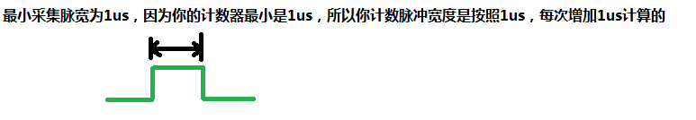

所以你想采集500ns的脉宽是不行的，你的脉宽必须是1us以上的。

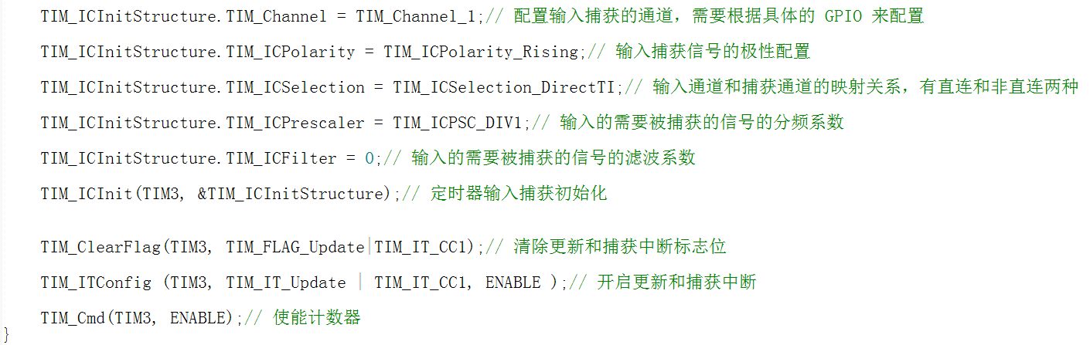

开启捕获到上升沿中断和定时器中断

先清除定时器计数到0xffff满值后产生的中断，和清除捕获到上升沿产生的中断

信号每个上升沿都想捕获到，所以这里不分频

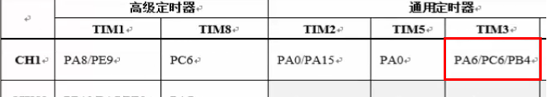

PA6用的是通道1

第1次捕获就从信号的第一次上升沿开始捕获，捕获到第1个上升沿就开始进入中断。

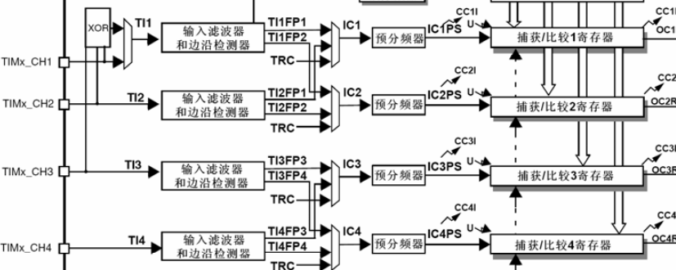

我们PA6捕获的信号直接连接到捕获/比较器1

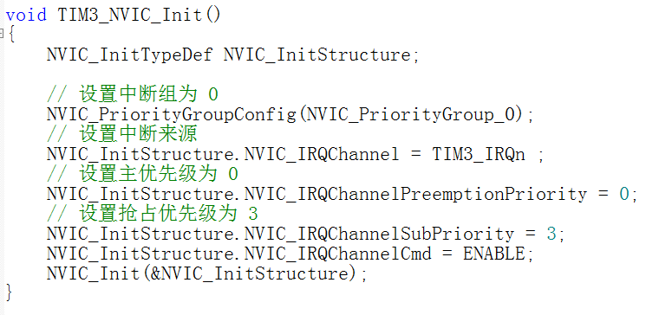

为什么只设置TIM3的中断优先级，不设置输入捕获的中断优先级呢？这是因为输入捕获中断优先级也在定时器里面，然后在中断函数里面用if去判断哪种中断发生了

void TIM3_Mode_Init(void)

{

TIM_TimeBaseInitTypeDef TIM_TimeBaseStructure;

/*--------------------输入捕获结构体初始化-------------------*/

TIM_ICInitTypeDef TIM_ICInitStructure;

RCC_APB1PeriphClockCmd(RCC_APB1Periph_TIM3,ENABLE);// 2～7定时器都挂在APB1总线,开启定时器时钟,即内部时钟 CK_INT=72M

TIM_TimeBaseStructure.TIM_Period=0xffff;// 自动重装载寄存器的值，累计 TIM_Period+1 个频率后产生一个更新或者中断

TIM_TimeBaseStructure.TIM_Prescaler= (72-1);// 驱动 CNT 计数器的时钟 = Fck_int/(psc+1)

TIM_TimeBaseStructure.TIM_ClockDivision=TIM_CKD_DIV1;// 时钟分频因子 ，配置死区时间时需要用到,不使用死区时间也要保留代码

TIM_TimeBaseStructure.TIM_CounterMode=TIM_CounterMode_Up;// 计数器计数模式，设置为向上计数

TIM_TimeBaseStructure.TIM_RepetitionCounter=0;// 重复计数器的值，没用到不用管

TIM_TimeBaseInit(TIM3, &TIM_TimeBaseStructure);// 初始化定时器3

TIM_ICInitStructure.TIM_Channel = TIM_Channel_1;// 配置输入捕获的通道，需要根据具体的 GPIO 来配置

TIM_ICInitStructure.TIM_ICPolarity = TIM_ICPolarity_Rising;// 输入捕获信号的极性配置

TIM_ICInitStructure.TIM_ICSelection = TIM_ICSelection_DirectTI;// 输入通道和捕获通道的映射关系，有直连和非直连两种

TIM_ICInitStructure.TIM_ICPrescaler = TIM_ICPSC_DIV1;// 输入的需要被捕获的信号的分频系数

TIM_ICInitStructure.TIM_ICFilter = 0;// 输入的需要被捕获的信号的滤波系数

TIM_ICInit(TIM3, &TIM_ICInitStructure);// 定时器输入捕获初始化

TIM_ClearFlag(TIM3, TIM_FLAG_Update|TIM_IT_CC1);// 清除更新和捕获中断标志位

TIM_ITConfig (TIM3, TIM_IT_Update | TIM_IT_CC1, ENABLE );// 开启更新和捕获中断

TIM_Cmd(TIM3, ENABLE);// 使能计数器

}

void TIM3_NVIC_Init()

{

NVIC_InitTypeDef NVIC_InitStructure;

// 设置中断组为 0

NVIC_PriorityGroupConfig(NVIC_PriorityGroup_0);

// 设置中断来源

NVIC_InitStructure.NVIC_IRQChannel = TIM3_IRQn ;

// 设置主优先级为 0

NVIC_InitStructure.NVIC_IRQChannelPreemptionPriority = 0;

// 设置抢占优先级为 3

NVIC_InitStructure.NVIC_IRQChannelSubPriority = 3;

NVIC_InitStructure.NVIC_IRQChannelCmd = ENABLE;

NVIC_Init(&NVIC_InitStructure);

}

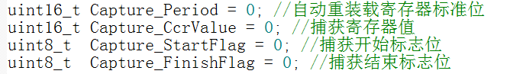

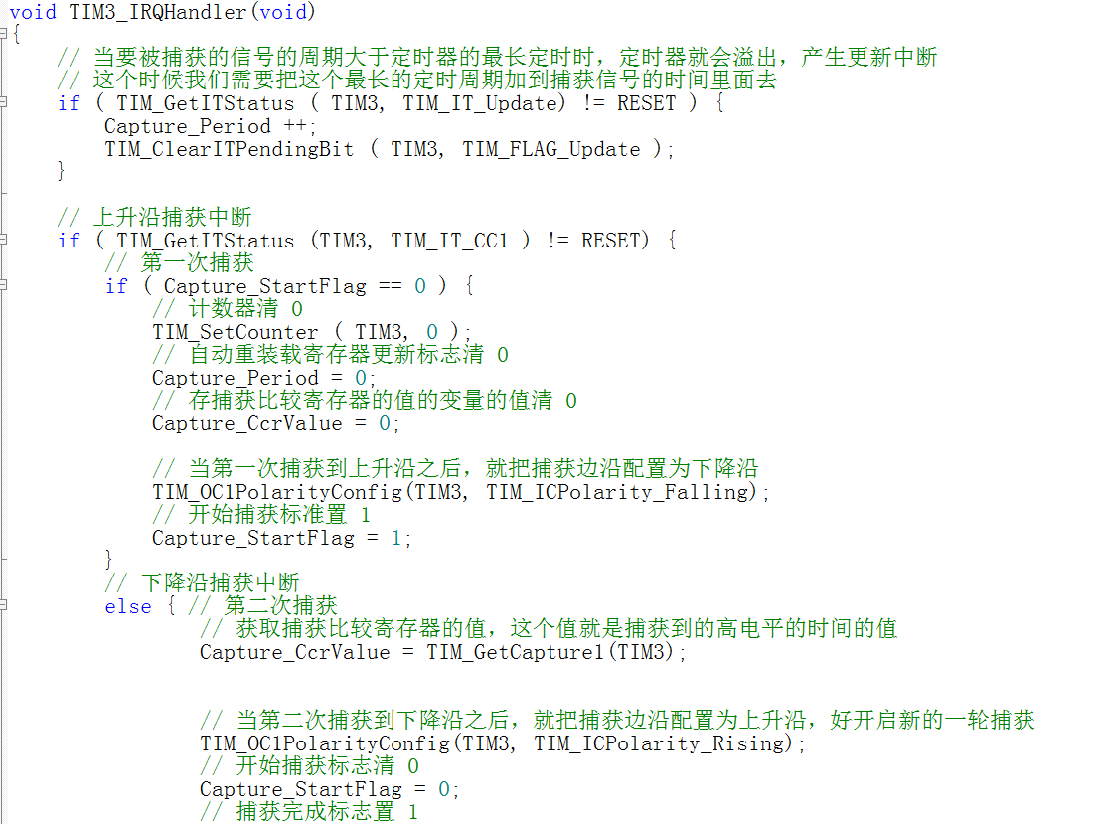

第2次捕获中断产生，就会去执行这句else

在脉宽高电平的时候，改变捕获中断为下降沿触发

如果是第1个脉宽上升沿，马上将定时器清0，开始从新计数，这里的重新计数就是计算脉宽时间了

如果PA6引脚发送上升沿

那就判断PA6引脚CH1通道1是否发送上升沿



如果定时器时间到，脉宽太长还没有出现下降沿，就把这次定时时间写入变量

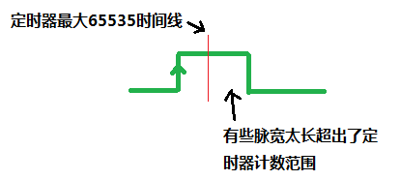

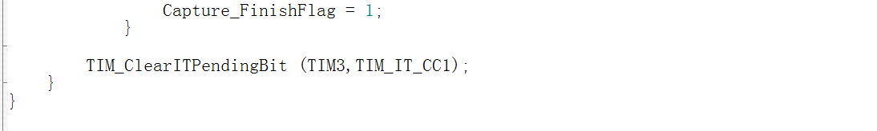

清除捕获中断标志位

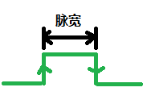下降沿产生后，就把捕获寄存器的值获取出来

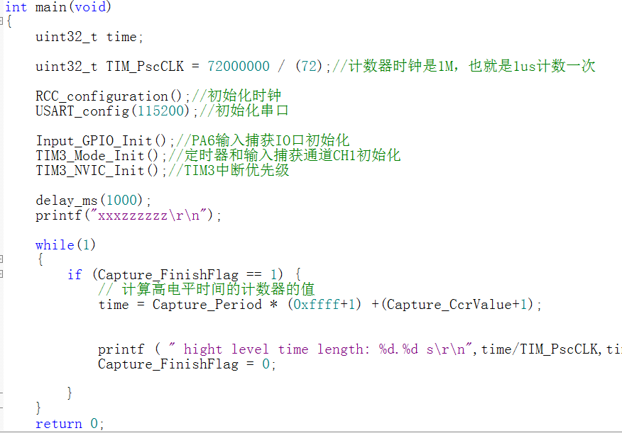

计数器值/1M就是高电平时间

那么脉宽长度就是CcrValue的值

如果脉宽是在65535范围内Period是不会被+1的，那么就是0

第二次下降沿，FinishFlag置1



void TIM3_IRQHandler(void)

{

// 当要被捕获的信号的周期大于定时器的最长定时时，定时器就会溢出，产生更新中断

// 这个时候我们需要把这个最长的定时周期加到捕获信号的时间里面去

if ( TIM_GetITStatus ( TIM3, TIM_IT_Update) != RESET ) {

Capture_Period ++;

TIM_ClearITPendingBit ( TIM3, TIM_FLAG_Update );

}

// 上升沿捕获中断

if ( TIM_GetITStatus (TIM3, TIM_IT_CC1 ) != RESET) {

// 第一次捕获

if ( Capture_StartFlag == 0 ) {

// 计数器清 0

TIM_SetCounter ( TIM3, 0 );

// 自动重装载寄存器更新标志清 0

Capture_Period = 0;

// 存捕获比较寄存器的值的变量的值清 0

Capture_CcrValue = 0;

// 当第一次捕获到上升沿之后，就把捕获边沿配置为下降沿

TIM_OC1PolarityConfig(TIM3, TIM_ICPolarity_Falling);

// 开始捕获标准置 1

Capture_StartFlag = 1;

}

// 下降沿捕获中断

else { // 第二次捕获

// 获取捕获比较寄存器的值，这个值就是捕获到的高电平的时间的值

Capture_CcrValue = TIM_GetCapture1(TIM3);

// 当第二次捕获到下降沿之后，就把捕获边沿配置为上升沿，好开启新的一轮捕获

TIM_OC1PolarityConfig(TIM3, TIM_ICPolarity_Rising);

// 开始捕获标志清 0

Capture_StartFlag = 0;

// 捕获完成标志置 1

Capture_FinishFlag = 1;

}

TIM_ClearITPendingBit (TIM3,TIM_IT_CC1);

}

}

int main(void)

{

uint32_t time;

uint32_t TIM_PscCLK = 72000000 / (72);//计数器时钟是1M，也就是1us计数一次

RCC_configuration();//初始化时钟

USART_config(115200);//初始化串口

Input_GPIO_Init();//PA6输入捕获IO口初始化

TIM3_Mode_Init();//定时器和输入捕获通道CH1初始化

TIM3_NVIC_Init();//TIM3中断优先级

delay_ms(1000);

printf("xxxzzzzzz\r\n");

while(1)

{

if (Capture_FinishFlag == 1) {

// 计算高电平时间的计数器的值

time = Capture_Period * (0xffff+1) +(Capture_CcrValue+1);

Capture_FinishFlag = 0;

printf ( " hight level time length: %d.%d s\r\n",time/TIM_PscCLK,time%TIM_PscCLK );

}

}

return 0;

}

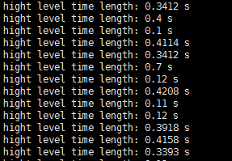这就是每次PA6接受脉冲宽度的时间，

我发现直接给PA6 3.3V电压是不行的，貌似给2.5V是可以的，可能是PA6引脚悬空的问题

输入捕获，采集PWM信号，测量频率，占空比





我们用TIM3定时器来实验，看看TIM3定时器缺陷在哪里

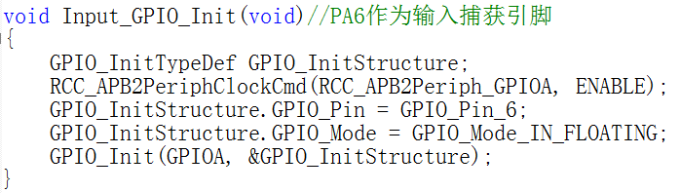

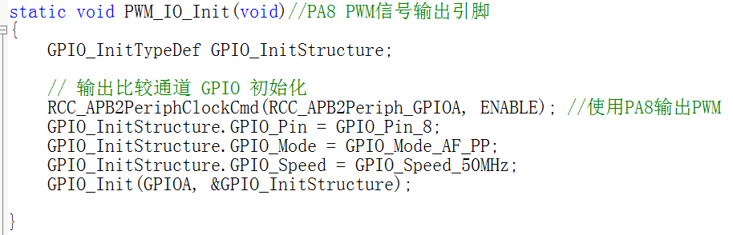

引脚初始化，PA6捕获引脚设置为浮空输入, PA8 PWM输出引脚设置为复用输出

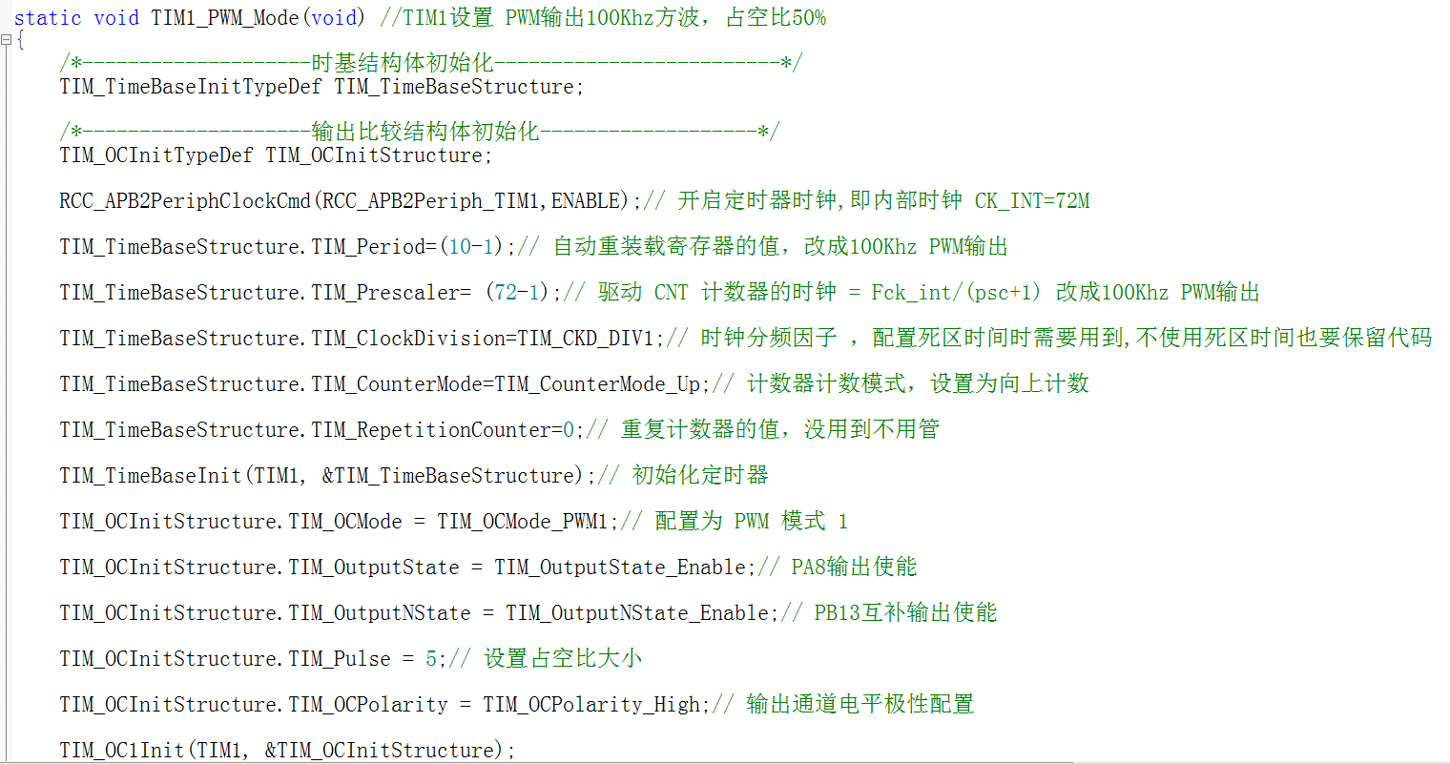

Pwm 50%占空比主要修改Pulse

100khz方波主要修改计数器溢出时间

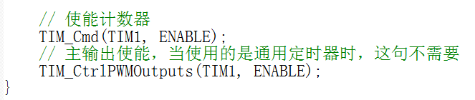

设置之后 PWM正常输出100Khz 方波，50%占空比

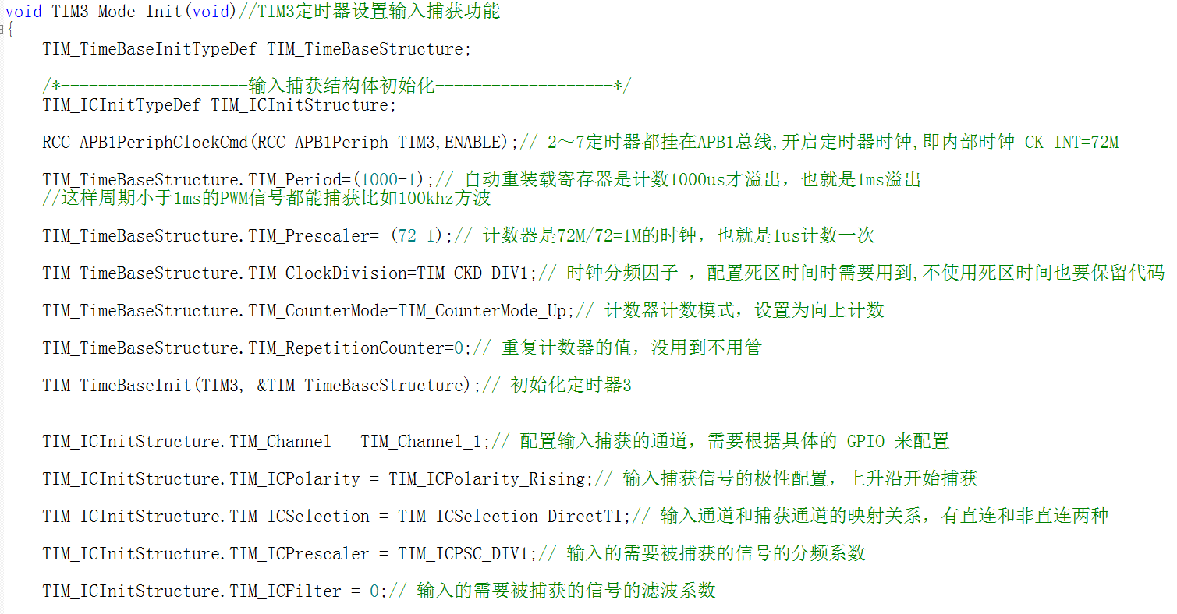

采用PWM输入捕获模式只能选择CH1和CH2通道，因为只有通道CH1,CH2有TI1FP1/TI2FP2触发模式

修改定时器溢出时间，这里主要用来测量占空比

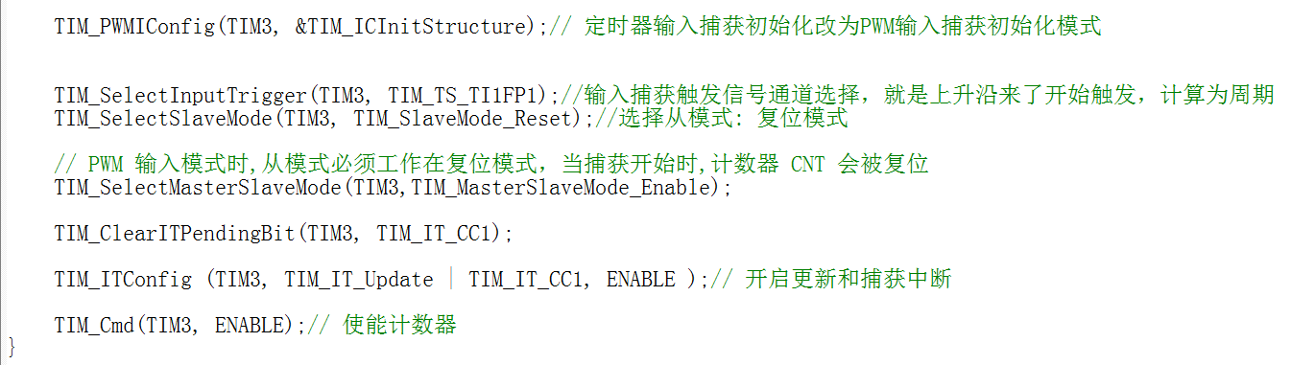

复位模式，这里也要选择

清除CH1中断标志位

复位模式就是检测到每个波形上升沿，就会复位计数器清0



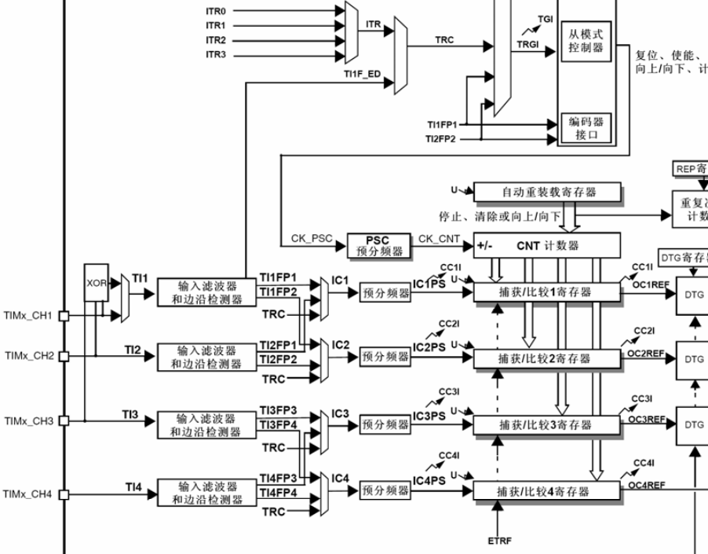

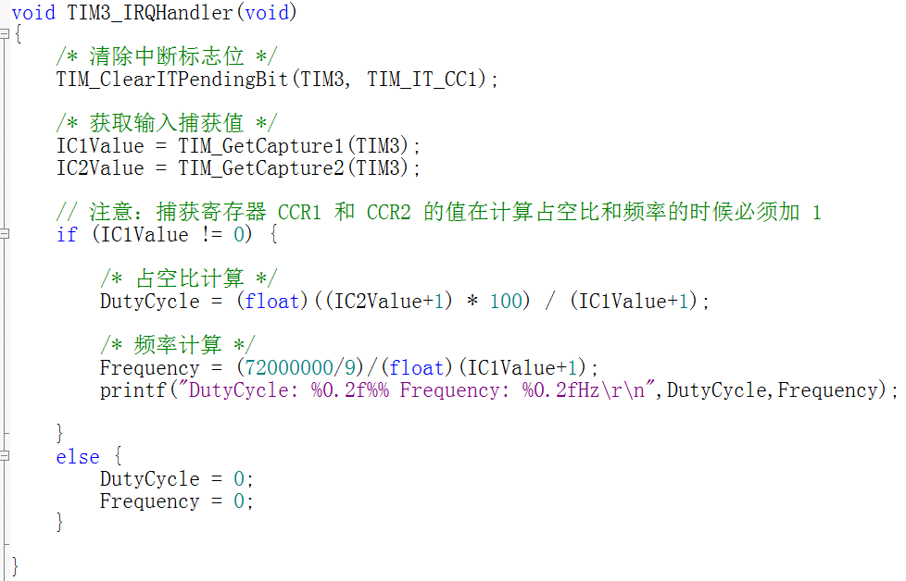

IC2脉宽值/IC1周期值就是占空比

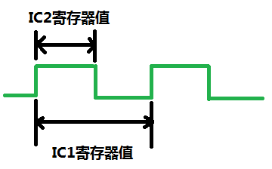

第2个上升沿，产生中断，这时候IC1寄存器里面有值，IC2寄存器就有高电平脉宽值，读取出来

第1个上升沿IC1,IC2寄存器清0，所以第1个中断，IC1,IC2读取的值为0

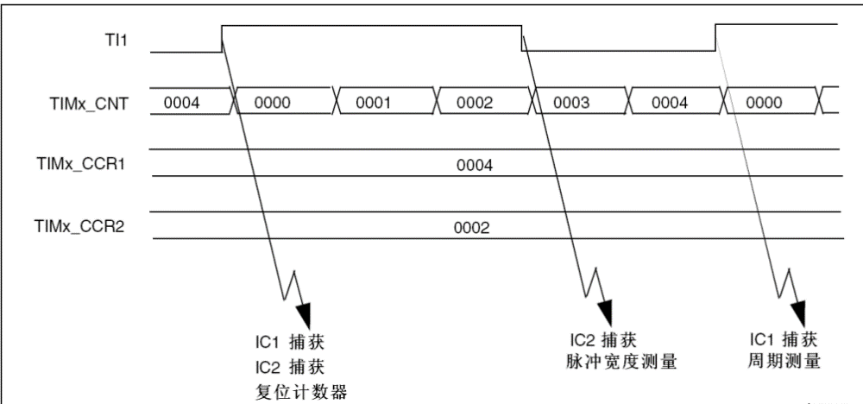

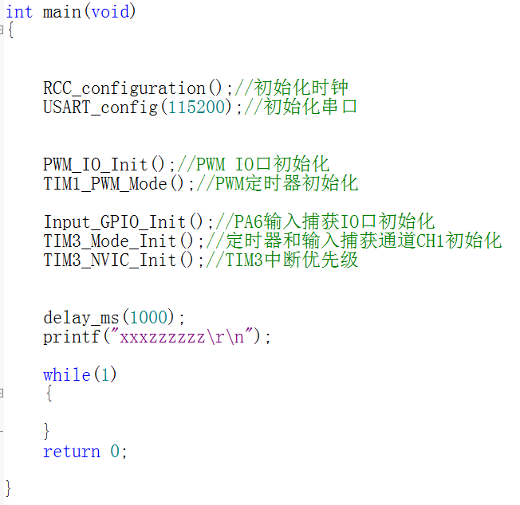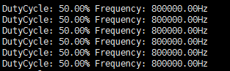

根据输出结果，占空比是没有问题的，但是频率是错误的，我是100khz的方波，怎么采集出来是800khz

使用的时候一定是PWM先初始化，然后再初始化捕获，否则先初始化捕获就有可能一直进入中断，后面程序就不执行了，这里只是猜测

难道TIM3不适合做频率采集，必须TIM1高级定时器才可以吗

下面贴出全代码

void Input_GPIO_Init(void)//PA6作为输入捕获引脚

{

GPIO_InitTypeDef GPIO_InitStructure;

RCC_APB2PeriphClockCmd(RCC_APB2Periph_GPIOA, ENABLE);

GPIO_InitStructure.GPIO_Pin = GPIO_Pin_6;

GPIO_InitStructure.GPIO_Mode = GPIO_Mode_IN_FLOATING;

GPIO_Init(GPIOA, &GPIO_InitStructure);

}

void TIM3_Mode_Init(void)//TIM3定时器设置输入捕获功能

{

TIM_TimeBaseInitTypeDef TIM_TimeBaseStructure;

/*--------------------输入捕获结构体初始化-------------------*/

TIM_ICInitTypeDef TIM_ICInitStructure;

RCC_APB1PeriphClockCmd(RCC_APB1Periph_TIM3,ENABLE);// 2～7定时器都挂在APB1总线,开启定时器时钟,即内部时钟 CK_INT=72M

TIM_TimeBaseStructure.TIM_Period=(1000-1);// 自动重装载寄存器是计数1000us才溢出，也就是1ms溢出

//这样周期小于1ms的PWM信号都能捕获比如100khz方波

TIM_TimeBaseStructure.TIM_Prescaler= (72-1);// 计数器是72M/72=1M的时钟，也就是1us计数一次

TIM_TimeBaseStructure.TIM_ClockDivision=TIM_CKD_DIV1;// 时钟分频因子 ，配置死区时间时需要用到,不使用死区时间也要保留代码

TIM_TimeBaseStructure.TIM_CounterMode=TIM_CounterMode_Up;// 计数器计数模式，设置为向上计数

TIM_TimeBaseStructure.TIM_RepetitionCounter=0;// 重复计数器的值，没用到不用管

TIM_TimeBaseInit(TIM3, &TIM_TimeBaseStructure);// 初始化定时器3

TIM_ICInitStructure.TIM_Channel = TIM_Channel_1;// 配置输入捕获的通道，需要根据具体的 GPIO 来配置

TIM_ICInitStructure.TIM_ICPolarity = TIM_ICPolarity_Rising;// 输入捕获信号的极性配置，上升沿开始捕获

TIM_ICInitStructure.TIM_ICSelection = TIM_ICSelection_DirectTI;// 输入通道和捕获通道的映射关系，有直连和非直连两种

TIM_ICInitStructure.TIM_ICPrescaler = TIM_ICPSC_DIV1;// 输入的需要被捕获的信号的分频系数

TIM_ICInitStructure.TIM_ICFilter = 0;// 输入的需要被捕获的信号的滤波系数

TIM_PWMIConfig(TIM3, &TIM_ICInitStructure);// 定时器输入捕获初始化改为PWM输入捕获初始化模式

TIM_SelectInputTrigger(TIM3, TIM_TS_TI1FP1);//输入捕获触发信号通道选择，就是上升沿来了开始触发，计算为周期

TIM_SelectSlaveMode(TIM3, TIM_SlaveMode_Reset);//选择从模式: 复位模式

// PWM 输入模式时,从模式必须工作在复位模式，当捕获开始时,计数器 CNT 会被复位

TIM_SelectMasterSlaveMode(TIM3,TIM_MasterSlaveMode_Enable);

TIM_ClearITPendingBit(TIM3, TIM_IT_CC1);

TIM_ITConfig (TIM3, TIM_IT_Update | TIM_IT_CC1, ENABLE );// 开启更新和捕获中断

TIM_Cmd(TIM3, ENABLE);// 使能计数器

}

void TIM3_NVIC_Init()//TIM3中断优先级

{

NVIC_InitTypeDef NVIC_InitStructure;

// 设置中断组为 0

NVIC_PriorityGroupConfig(NVIC_PriorityGroup_0);

// 设置中断来源

NVIC_InitStructure.NVIC_IRQChannel = TIM3_IRQn ;

// 设置主优先级为 0

NVIC_InitStructure.NVIC_IRQChannelPreemptionPriority = 0;

// 设置抢占优先级为 3

NVIC_InitStructure.NVIC_IRQChannelSubPriority = 3;

NVIC_InitStructure.NVIC_IRQChannelCmd = ENABLE;

NVIC_Init(&NVIC_InitStructure);

}

uint16_t IC1Value = 0 ,IC2Value = 0;

float DutyCycle = 0;

float Frequency = 0;

void TIM3_IRQHandler(void)

{

/* 清除中断标志位 */

TIM_ClearITPendingBit(TIM3, TIM_IT_CC1);

/* 获取输入捕获值 */

IC1Value = TIM_GetCapture1(TIM3);

IC2Value = TIM_GetCapture2(TIM3);

// 注意：捕获寄存器 CCR1 和 CCR2 的值在计算占空比和频率的时候必须加 1

if (IC1Value != 0) {

/* 占空比计算 */

DutyCycle = (float)((IC2Value+1) * 100) / (IC1Value+1);

/* 频率计算 */

Frequency = (72000000/9)/(float)(IC1Value+1);

printf("DutyCycle: %0.2f%% Frequency: %0.2fHz\r\n",DutyCycle,Frequency);

}

else {

DutyCycle = 0;

Frequency = 0;

}

}

static void PWM_IO_Init(void)//PA8 PWM信号输出引脚

{

GPIO_InitTypeDef GPIO_InitStructure;

// 输出比较通道 GPIO 初始化

RCC_APB2PeriphClockCmd(RCC_APB2Periph_GPIOA, ENABLE); //使用PA8输出PWM

GPIO_InitStructure.GPIO_Pin = GPIO_Pin_8;

GPIO_InitStructure.GPIO_Mode = GPIO_Mode_AF_PP;

GPIO_InitStructure.GPIO_Speed = GPIO_Speed_50MHz;

GPIO_Init(GPIOA, &GPIO_InitStructure);

}

static void TIM1_PWM_Mode(void) //TIM1设置 PWM输出100Khz方波，占空比50%

{

/*--------------------时基结构体初始化-------------------------*/

TIM_TimeBaseInitTypeDef TIM_TimeBaseStructure;

/*--------------------输出比较结构体初始化-------------------*/

TIM_OCInitTypeDef TIM_OCInitStructure;

RCC_APB2PeriphClockCmd(RCC_APB2Periph_TIM1,ENABLE);// 开启定时器时钟,即内部时钟 CK_INT=72M

TIM_TimeBaseStructure.TIM_Period=(10-1);// 自动重装载寄存器的值，改成100Khz PWM输出

TIM_TimeBaseStructure.TIM_Prescaler= (72-1);// 驱动 CNT 计数器的时钟 = Fck_int/(psc+1) 改成100Khz PWM输出

TIM_TimeBaseStructure.TIM_ClockDivision=TIM_CKD_DIV1;// 时钟分频因子 ，配置死区时间时需要用到,不使用死区时间也要保留代码

TIM_TimeBaseStructure.TIM_CounterMode=TIM_CounterMode_Up;// 计数器计数模式，设置为向上计数

TIM_TimeBaseStructure.TIM_RepetitionCounter=0;// 重复计数器的值，没用到不用管

TIM_TimeBaseInit(TIM1, &TIM_TimeBaseStructure);// 初始化定时器

TIM_OCInitStructure.TIM_OCMode = TIM_OCMode_PWM1;// 配置为 PWM 模式 1

TIM_OCInitStructure.TIM_OutputState = TIM_OutputState_Enable;// PA8输出使能

TIM_OCInitStructure.TIM_OutputNState = TIM_OutputNState_Enable;// PB13互补输出使能

TIM_OCInitStructure.TIM_Pulse = 5;// 设置占空比大小

TIM_OCInitStructure.TIM_OCPolarity = TIM_OCPolarity_High;// 输出通道电平极性配置

TIM_OC1Init(TIM1, &TIM_OCInitStructure);

// 使能计数器

TIM_Cmd(TIM1, ENABLE);

// 主输出使能，当使用的是通用定时器时，这句不需要

TIM_CtrlPWMOutputs(TIM1, ENABLE);

}

下面我们让TIM3 PA6 输出100Khz PWM，然后让PA8 TIM1高级定时器做采集





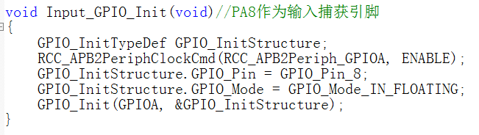

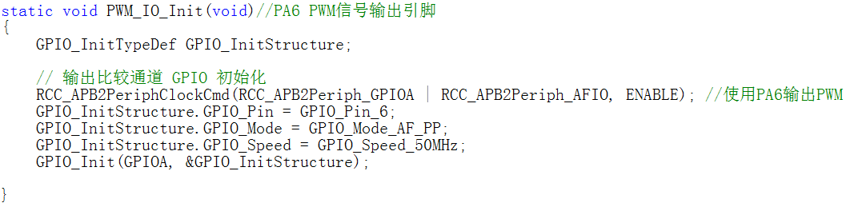

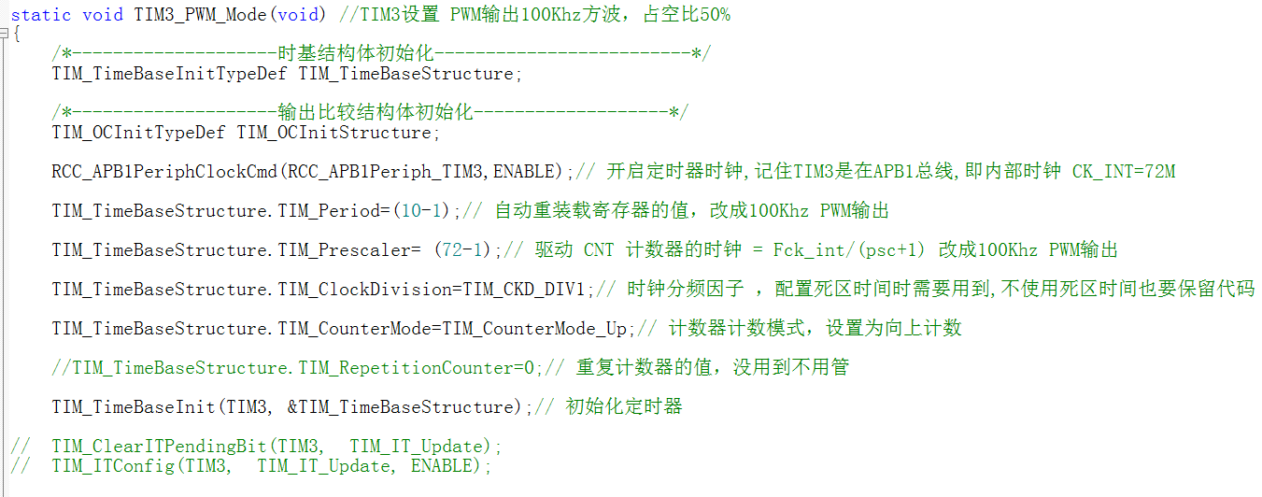

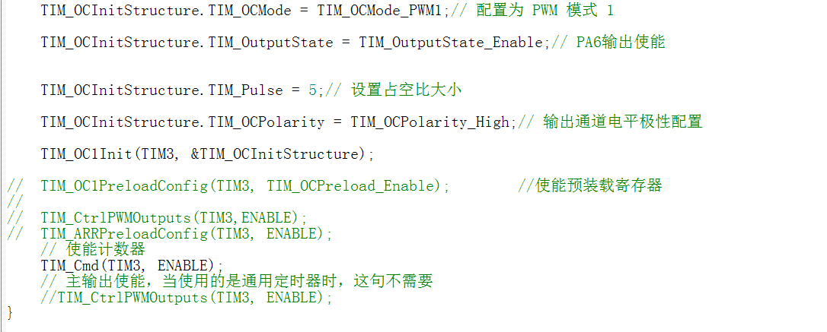

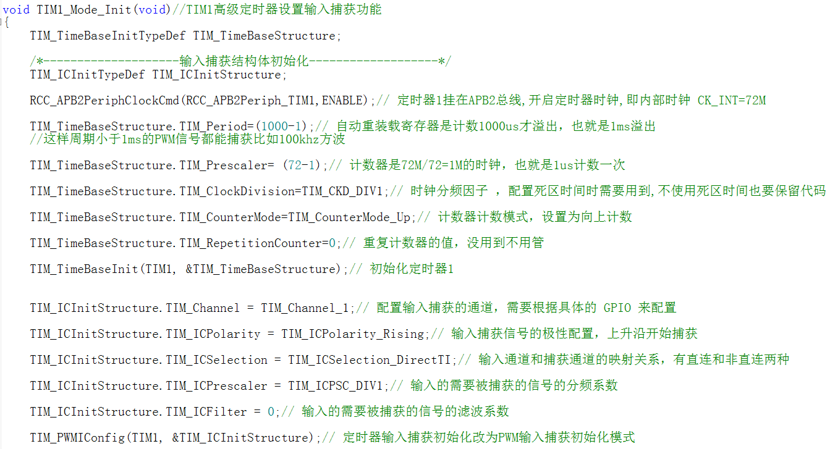

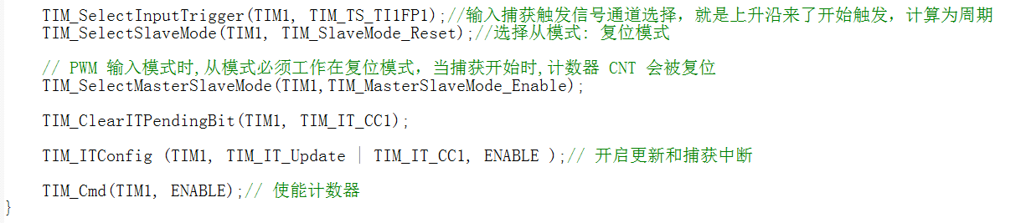

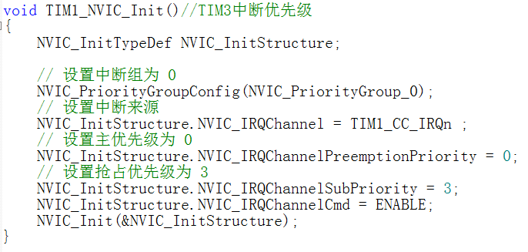

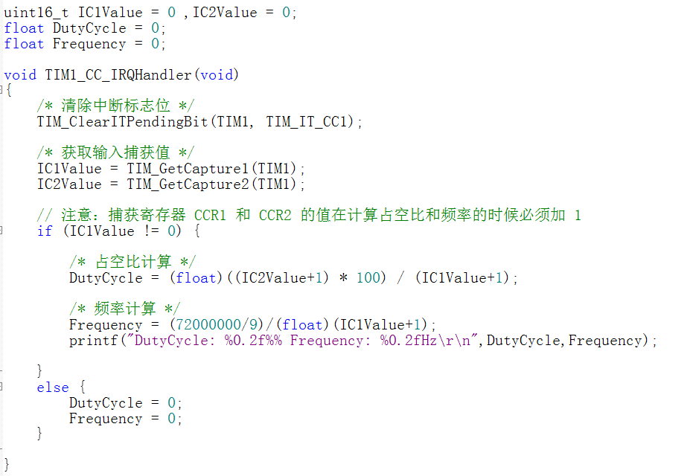

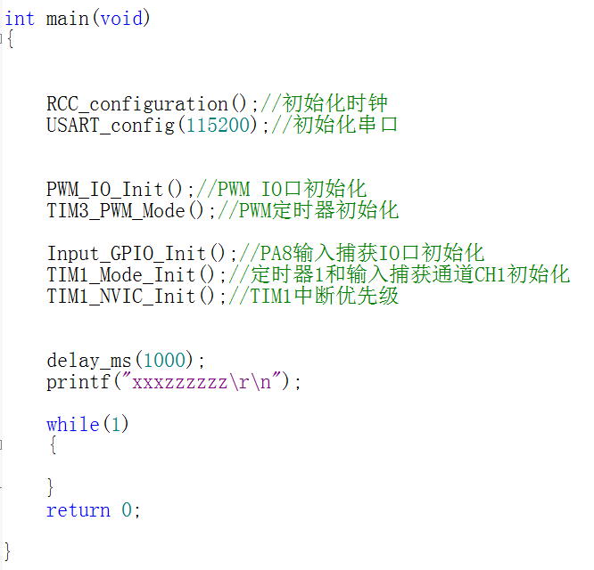 

输出结果还是频率没对，占空比正确

**WAV文件解析STM32实现第2种方法**

本文是基于STM32F1_software_Base_opration文档，另一种wav文件解析方法

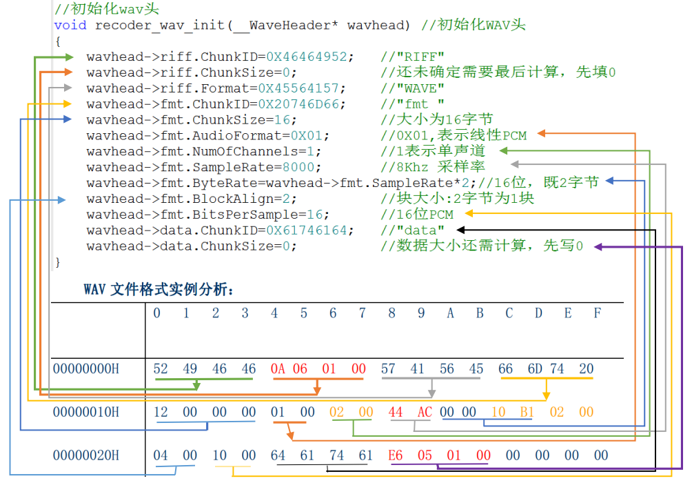

我以前认为fmt块是挨着riff块存放的

其实fmt块挨着riff块是wav文件生成的一种格式

“WAVE”名在57415645

还有一种格式是riff块确实在头不位置

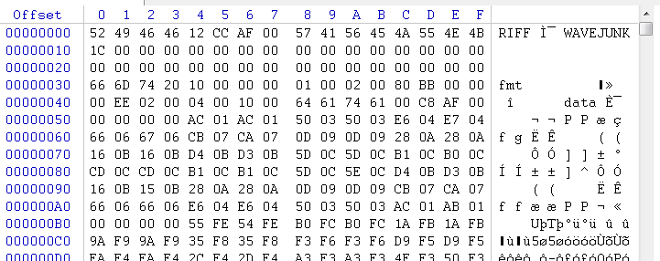

你看这个fmt块就不是挨着riff后面的，而是间隔好多个0之后才出现fmt的数据

所以stm32 fatfs文件系统解析wav代码要做如下修改

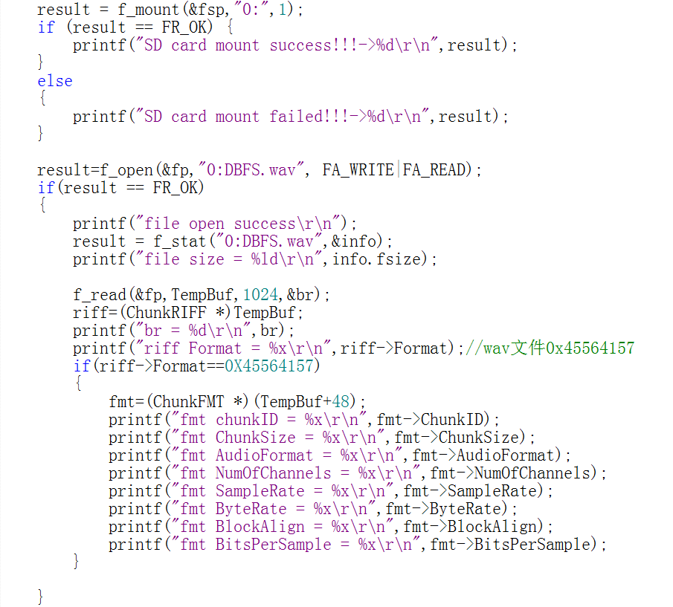

这里要偏移48个字节地址，绕过中间的0，才能到达fmt块

uint8_t TempBuf[1024]; 获取riff块数据不需要偏移

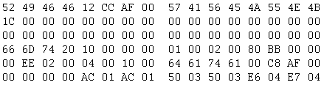

你看绕过了52开始到最后00才能解析到66 6D 74 20

main函数调用其它C文件程序的空函数，出现内存溢出问题

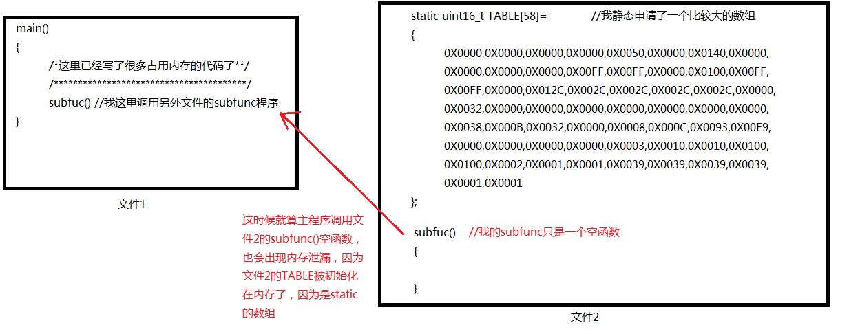

**STM32F103 I2S3输出音频数据波形实现**

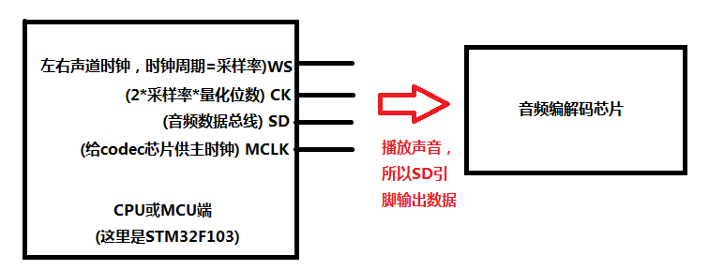

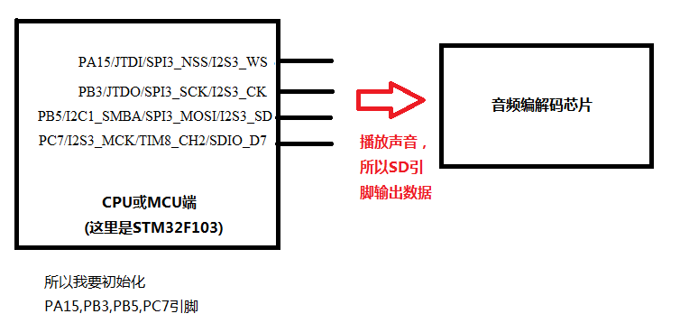

//I2S2初始化

//参数I2S_Standard: @ref SPI_I2S_Standard I2S标准,

//I2S_Standard_Phillips,飞利浦标准;

//I2S_Standard_MSB,MSB对齐标准(右对齐);

//I2S_Standard_LSB,LSB对齐标准(左对齐);

//I2S_Standard_PCMShort,I2S_Standard_PCMLong:PCM标准

//参数I2S_Mode: @ref SPI_I2S_Mode I2S_Mode_SlaveTx:从机发送;I2S_Mode_SlaveRx:从机接收;I2S_Mode_MasterTx:主机发送;I2S_Mode_MasterRx:主机接收;

//参数I2S_Clock_Polarity @ref SPI_I2S_Clock_Polarity: I2S_CPOL_Low,时钟低电平有效;I2S_CPOL_High,时钟高电平有效

//参数I2S_DataFormat： @ref SPI_I2S_Data_Format :数据长度,I2S_DataFormat_16b,16位标准;I2S_DataFormat_16bextended,16位扩展(frame=32bit);I2S_DataFormat_24b,24位;I2S_DataFormat_32b,32位.

void I2S3_Init(void)

{

GPIO_InitTypeDef GPIO_InitStructure;

I2S_InitTypeDef I2S_InitStructure;

/* Enable GPIOB, GPIOC and AFIO clock */

RCC_APB2PeriphClockCmd(RCC_APB2Periph_GPIOA | RCC_APB2Periph_GPIOB| RCC_APB2Periph_GPIOC |

RCC_APB2Periph_AFIO , ENABLE);

/* I2S3 SD, CK pins configuration */

初始化SD和CK引脚为复用输出模式

GPIO_InitStructure.GPIO_Pin = GPIO_Pin_3 | GPIO_Pin_5;

GPIO_InitStructure.GPIO_Speed = GPIO_Speed_50MHz;

GPIO_InitStructure.GPIO_Mode = GPIO_Mode_AF_PP;

GPIO_Init(GPIOB, &GPIO_InitStructure);

/* I2S3 WS pins configuration */

GPIO_InitStructure.GPIO_Pin = GPIO_Pin_15;

GPIO_InitStructure.GPIO_Speed = GPIO_Speed_50MHz;

初始化WS和MCLK引脚为复用输出模式

GPIO_InitStructure.GPIO_Mode = GPIO_Mode_AF_PP;

GPIO_Init(GPIOA, &GPIO_InitStructure);

/* I2S3 MCLK pins configuration */

GPIO_InitStructure.GPIO_Pin = GPIO_Pin_7;

GPIO_InitStructure.GPIO_Speed = GPIO_Speed_50MHz;

GPIO_InitStructure.GPIO_Mode = GPIO_Mode_AF_PP;

GPIO_Init(GPIOC, &GPIO_InitStructure);

RCC_APB1PeriphResetCmd(RCC_APB1Periph_SPI3, ENABLE); //复位SPI3

RCC_APB1PeriphResetCmd(RCC_APB1Periph_SPI3, DISABLE); //结束复位

RCC_APB1PeriphClockCmd(RCC_APB1Periph_SPI3, ENABLE);//使能SPI3时钟,I2S3时钟在SPI3

GPIO_PinRemapConfig(GPIO_Remap_SWJ_JTAGDisable,ENABLE); //关闭JTAG调试功能

SPI_I2S_DeInit(SPI3);//先恢复SPI3寄存器默认值

I2S_InitStructure.I2S_Mode=I2S_Mode_MasterTx;//IIS主机发送，从机接受

I2S_InitStructure.I2S_Standard=I2S_Standard_Phillips;//IIS标准

I2S_InitStructure.I2S_DataFormat=I2S_DataFormat_16b;//IIS数据长度

I2S_InitStructure.I2S_MCLKOutput=I2S_MCLKOutput_Enable;//主时钟输出打开

I2S_InitStructure.I2S_AudioFreq=I2S_AudioFreq_48k;//IIS频率设置(采样率48K)

I2S_InitStructure.I2S_CPOL=I2S_CPOL_Low;//空闲状态时钟电平

I2S_Init(SPI3,&I2S_InitStructure);//初始化IIS

I2S_Cmd(SPI3,ENABLE);//SPI3 I2S3 EN使能.

}

main()

{

I2S3_Init();//在主程序初始化I2S3的模式

while(1)

{

SPI_I2S_SendData(SPI3, 0x00ff);//一定要用SPI_I2S_SendData向SD引脚不停的发送数据，那么WS,CK,MLCK时钟才会输出，如果停止使用SPI_I2S_SendData，那么WS,CK,MLCK时钟就不会输出

}

}

**WAV文件播放实现，结合wav文件解析第2种方法文档和STM32F103 I2S3输出音频数据波形实现文档，完成wav播放功能**

我现在是明确知道wav文件是48000hz采样率和16位数据宽度(采样位宽)，进行wav播放设计

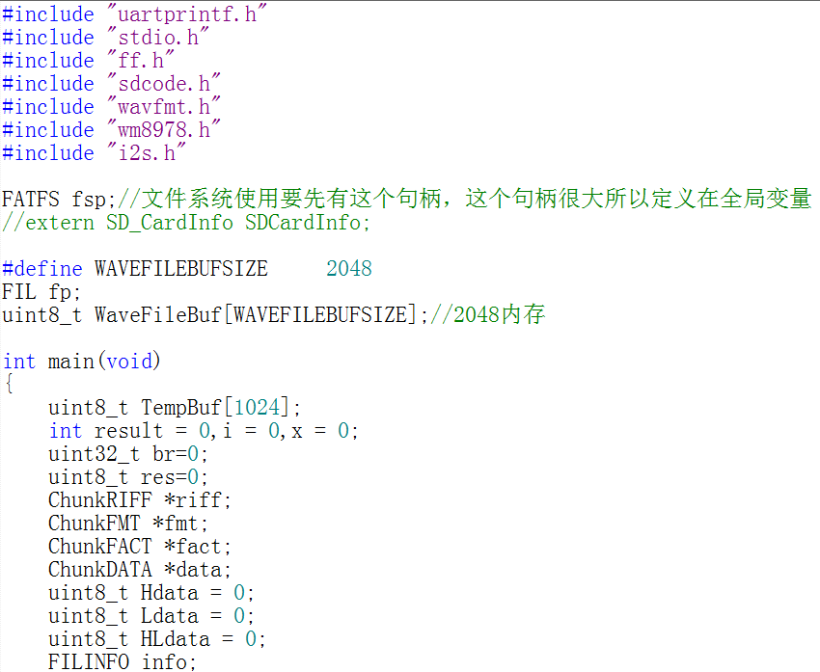定义需要的数据结构

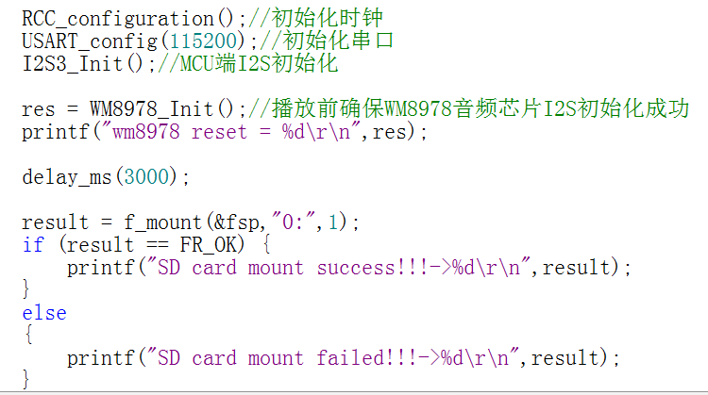初始化I2S，挂载文件系统

下面是重点

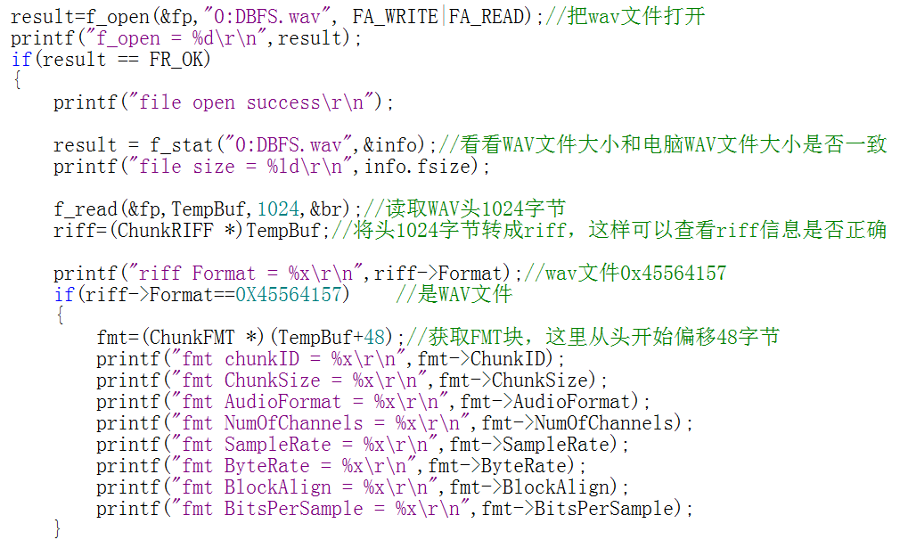

所以我就直接将TempBuf变量绕过前面48字节，后面66 6D 74 20就是fmt块



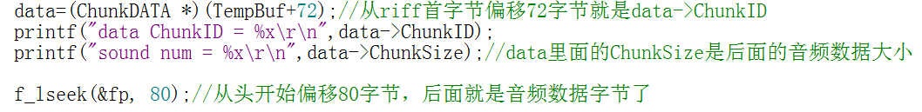

还是同样方法，绕过前面riff和fmt数据，得到的就是音频数据data块位置



64 61 74 61 表示指针达到数据块了，00 C8 AF 00就是后面音频数据的大小

我们就是使用 00 C8 AF 00音频数据大小字段，来决定我要循环读取多少数据来播放

如果心里面没有低，可以从头偏移80个字节，然后读取2048个数据，看看前面的数据是不是音频数据

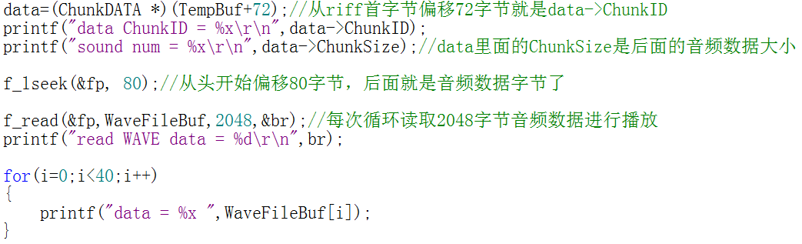

读取打印的这一段正好符合下面音频数据的位置，证明偏移没有计算错

读取后面2048个数据

偏移80个字节





这里就是音频数据了

偏移80个数据

下面按照这种偏移之后提取数据的方式播放

偏移80字节

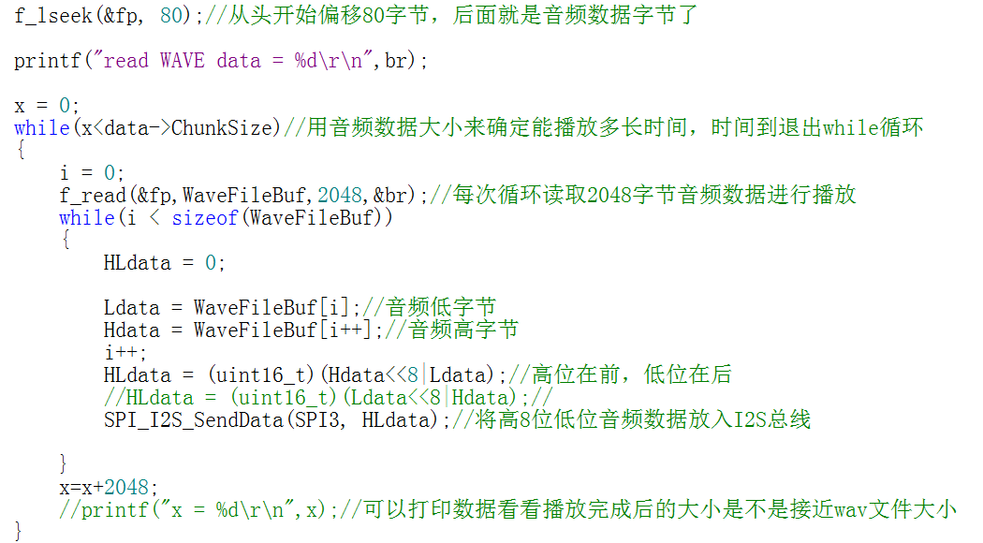

将数据提取出来进行高低位拼接，放入I2S函数里面播放

循环提取80字节后面的数据

这就是完整的播放wav文件PCM数据的方法，有些WAV文件的WAV头格式可能有所区别。所以最好是将WAV文件用hex软件打开，查找wav头占用的数据大小。

我们只要找到52 49 46 46 为riff ，64 61 74 61为data，然后data后面4字节为数据长度

然后4个00 00 00 00开始就是音频数据

下面贴出源代码，但是声音播放有问题，后面会修改，这里只是贴出部分测试内容

#include "stm32f10x.h"

#include "sysclock.h"

#include "uartprintf.h"

#include "stdio.h"

#include "ff.h"

#include "sdcode.h"

#include "wavfmt.h"

#include "wm8978.h"

#include "i2s.h"

FATFS fsp;//文件系统使用要先有这个句柄，这个句柄很大所以定义在全局变量

//extern SD_CardInfo SDCardInfo;

#define WAVEFILEBUFSIZE 2048

FIL fp;

uint8_t WaveFileBuf[WAVEFILEBUFSIZE];//2048内存

int main(void)

{

uint8_t TempBuf[1024];

int result = 0,i = 0,x = 0;

uint32_t br=0;

uint8_t res=0;

ChunkRIFF *riff;

ChunkFMT *fmt;

ChunkFACT *fact;

ChunkDATA *data;

uint8_t Hdata = 0;

uint8_t Ldata = 0;

uint16_t HLdata = 0; //这里是uint16_t 前面标注有错误

FILINFO info;

RCC_configuration();//初始化时钟

USART_config(115200);//初始化串口

I2S3_Init();//MCU端I2S初始化

res = WM8978_Init();//播放前确保WM8978音频芯片I2S初始化成功

printf("wm8978 reset = %d\r\n",res);

delay_ms(3000);

result = f_mount(&fsp,"0:",1);

if (result == FR_OK) {

printf("SD card mount success!!!->%d\r\n",result);

}

else

{

printf("SD card mount failed!!!->%d\r\n",result);

}

result=f_open(&fp,"0:DBFS.wav", FA_WRITE|FA_READ);//把wav文件打开

printf("f_open = %d\r\n",result);

if(result == FR_OK)

{

printf("file open success\r\n");

result = f_stat("0:DBFS.wav",&info);//看看WAV文件大小和电脑WAV文件大小是否一致

printf("file size = %ld\r\n",info.fsize);

f_read(&fp,TempBuf,1024,&br);//读取WAV头1024字节

riff=(ChunkRIFF *)TempBuf;//将头1024字节转成riff，这样可以查看riff信息是否正确

printf("riff Format = %x\r\n",riff->Format);//wav文件0x45564157

if(riff->Format==0X45564157) //是WAV文件

{

fmt=(ChunkFMT *)(TempBuf+48);//获取FMT块，这里从头开始偏移48字节

printf("fmt chunkID = %x\r\n",fmt->ChunkID);

printf("fmt ChunkSize = %x\r\n",fmt->ChunkSize);

printf("fmt AudioFormat = %x\r\n",fmt->AudioFormat);

printf("fmt NumOfChannels = %x\r\n",fmt->NumOfChannels);

printf("fmt SampleRate = %x\r\n",fmt->SampleRate);

printf("fmt ByteRate = %x\r\n",fmt->ByteRate);

printf("fmt BlockAlign = %x\r\n",fmt->BlockAlign);

printf("fmt BitsPerSample = %x\r\n",fmt->BitsPerSample);

}

data=(ChunkDATA *)(TempBuf+128);//从riff首字节偏移72字节就是data->ChunkID

printf("data ChunkID = %x\r\n",data->ChunkID);

printf("sound num = %x\r\n",data->ChunkSize);//data里面的ChunkSize是后面的音频数据大小

f_lseek(&fp, 136);//从头开始偏移80字节，后面就是音频数据字节了

// f_read(&fp,WaveFileBuf,2048,&br);//每次循环读取2048字节音频数据进行播放

// printf("read WAVE data = %d\r\n",br);

// for(i=0;i<40;i++)

// {

// printf("data = %x ",WaveFileBuf[i]);

// }

x = 0;

while(x<data->ChunkSize)//用音频数据大小来确定能播放多长时间，时间到退出while循环

{

i = 0;

f_read(&fp,WaveFileBuf,2048,&br);//每次循环读取2048字节音频数据进行播放

while(i < sizeof(WaveFileBuf))

{

HLdata = 0;

Ldata = WaveFileBuf[i];//音频低字节

Hdata = WaveFileBuf[i++];//音频高字节//这里获取数组的方式有问题，下面讲解问题解决方案

i++;

HLdata = (uint16_t)(Hdata<<8|Ldata);//高位在前，低位在后

//HLdata = (uint16_t)(Ldata<<8|Hdata);//

SPI_I2S_SendData(SPI3, HLdata);//将高8位低位音频数据放入I2S总线

}

x=x+2048;

//printf("x = %d\r\n",x);//可以打印数据看看播放完成后的大小是不是接近wav文件大小

}

}

else

{

printf("file open failed\r\n");

result = f_close (&fp);

}

f_close(&fp);



printf("exec end ...\r\n");

// result = f_read(&fp,&xzzwavhead,sizeof(xzzwavhead),&bw);

while(1)

{

SPI_I2S_SendData(SPI3, 0x00ff);

}

return 0;

}

声音是出来了，但是感觉声音有点没对

我们还是看看正弦波wav文件

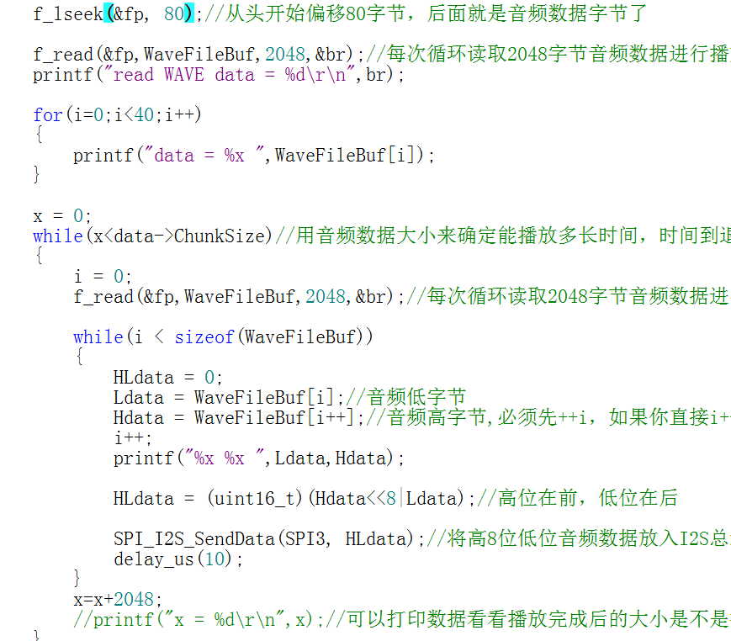

但是我提取数据打印出来没有符合高字节在前，低字节在后的规则，而且数据重叠了

我们打印我wav文件的前40个音频数据，没有问题





第2个字节并没有加了i后取，而是i值取了之后再i++

你看第1个字节取得低字节

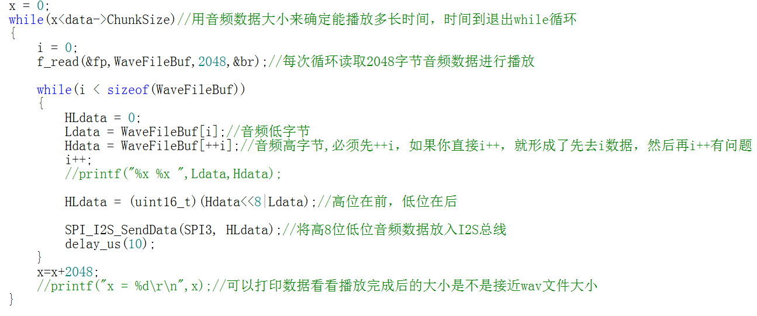

这里的延时就是根据bps(位速率来的)，比如1/48000=0.00002秒(20us)，也就是20us放一个数据进入i2s，这个问题最好用定时器来精确延时，这里只是测试

这样就对了

在codec芯片中别忘了打开DAC和耳机音量设置

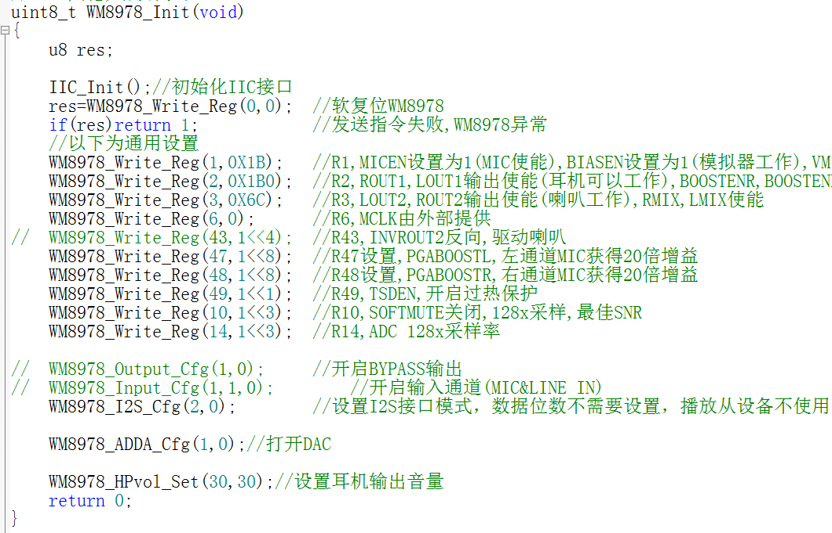

这样你的正弦波音频输出正常

下面找个音乐文件来测试下

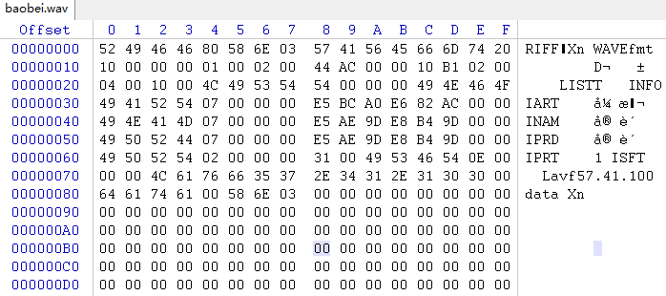

这又是一种新的wav格式，这首音乐我们只需要找到64 61 74 61 就知道是data段了

后面00 58 6E 03音频数据长度，但是我算出来感觉不对。先偏移数据播放再说

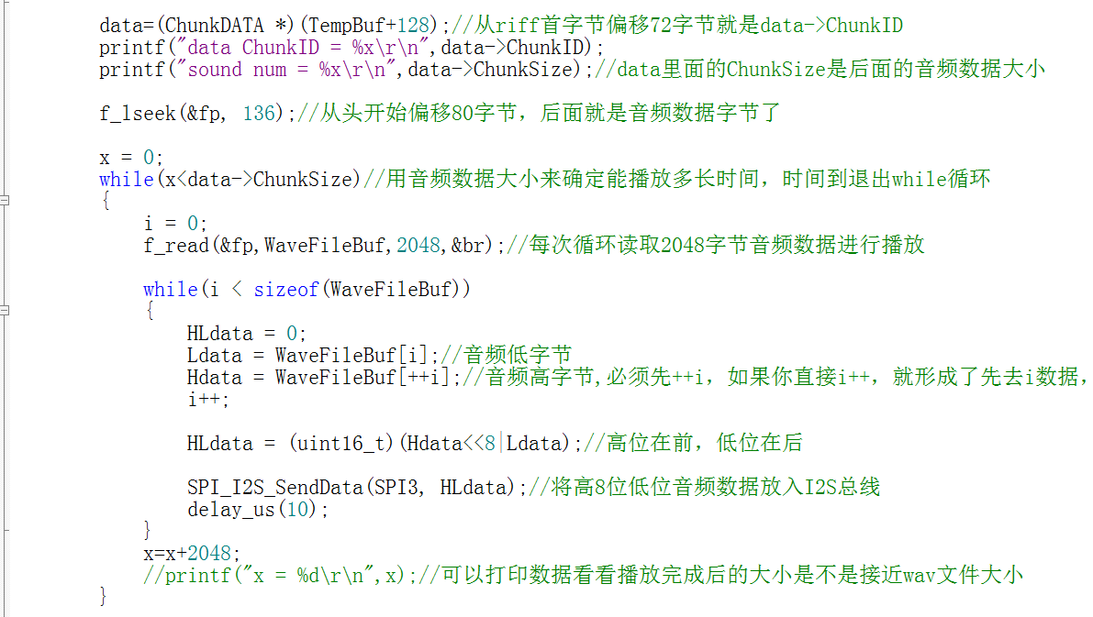

你看这个音频音乐文件偏移超过80字节了，要偏移136字节才到data后面的数据段

可以播放音乐了，但是声音有点慢，有点失真，证明bps没有卡对，后面用DMA加定时器看看能不能解决。

我把左右声道都加入进来让立体声完整

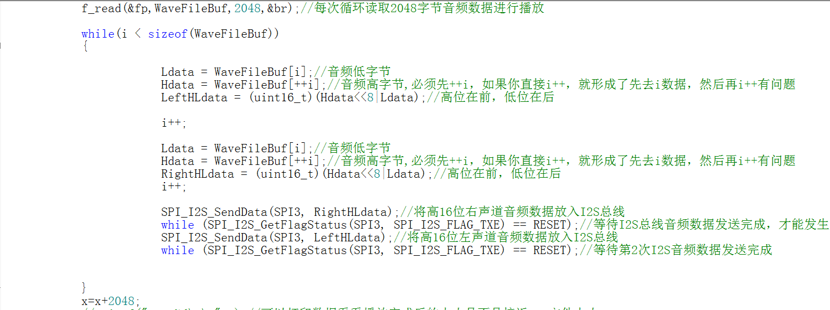

I2S数据传输和SPI一样需要等待传输完成，不能SPI_I2S…发送之后马上接着再发SPI_I2S…

现在杂音少了，但是还是感觉声音有点慢。

用定时器解决音乐播放过慢问题

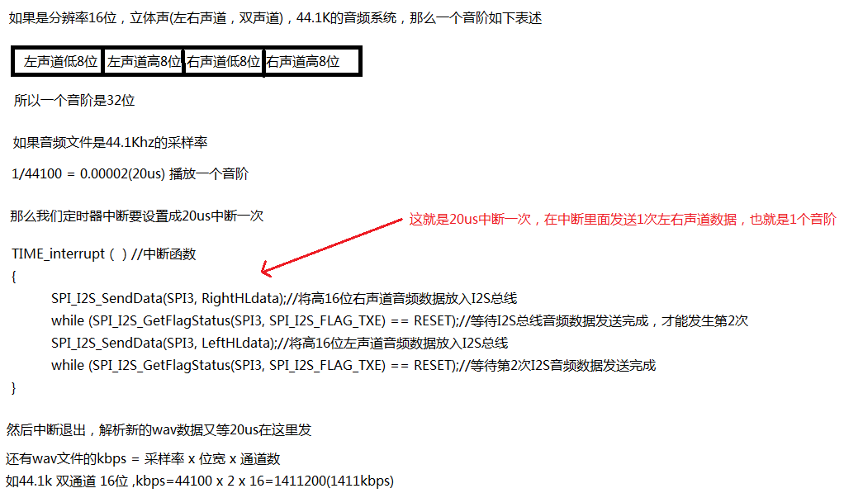

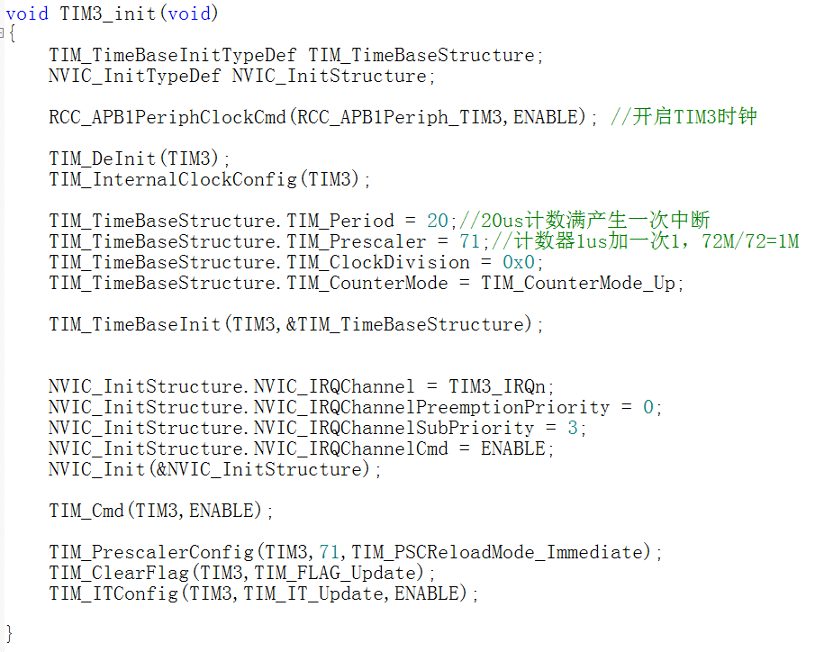

定时器设置成20us中断一次

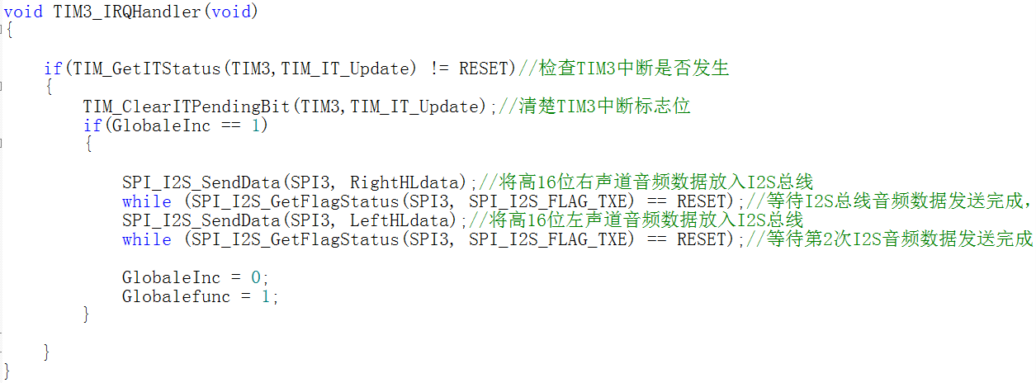

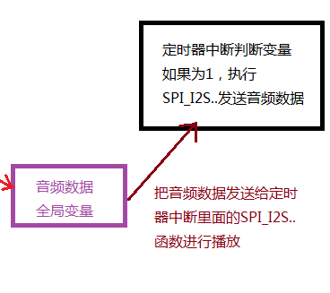

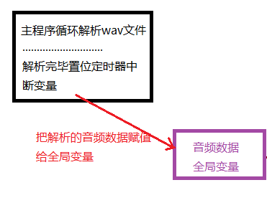

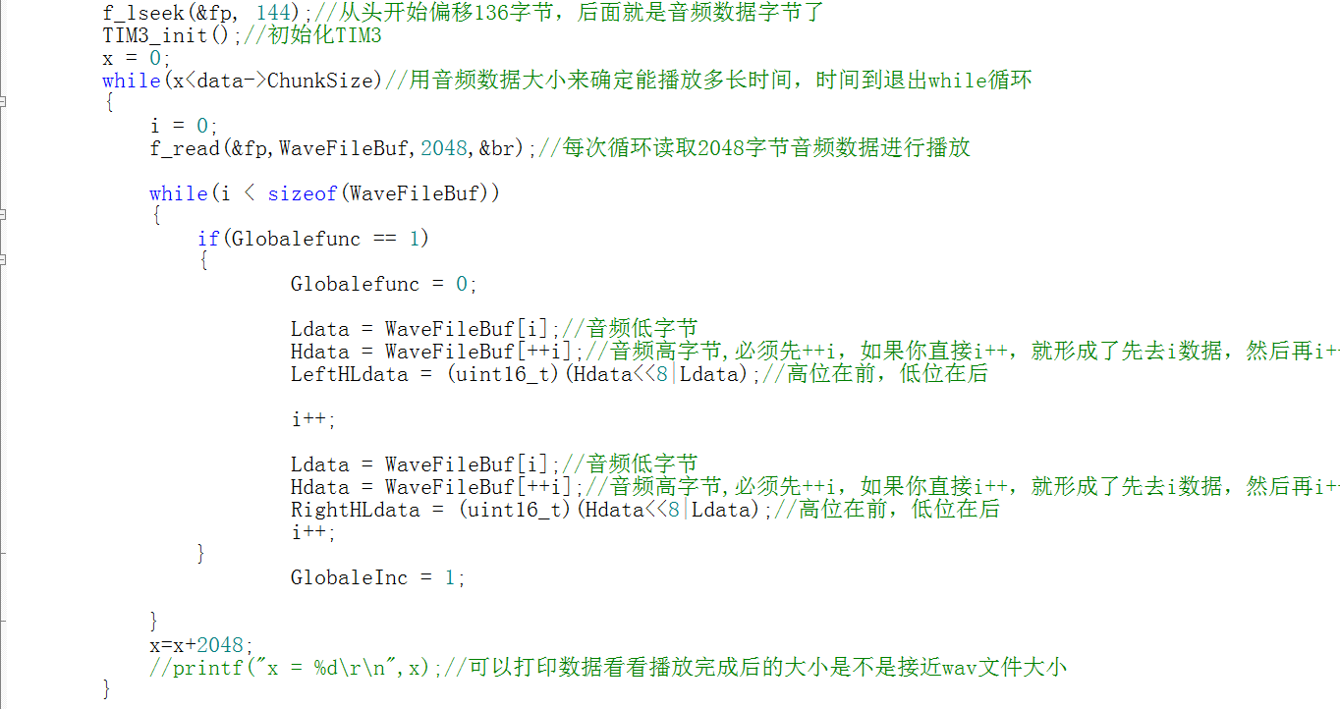

这就是定时器精确中断的播放过程，声音听起来是同步了，但是还是有点点问题，有可能是没有DMA进行双缓冲造成的，下面用DMA双缓冲尝试一下。

**DMA双缓冲实现音频播放**

DMA双缓冲需要用到上面章节的I2S调试成功，定时器播放调试成功的程序。